Landbruks- og matdepartementet
Prop. 92 S
(2025–2026)
Proposisjon til Stortinget (forslag til stortingsvedtak)
Endringer i statsbudsjettet 2026 under
Landbruks- og matdepartementet
(Reindriftsavtalen 2026/2027)
Landbruks- og matdepartementet
Prop. 92 S
(2025–2026)
Proposisjon til Stortinget (forslag til stortingsvedtak)
Endringer i statsbudsjettet 2026 under
Landbruks- og matdepartementet
(Reindriftsavtalen 2026/2027)
Tilråding fra Landbruks- og matdepartementet 30. april 2026,
godkjent i statsråd samme dag.
(Regjeringen Støre)

Innledning
Regjeringen legger med dette frem for Stortinget en proposisjon om Reindriftsavtalen 2026/2027. Reindriftsavtalen 2026/2027 ble inngått mellom staten og Norske Reindriftsamers Landsforbund den 17. februar 2026.
I kapittel 2 blir det gjort rede for grunnlaget for forhandlingene om Reindriftsavtalen 2026/2027. Dette omfatter Hovedavtalen for reindriften, grunnlaget for reindriftspolitikken og Sametingets innspill til forhandlingene.
Kapittel 3 gjelder gjennomføringen av forhandlingene, kravet fra Norske Reindriftsamers Landsforbund og statens tilbud.
Kapittel 4 gjør rede for status og utvikling i reindriften. Dette omfatter Totalregnskapet for reindriften for 2024 med budsjett for 2025, utbetalinger av direkte og kostnadssenkende tilskudd over statsbudsjettet 2025 og rapportering på kriterier og indikatorer for bærekraftig reindrift. I kapittel 5 omtales enkelte viktige politikkområder, og i kapittel 6 hovedtrekkene i Reindriftsavtalen 2026/2027.
Kapittel 7 inneholder forslag til endringer i statsbudsjettet 2026.
Sluttprotokoll fra forhandlingene om Reindriftsavtalen 2026/2027, Reindriftsavtalen 2026/2027 og fordeling av den økonomiske rammen ligger som vedlegg til proposisjonen.
Reindriftsavtalen 2026/2027 gjelder bevilgninger over statsbudsjettet kapittel 1151 Til gjennomføring av reindriftsavtalen for budsjettåret 2027. Landbruks- og matdepartementet ber om fullmakt til å iverksette tiltak i henhold til Reindriftsavtalen 2026/2027 som er knyttet til bevilgninger i 2027.
Forslag som gjelder statsbudsjettet 2027 legges fram for Stortinget i Prop. 1 S (2026–2027) fra Landbruks- og matdepartementet.

Grunnlaget for forhandlingene om Reindriftsavtalen 2026/2027

Hovedavtalen for reindriften
Forhandlingene om reindriftsavtalen gjennomføres etter bestemmelsene i Hovedavtalen for reindriften (Hovedavtalen). Hovedavtalen ble inngått mellom staten ved Landbruksdepartementet og Norske Reindriftsamers Landsforbund 26. februar 1993. I henhold til § 2 i avtalen skal Landbruks- og matdepartementet og Norske Reindriftsamers Landsforbund føre forhandlinger om en løpende reindriftsavtale med tiltak som tar sikte på en utvikling av reindriftsnæringen i samsvar med de til enhver tid vedtatte mål og retningslinjer for reindriftspolitikken.
Partene fører forhandlinger om reindriftsavtalen hvert år. Perioden for de årlige avtalene løper fra 1. juli inneværende år til 30. juni påfølgende år. Forhandlingene skal ta utgangspunkt i en felles forståelse av næringens økonomiske situasjon. Som grunnlag for dette, utarbeider Økonomisk utvalg for reindriften et totalregnskap for reindriften. Hovedavtalen åpner for at partene kan kreve forhandlinger også om andre forhold enn de økonomiske virkemidlene. Dette er faglige, sosiale, organisasjonsmessige og andre spørsmål av betydning for utvikling av næringen mot de mål som er fastsatt for reindriftspolitikken. Denne åpningen innebærer ikke at reindriftsnæringen, representert ved Norske Reindriftsamers Landsforbund, kan fremme ethvert faglig krav i forbindelse med reindriftsavtaleforhandlingene. Norske Reindriftsamers Landsforbund kan imidlertid løfte frem problemstillinger gjennom forhandlingene, og Landbruks- og matdepartementet kan bidra til at Norske Reindriftsamers Landsforbund får tatt opp saken med rette fagdepartement.
I henhold til Hovedavtalen skal forhandlingene være sluttført innen 1. mars.
Ved brudd i forhandlingene fremmer staten, i henhold til Hovedavtalen, på eget grunnlag forslag om de tiltak og økonomiske rammer som skal gjelde for kommende avtaleperiode for Stortinget.

Reindriftspolitikken
Reindriftspolitikken bygger på Stortingets behandling av Meld. St. 32 (2016–2017) Reindrift – Lang tradisjon – unike muligheter. Stortinget behandler i tillegg reindriftspolitikken to ganger i året; ved den årlige reindriftsavtaleproposisjonen og ved behandlingen av det årlige statsbudsjettet. I de to foregående stortingsperiodene har det vært bred politisk enighet om vektleggingen av næringsretting og tilrettelegging for dem som har reindrift som hovedvirksomhet.
I regjeringens Plan for Norge fremgår det at regjeringen vil videreføre innsatsen for å styrke selvforsyningen av mat. Reindriften er en mulig nøkkelaktør i norsk matberedskap. Reinkjøtt utgjør omtrent én pst. av rødt kjøtt som konsumeres i Norge, men selv om volumet er lite, er reindriften som sentral beredskapsaktør særlig aktuell i de nordlige delene av Norge hvor annen matproduksjon på land er begrenset.
Reindriften er en desentralisert produksjon, noe som gir robusthet i krisesituasjoner hvor transport og forsyningslinjer kan svikte. Reinkjøttet bidrar derfor til lokal matsikkerhet i nordområdene. Samtidig bidrar reindriftsutøverne og personer i tilknytning til næringen til en bosetning i nordområdene og til at det er aktivitet og ferdsel i avsidesliggende områder. For at reindriften skal kunne ivareta rollen som beredskapsaktør, må reindriften ha rammevilkår som legger til rette for en bærekraftig næring. Dette omfatter alle dimensjoner av bærekraftig reindrift: økologisk, økonomisk og kulturell bærekraft.

Sametingets innspill
Sametinget er observatør på statens side. I tillegg leverer Sametinget hvert år et innspill til forhandlingene, som er vedtatt av Sametingets plenum. Sametingets innspill ble presentert i møte mellom politisk rådgiver for Sametingspresidenten og politisk rådgiver i Landbruks- og matdepartementet 13. januar 2026. Sametinget mente avtalepartene burde prioritere følgende tiltak i Reindriftsavtalen 2026/2027:
- Klima, beredskap og innovasjon.
- Sikring av reindriftens arealgrunnlag.
- Kompetanseheving og rådgivning.
- Direkte tilskudd.

Gjennomføring av forhandlingene

Kravet fra Norske Reindriftsamers Landsforbund
Norske Reindriftsamers Landsforbund overleverte 8. januar 2026 sitt krav til forhandlingene. Kravet hadde en ramme på 321,85 mill. kroner. Dette er en økning på 71,85 mill. kroner fra inneværende avtale (22 pst.). Figur 3.1 viser forholdet mellom fremforhandlet ramme og krav siden avtaleåret 2020/2021.
Kravet fra Norske Reindriftsamers Landsforbund prioriterte areal, kompetanse og kapasitet, inntektsløft og utjevning, klimatilpasning, og velferdstiltak. Det var blant annet foreslått å øke satsene for produksjonspremie og kalveslaktetilskudd, etablere et simleslaktetilskudd, utvide det særskilte tilskuddet til ungdom til alle under 30 år som har rein i eget merke, og øke distriktstilskuddet. Det ble også foreslått å styrke fagbrevordningen og HMS-tjenesten, og etablere tilskudd til avløsning ved sykdom.
Kravet omfattet også forhold som ligger utenfor reindriftsavtalens ramme, og på andre departementers område.
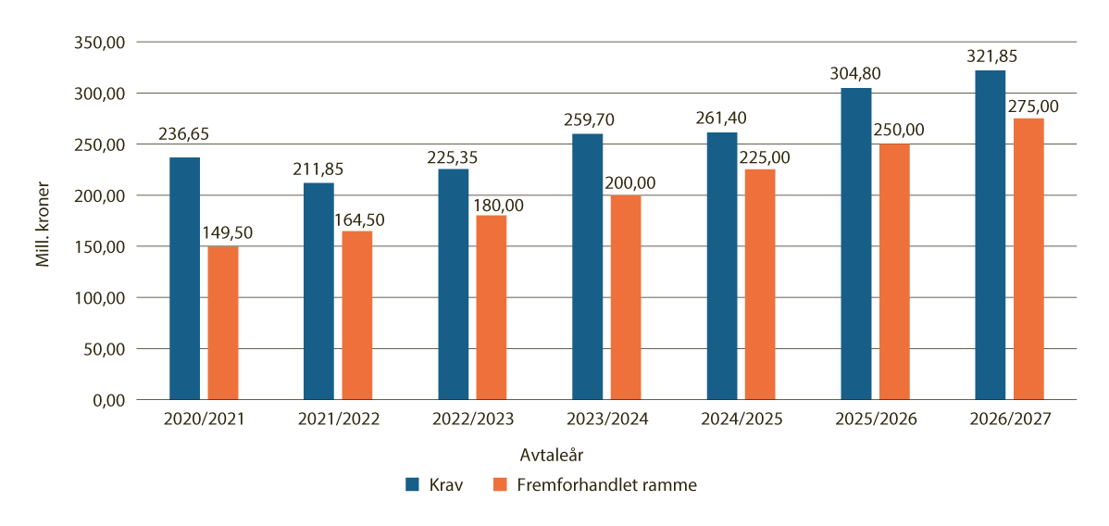
          - Krav og fremforhandlet ramme, avtaleårene 2020/2021 til 2026/2027
Kilde: Landbruks- og matdepartementet

Statens tilbud
Statens forhandlingsutvalg la frem sitt tilbud 26. januar 2026. Tilbudet hadde en ramme på 262,8 mill. kroner, en økning på 12,8 mill. kroner fra inneværende avtale. Tilbudet la opp til fem hovedprioriteringer:
- Økt lønnsomhet og produksjon.
- Et reintall som er tilpasset beitegrunnlaget.
- Direkte tilskudd.
- Klimatilpasning og beredskap.
- Ivaretakelse av reindriftens arealer.
Statens forhandlingsutvalg la vekt på å videreføre og styrke arbeidet med å utvikle reindriftsnæringen som en bærekraftig næring, og videreføre vektleggingen av næringsretting og tilrettelegging for de som har reindrift som hovedvirksomhet.

Forhandlingene
Norske Reindriftsamers Landsforbund meddelte 30. januar at de ønsket å gå i forhandlinger. Avtalepartene møttes i Oslo 11. og 12. februar, og drøftet sentrale tema i krav og tilbud. Deretter ble det gjennomført forhandlinger 16. og 17. februar. Partene kom til enighet om en avtale 17. februar 2026.

Status og utvikling i reindriften

Totalregnskapet for reindriftsnæringen 2024 og budsjett for 2025
Økonomisk utvalg for reindriften er oppnevnt av Landbruks- og matdepartementet og Norske Reindriftsamers Landsforbund, og har til oppgave hvert år å legge fram et totalregnskap for reindriftsnæringen. Dette skal utgjøre det økonomiske grunnlagsmaterialet for reindriftsavtaleforhandlingene. Regnskapet gir en oversikt over verdiene som er skapt i næringen samlet sett ved utnyttelse av produksjonsfaktorene arbeid og kapital, og viser samlede inntekter, kostnader og resultat for hele reindriftsnæringen i Norge. Totalregnskapet omfatter også et budsjett for inneværende år, basert på foreliggende regnskapstall og prognoser.
I dette kapitlet gis det en oversikt over hovedtallene i Totalregnskapet for reindriftsnæringen. Regnskap 2024 og budsjett 2025.
Resultatmål
Figur 4.1 viser utviklingen i årsresultat for reindriftsnæringen fra 2021 til 2024 og budsjett for 2025. Fra 2023 til 2024 økte årsresultatet totalt med 30,2 mill. kroner. Budsjettet for 2025 anslår en reduksjon i årsresultatet på 47,5 mill. kroner.
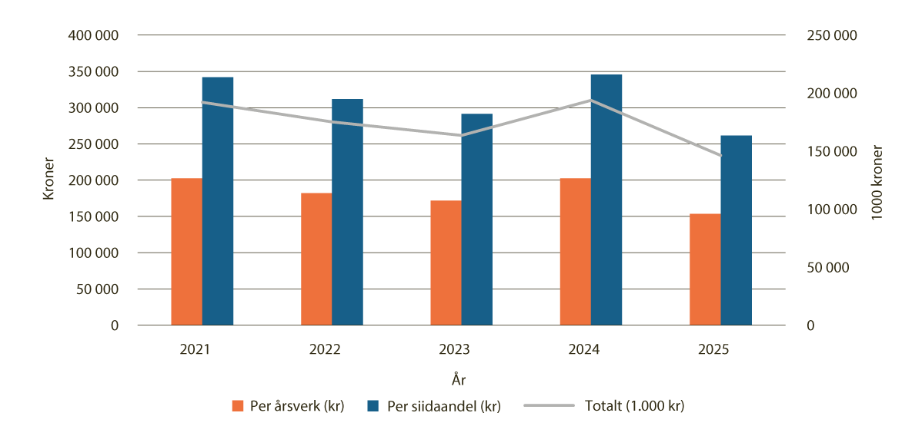
          - Årsresultat for reindriftsnæringen 2021-2024 og budsjett for 2025
Kilde: Totalregnskap for reindriftsnæringen. Regnskap 2024 med budsjett 2025.
Inntekter
De totale inntektene for reindriftsnæringen ble redusert med 9,2 mill. kroner fra 2023 til 2024. Figur 4.2 viser de totale produksjonsbaserte inntektene, og hvordan disse er fordelt på kjøtt og biprodukter, binæringsinntekter og endring i livdyrverdien. Endring i livdyrverdien var negativ i 2022 og 2023. Fra 2023 er binæringsinntekter ikke inkludert på grunn av endringer i datagrunnlaget for Totalregnskapet. Dette gjør at den totale produksjonsbaserte inntekten er noe lavere i Totalregnskapet enn den faktisk er.
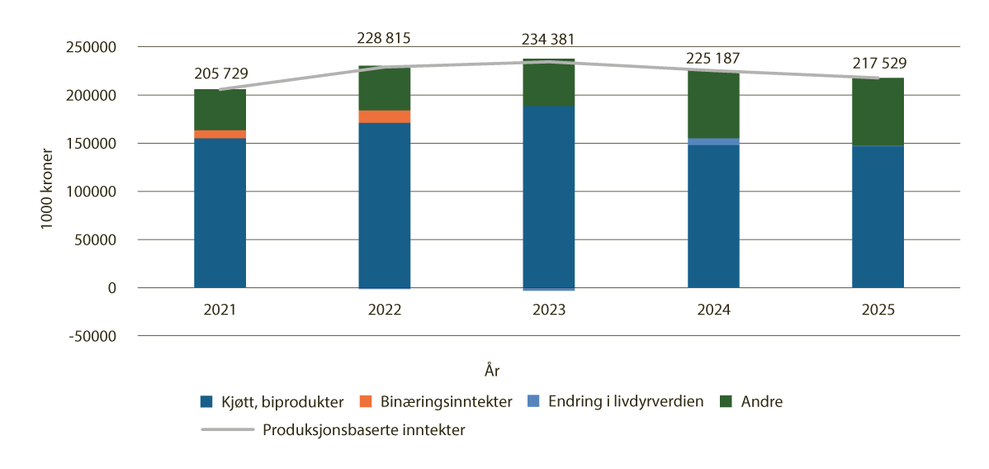
          - Produksjonsbaserte inntekter i reindriftsnæringen 2021-2024 og budsjett for 2025
Kilde: Totalregnskap for reindriftsnæringen. Regnskap 2024 med budsjett 2025.
Variasjoner i reintallet fra år til år, sammenholdt med priser og gjennomsnittsvekter, skaper endringene i samlet livdyrverdi. For 2024 gir dette en økning på 6,9 mill. kroner sammenlignet med 2023.
Figur 4.3 viser tilskudd og erstatninger i reindriftsnæringen. Sum tilskudd øker fra 143,8 mill. kroner i 2023 til 191,2 mill. kroner i 2024.
I 2024 ble det gitt kompensasjon fra Forsvaret etter NATO-øvelsen Nordic Response i Vest-Finnmark. Dette er ført som erstatninger i Totalregnskapet og utgjør totalt 46,0 mill. kroner.
Totalt sett økte de samlede inntektene fra 484,3 mill. kroner i 2023 til 582,1 mill. kroner i 2024, en økning på 97,8 mill. kroner.
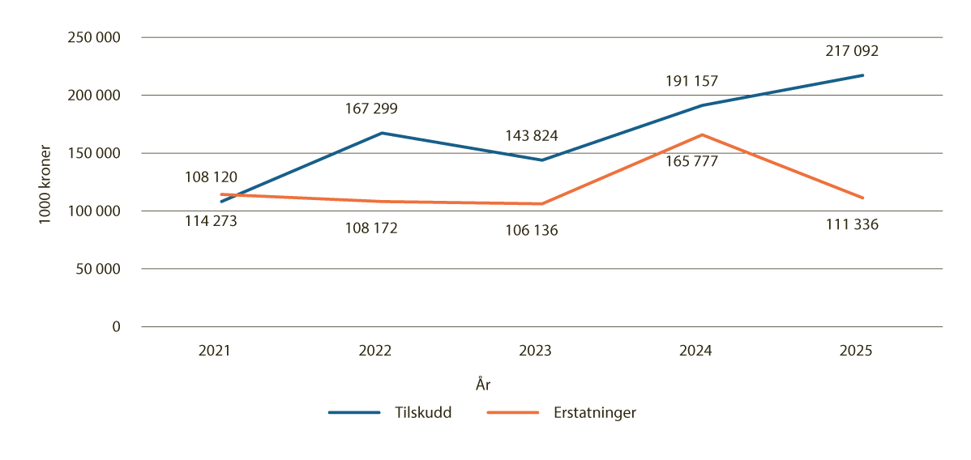
          - Tilskudd og erstatninger i reindriftsnæringen 2021-2024 og budsjett for 2025
Kilde: Totalregnskap for reindriftsnæringen. Regnskap 2024 med budsjett 2025.
Kostnader
Figur 4.4 viser de totale kostnadene i næringen, fordelt på siidaandelenes kostnader, felleskostnader (distriktenes kostnader) og kostnader i reinlag. Kostnadene økte fra 2023 til 2024, og det var siidaandelenes kostnader som økte mest, med 48 mill. kroner. Felleskostnadene økte med 18,3 mill. kroner. Reinlagenes kostnader ble redusert med 1,0 mill. kroner fra 2023 til 2024.
I sum gir dette en økning av de totale kostnadene med 65,3 mill. kroner, fra 312,2 mill. kroner i 2023 til 377,5 mill. kroner i 2024.
Renter på lånt kapital økte fra 8,7 mill. kroner i 2023 til 10,9 mill. kroner i 2024, en økning på 2,2 mill. kroner.
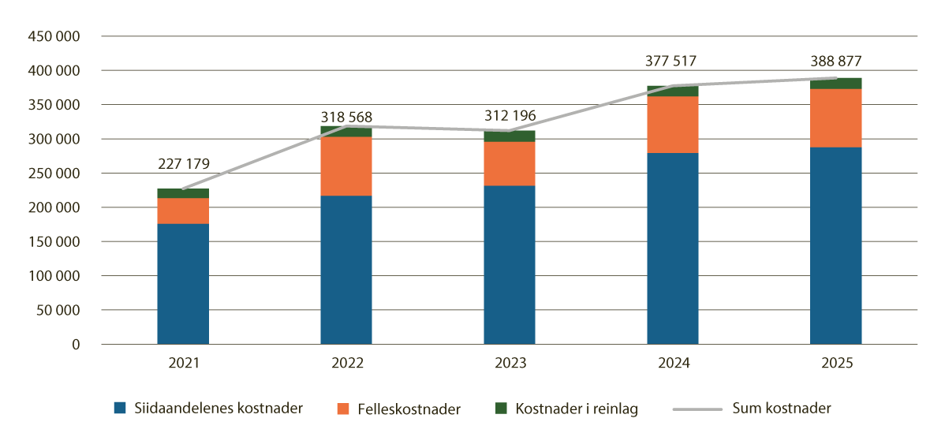
          - Kostnader i reindriftsnæringen 2021-2024 og budsjett for 2025
Kilde: Totalregnskap for reindriftsnæringen. Regnskap 2024 med budsjett 2025.
Siidaandeler, reintall og årsverk
Antall siidaandeler i samisk reindrift er 539 i 2024. Antall siidaandeler er uendret fra 2023. Reintallet økte fra 214 100 rein i 2023 til 215 000 rein i 2024.
Antall årsverk hos reinlagene er 22 i 2024, noe som er samme nivå som i 2023.

Totalregnskapet for 2024 etter reinbeiteområde
Endringene fra 2023 til 2024 i Totalregnskapets hovedposter per reinbeiteområde er som følger:
Øst-Finnmark: Årsresultatet reduseres med om lag 2,2 mill. kroner sammenlignet med 2023. De produksjonsbaserte inntektene reduseres med 17,7 mill. kroner. Tilskuddene øker med 19,3 mill. kroner. De totale erstatningene øker med 4,7 mill. kroner, herunder ligger kompensasjon/tilskudd fra Forsvaret. Totalt øker inntektene med 6,4 mill. kroner, og kostnadene øker med 12,0 mill. kroner. Antall siidaandeler er uendret på 166.
Vest-Finnmark: Årsresultatet øker med 18,5 mill. kroner sammenlignet med 2023. De produksjonsbaserte inntektene øker med 1,4 mill. kroner. Tilskudd øker med 15,0 mill. kroner, og erstatninger, herunder kompensasjon/tilskudd fra Forsvaret, øker med 46,0 mill. kroner. Samlet gjør dette at de totale inntektene øker med 62,5 mill. kroner. Kostnadene øker med om lag 44,0 mill. kroner. Antall siidaandeler er uendret på 213.
Troms: Årsresultatet reduseres med 2,2 mill. kroner sammenlignet med 2023. De produksjonsbaserte inntektene øker med 400 000 kroner. Tilskudd øker med 3,6 mill. kroner og erstatninger reduseres med 1,1 mill. kroner. Kostnadene øker med 4,9 mill. kroner. Antall siidaandeler er uendret på 50.
Nordland: Årsresultatet øker med 1,2 mill. kroner sammenlignet med 2023. De produksjonsbaserte inntektene reduseres med 2,4 mill. kroner. Tilskudd øker med 2,6 mill. kroner, og erstatninger øker med 1,9 mill. kroner. Kostnadene øker med 700 000 kroner. Antall siidaandeler er uendret på 41.
Nord-Trøndelag: Årsresultatet øker med 21,1 mill. kroner sammenlignet med 2023. De produksjonsbaserte inntektene økes med 9,8 mill. kroner. Tilskuddene øker med 5,2 mill. kroner sammenlignet med 2023, og erstatningene øker med 7,0 mill. kroner. Området øker sine kostnader med 700 000 kroner. Antall siidaandeler er uendret på 39.
Sør-Trøndelag/Hedmark: Årsresultatet reduseres med 200 000 kroner sammenlignet med 2023. De produksjonsbaserte inntektene reduseres med 800 000 kroner og erstatningene øker med 2,0 mill. kroner. Tilskuddene øker med 2,7 mill. kroner. Kostnadene øker med 4,0 mill. kroner. Antall siidaandeler er uendret på 30.
Reinlag: Årsresultatet reduseres med 1,0 mill. kroner sammenlignet med 2023. De produksjonsbaserte inntektene er på om lag samme nivå som forrige år. Tilskudd reduseres med 1,1 mill. kroner og erstatninger reduseres med 900 000 kroner. Kostnadene reduseres med 900 000 kroner. Antall årsverk er uendret.

Siidaandelenes økonomi
Gjennomsnittlige nøkkeltall per siidaandel og per rein i de ulike reinbeiteområdene er presentert i tabell 4.1. Tabellen viser at det er store variasjoner mellom områdene.
            - Gjennomsnittlige nøkkeltall per siidaandel
08J1xt2
 | Polmak/ Varanger | Karasjok | Vest-Finnm. | Troms | Nordl. | Nord-Tr.lag | Sør-Tr.lag/ Hedmark
Kjøttinntekter per siidaandel (kroner) | 475 705 | 156 918 | 188 063 | 114 613 | 138 202 | 287 244 | 770 622
Kjøttinntekter per rein (kroner) | 872 | 382 | 515 | 437 | 411 | 806 | 1 651
Tilskudd per siidaandel (kroner) | 618 705 | 270 369 | 284 401 | 293 170 | 424 166 | 403 276 | 532 848
Tilskudd per rein (kroner) | 1 134 | 658 | 779 | 1 119 | 1 260 | 1 131 | 1 142
Erstatninger per siidaandel (kroner) | 221 682 | 147 262 | 329 086 | 280 516 | 590 902 | 493 688 | 347 500
Erstatninger per rein (kroner) | 406 | 359 | 901 | 1 071 | 1 756 | 1 385 | 745
Totale inntekter per siidaandel (kroner) | 1 341 000 | 629 787 | 923 867 | 824 277 | 1 374 452 | 1 695 048 | 1 739 839
Totale inntekter per rein (kroner) | 2 459 | 1 534 | 2 529 | 3 146 | 4 084 | 4 756 | 3 728
Totale kostnader per siidaandel (kroner) | 869 932 | 509 098 | 649 785 | 664 212 | 1 130 913 | 525 837 | 776 587
Totale kostnader per rein (kroner) | 1 595 | 1 240 | 1 779 | 2 535 | 3 360 | 1 475 | 1 664
Årsresultat per siidaandel (kroner) | 433 634 | 120 697 | 257 559 | 142 382 | 220 276 | 1 148 888 | 941 094
Årsresultat per rein (kroner) | 864 | 294 | 750 | 611 | 724 | 3 281 | 2 064
Reintall per siidaandel (kroner) | 545 | 411 | 365 | 262 | 337 | 359 | 314
Inntekter utenfor reindriften per siidaandel (1 000 kr) | 273 | 247 | 299 | 333 | 189 | 188 | 295
Kilde: Totalregnskap for reindriftsnæringen. Regnskap 2024 med budsjett 2025.
Tabell 4.1 viser store forskjeller i årsresultat per siidaandel mellom områdene. I 2024 varierer årsresultatet fra 1 148 888 kroner per siidaandel i Nord-Trøndelag til 120 697 kroner per siidaandel i Karasjok.
Årsresultatet per siidaandel i 2024 økte totalt sammenlignet med året før. Figur 4.25 i kapittel 4.3 viser utviklingen i årsresultatet for perioden 2021 til 2024.
Det var 397 siidaandelsledere som hadde reindriftsfradrag i 2024. Dette utgjør 74 pst. av alle siidaandelsledere. Av disse var det 35 pst. som fikk fullt reindriftsfradrag. Andelen siidaandelsledere som oppnådde fullt reindriftsfradrag var i 2024 høyest i Sør-Trøndelag/Hedmark reinbeiteområde (88 pst.). Reindriftsfradraget tilsvarte 54,2 mill. kroner i 2024.

Reindriftsavtalen 2024/2025 – utbetalinger av direkte tilskudd
De direkte og kostnadssenkende tilskuddene utgjør hoveddelen av reindriftsavtalen. De største tilskuddsordningene er produksjonspremien og kalveslaktetilskuddet, sammen med tilskuddet til reinbeitedistrikter og reinlag. Produksjonspremien og kalveslaktetilskuddet er produksjonsavhengige, og utbetalingene vil derfor variere med slakteuttak, pris og slaktevekt. Avsetningen i reindriftsavtalen blir satt på grunnlag av prognoser året før tilskuddet utbetales. Det gjør at det enkelte år utbetales mindre enn det som er avsatt i avtalen. I tilfeller der det er avsatt mindre enn det som er grunnlag for utbetaling, kan avtalepartene endre satsene for ordningene for å holde seg innenfor rammen.
I 2025 utbetalte Landbruksdirektoratet 128,9 mill. kroner i direkte tilskudd over kapittel 1151, post 75. Dette var 10,5 mill. kroner mindre enn det som var bevilget i statsbudsjettet 2025. Utbetalingene over de enkelte ordningene fremgår av tabell 4.2.
I 2025 tilsa prognosene i januar at det ville bli et betydelig mindreforbruk på de to tilskuddsordningene. Dette skyldtes i hovedsak et lavere slakeuttak enn forventet i 2024, men også en forventning om lavere pris for reinkjøtt. Forventningen om et mindreforbruk ga avtalepartene en mulighet til å prioritere beredskap i 2025. Det var en omfattende beitekrise i 2025, og beredskapsfondet var ikke tilstrekkelig til å dekke behovet. Det ble derfor enighet om å overføre midler til beredskapsfondet. Totalt ble 13,0 mill. kroner overført til beredskapsfondet fra kapittel 1151, post 75 i 2025. I tillegg ble det utbetalt et ekstraordinært tilskudd til distriktenes beredskapsfond, for å legge til rette for at distriktene skal kunne håndtere en beitekrise i 30 døgn ved hjelp av eget fond.
            - Direkte og kostnadssenkende tilskudd, avsetning og utbetaling i 2025
03J1xt2
 | Avsetning 2025 | Utbetaling 2025
Overførte midler fra 2024 | 8 205 000
Overført til Reindriftens utviklingsfond i 2025 | - 13 200 000
Distriktstilskudd | 37 100 000 | 34 968 500
Produksjonspremie | 56 300 000 | 48 795 178
Kalveslaktetilskudd | 35 700 000 | 30 156 242
Etableringstilskudd | 5 200 000 | 4 378 719
Særskilt driftstilskudd til ungdom | 2 200 000 | 2 000 000
Særskilt driftstilskudd kvinner | 1 100 000 | 640 000
Ektefelle-/samboertilskudd | 800 000 | 270 000
Ekstraordinært tilskudd | 0 | 7 655 310
Totalt | 133 405 000 | 128 863 949

Status bærekraftig reindrift
En bærekraftig reindrift gir dagens reindriftsutøvere mulighet til å utøve reindrift samtidig som den ikke ødelegger framtidige generasjoners muligheter til å utøve reindrift. Kriteriene for bærekraftig reindrift konkretiserer hvordan en bærekraftig reindrift skal forstås. Kriteriene er formulert som mål som beskriver en gitt tilstand. Indikatorene belyser ulike forhold som til sammen kan beskrive tilstanden, og vil vise utvikling over tid.
Hovedmålet i reindriftspolitikken er bærekraftig reindrift, som er sammensatt av tre delmål: økologisk, økonomisk og kulturell bærekraft.
For økologisk bærekraft trekkes beiteressurser og tilgjengelige arealer frem som viktig. Forholdet mellom tilgjengelig areal, kvalitet på beiteressursene og antallet rein er her sentralt.
Det er viktig for den økonomiske bærekraften at reindriften gir et tilstrekkelig økonomisk livsgrunnlag for reindriftsutøverne i et langsiktig perspektiv. Den økonomiske bærekraften vil avhenge av flere faktorer, som ressursgrunnlag, markedsmuligheter og sysselsetting i næringen, samtidig som den avhenger av at den enkelte reindriftsutøver utnytter det økonomiske handlingsrommet og organiserer sin drift.
Reindrift er en sentral samisk kulturbærer. Kulturell bærekraft defineres som at reindriften opprettholdes som en samisk kulturbærer, og at reindriftskulturen videreføres til kommende generasjoner.

Kriterium 1: Reindriftens driftsform opprettholdes med naturlig flytting og bruk av årstidsbeitene
Den tradisjonelle driftsformen, med flytting mellom årstidsbeiter, er en viktig del av den kulturelle bærekraften. Den økologiske bærekraften avhenger av at reindriften har tilstrekkelige beitearealer, og flytting mellom årstidsbeiter er en forutsetning for det. Den tradisjonelle driftsformen er også viktig for den økonomiske bærekraften, ved bruken av marginale beiteressurser som ikke har alternative utnyttelsesformer.
Landbruks- og matdepartementet har ikke godkjent omlegging av flyttlei i 2025, men har avslått en omlegging av flyttlei i Vågan kommune. Det er ikke gjort vedtak om endringer i beitetider, men statsforvalteren har gitt dispensasjon fra beitetider i 17 tilfeller. 16 av dispensasjonene er gitt i Finnmark, og én i Troms. Dispensasjonene er gitt grunnet beitekrisen.
Beitekrisene gjør at salget av reinfôr øker. I 2025 er det i hele landet solgt 9 010 tonn reinfôr, jf. figur 4.5. Figuren viser at salget av reinfôr det enkelte år varierer med omfanget av beitekrise.
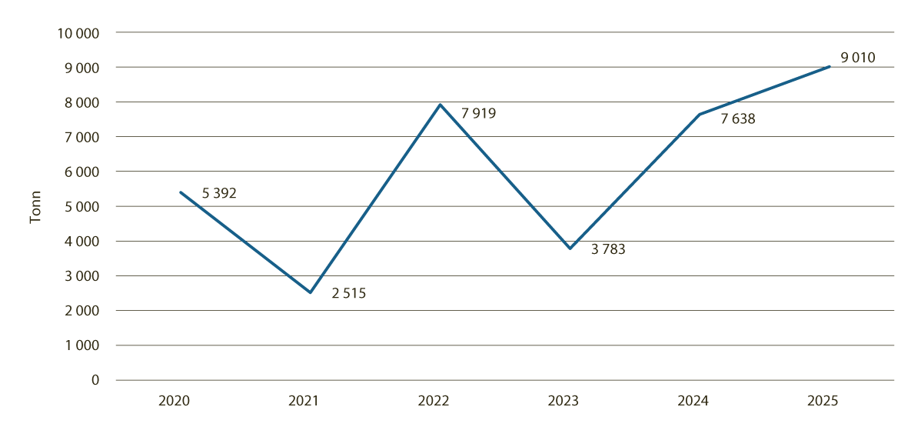
          - Salg av reinfôr, hele landet, 2020-2025
Kilde: Felleskjøpet og Fiskå Mølle, innhentet av Landbruksdirektoratet.

Kriterium 2: Reindriften opprettholdes som familiebasert næring
Reindriften som en familiebasert næring er et viktig element i den samiske kulturen. Rekruttering er en sentral del av dette. I 2025 ble det innvilget totalt 23 lærlingeplasser i reindrift. Dette er en økning fra 2024, da det var 16 personer som fikk lærlingplass. 6 av lærlingeplassene er i Øst-Finnmark, 10 i Vest-Finnmark, 2 i Troms, 3 i Nordland, 1 i Nord-Trøndelag og 1 i Sør-Trøndelag/Hedmark reinbeiteområde.
Det var totalt 540 siidaandeler i 2025, én mer enn i 2024. Antallet siidaandeler varierer mellom reinbeiteområdene, og det er store variasjoner i hvor mange personer det gjennomsnittlig er i hver siidaandel, jf. figur 4.6. Det er flest mannlige siidaandelsledere, jf. figur 4.7, noe som er relativt likt mellom reinbeiteområdene. Fordelingen mellom kvinner og menn er om lag den samme i 2025 som i 2024. Finnmark har en noe lavere andel i den øvre aldersklassen enn de øvrige reinbeiteområdene, jf. figur 4.8.
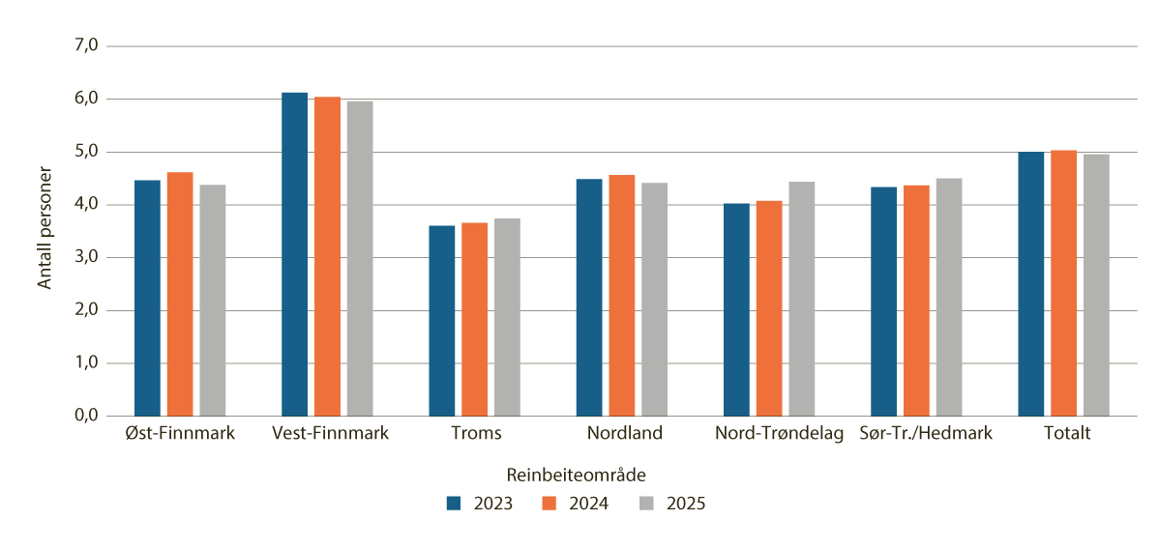
          - Gjennomsnittlig antall personer med rein i en siidaandel, per reinbeiteområde
Kilde: Totalregnskapet for reindriftsnæringen. Regnskap 2024, budsjett 2025.
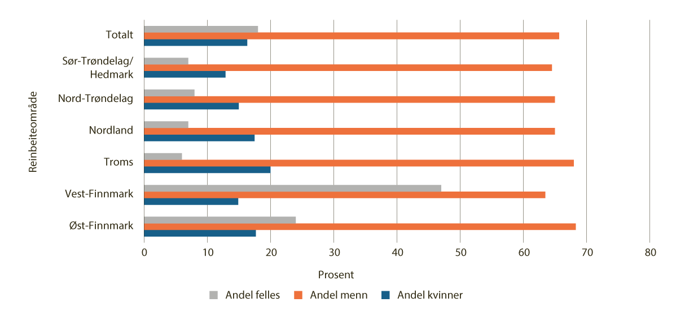
          - Felles siidaandeler, mannlige og kvinnelige siidaandelsledere per reinbeiteområde
Kilde: Totalregnskapet for reindriftsnæringen. Regnskap 2024, budsjett 2025.
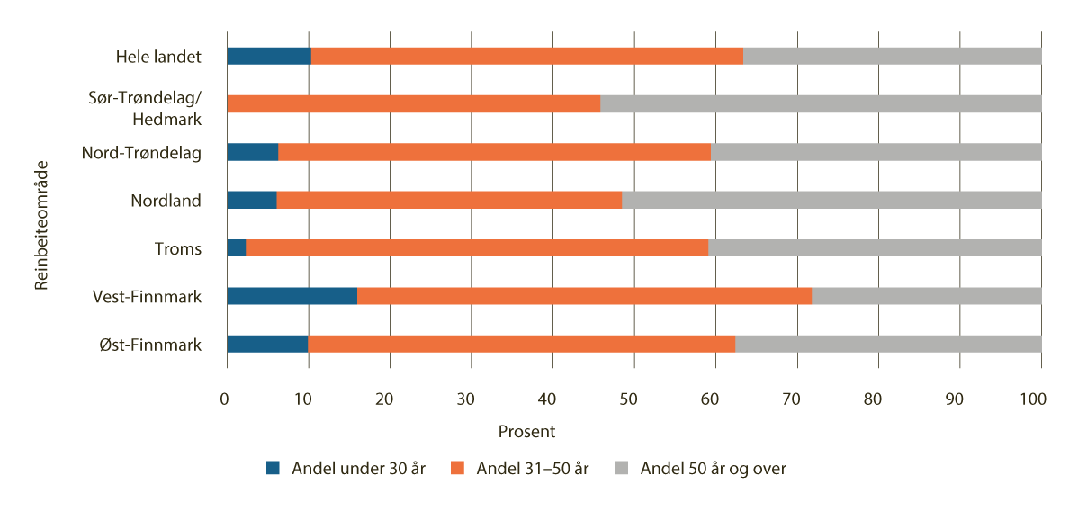
          - Aldersfordeling siidaandelsledere, 2025, per reinbeiteområde
Kilde: Totalregnskapet for reindriftsnæringen. Regnskap 2024, budsjett 2025.

Kriterium 3: Dyrevelferden er god
God dyrevelferd er avgjørende for en bærekraftig reindrift. Tilgang på beite og vann er avgjørende. I tillegg vil forstyrrelser fra rovvilt, annen bruk av arealene og værforhold kunne påvirke dyrevelferden negativt.
Andelen kalveslakt av totalt slakteuttak, jf. figur 4.9, indikerer hvordan beitesituasjonen har vært gjennom vinteren og våren, og hvordan tapssituasjonen har vært etter kalving. Denne indikatoren må sees i sammenheng med figur 4.10 som viser slaktevekt for kalv per reinbeiteområde, og figur 4.11 som viser kalvetilgang etter tap. Andelen kalv av totalt slakteuttak var totalt lavere i driftsåret 2024/2025 enn i 2023/2024, men i Sør-Trøndelag/Hedmark, Nordland og Vest-Finnmark har andelen kalveslakt økt.
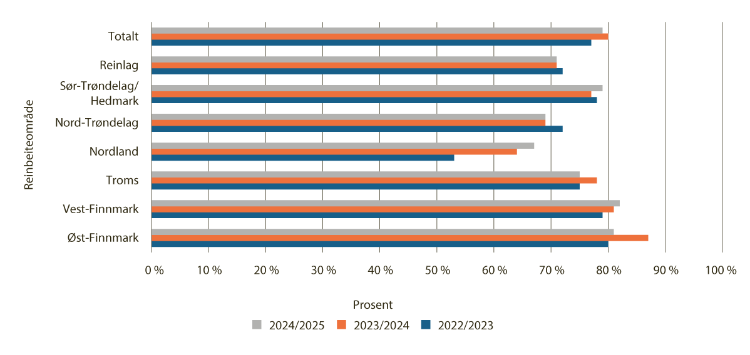
          - Andel kalveslakt av totalt slakteuttak, per reinbeiteområde og reinlag driftsåret 2022/2023–2024/2025
Kilde: Landbruksdirektoratet
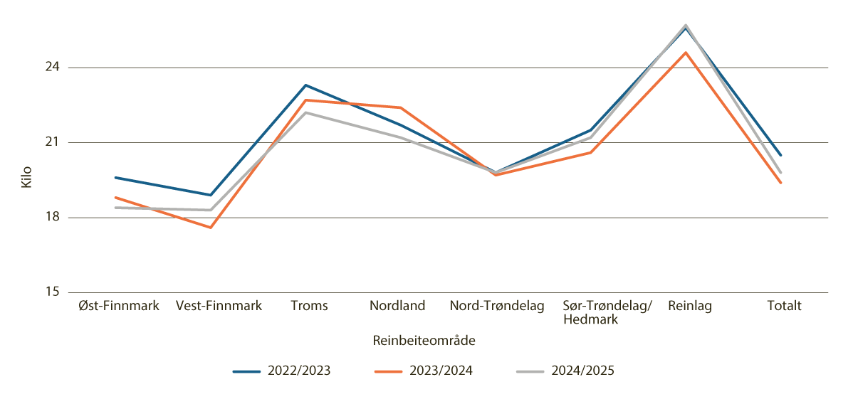
          - Gjennomsnittlig slaktevekt for kalv, per reinbeiteområde og reinlag driftsåret 2022/2023–2024/2025
Kilde: Landbruksdirektoratet
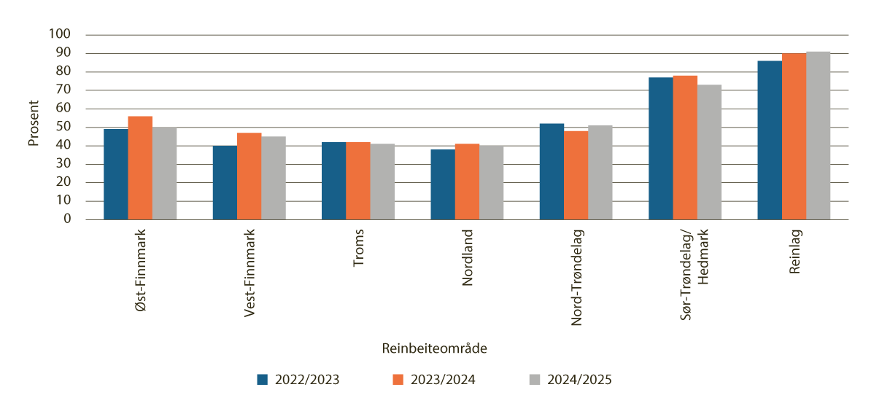
          - Kalvetilgang etter tap, per reinbeiteområde og reinlag driftsåret 2022/2023–2024/2025
Kilde: Ressursregnskapet for reindriftsnæringen 2024/2025.

Kriterium 4: Tap av rein er redusert
Tap av rein påvirker produksjon og lønnsomhet i reindriften negativt, og er i mange reinbeitedistrikter en stor utfordring. Det er derfor et mål at tap av rein skal reduseres. Indikatoren antall rein tapt til rovvilt vil vise utviklingen i tap over tid. Figur 4.12 viser andelen erstattet tap av rein til rovvilt av det som er omsøkt fra næringen. Andelen er relativt stabil mellom år, men varierer mellom reinbeiteområdene. Figur 4.13 viser tap av rein til andre årsaker enn rovvilt.
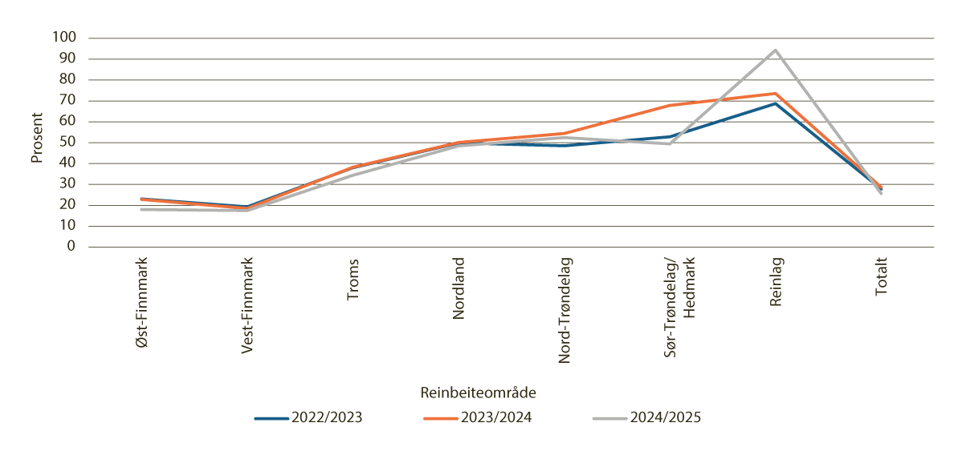
          - Andel erstattet tap av omsøkt tap av rein til rovvilt, per reinbeiteområde og reinlag driftsåret 2022/2023–2024/2025
Kilde: Rovbase, Miljødirektoratet
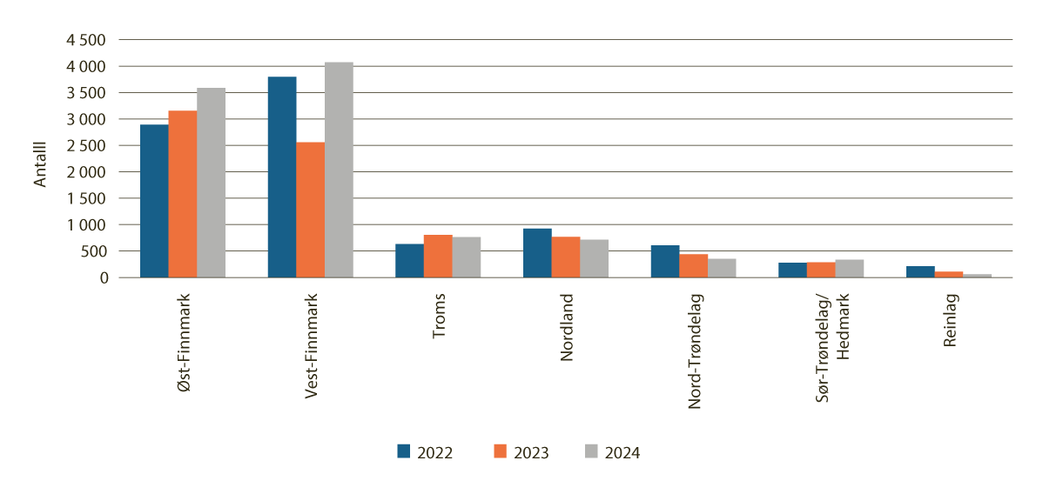
          - Tap av rein av andre årsaker enn rovvilt, per reinbeiteområde og reinlag 2022–2024
Kilde: Totalregnskapet for reindriftsnæringen. Regnskap 2024, budsjett 2025.
I områder der det er overlapp mellom prioriterte rovviltområde og kalvingsområder for rein, vil det være større risiko for tap av rein til rovvilt. Totalt er 58,3 pst. av kalvingsområdene innenfor et prioritert rovviltområde. I Øst-Finnmark er andelen 23,8 pst., i Vest-Finnmark 47,9 pst., i Troms 11,1 pst., i Nordland 99,8 pst., i Nord-Trøndelag 93,5 pst., og i Sør-Trøndelag/Hedmark reinbeiteområde er andelen 96,0 pst. For reinlagene er andelen 69,1 pst.

Kriterium 5: Det interne selvstyret fungerer godt
Reindriftsloven legger til rette for selvstyre i reindriften, både internt i distriktene og mellom distriktene. Det er avgjørende for en bærekraftig reindrift at dette selvstyret fungerer godt.
Bruksreglene er et viktig verktøy for det interne selvstyret. I 2025 var det bare ett distrikt, i Nord-Trøndelag, som ikke hadde godkjente bruksregler, det samme som i 2024. Det ble gitt to pålegg for brudd på bruksregler i 2025, i Trøndelag og i Troms og Finnmark. I 2024 ble det ikke gitt pålegg for brudd på bruksregler, mens det i 2023 ble gitt pålegg i to tilfeller. Statsforvalteren i Troms og Finnmark har i sin årsrapport meldt at det er registret 43 brudd på bruksreglene. Sakene er løst mellom partene, og statsforvalteren har derfor ikke fulgt opp bruddene med å gi pålegg.
Figur 4.14 viser andel distrikter som mottar distriktstilskudd. For å motta distriktstilskudd må distriktet oppfylle kravene i reindriftsloven. Andelen som mottar distriktstilskudd er derfor en indikator på at det interne selvstyret fungerer.
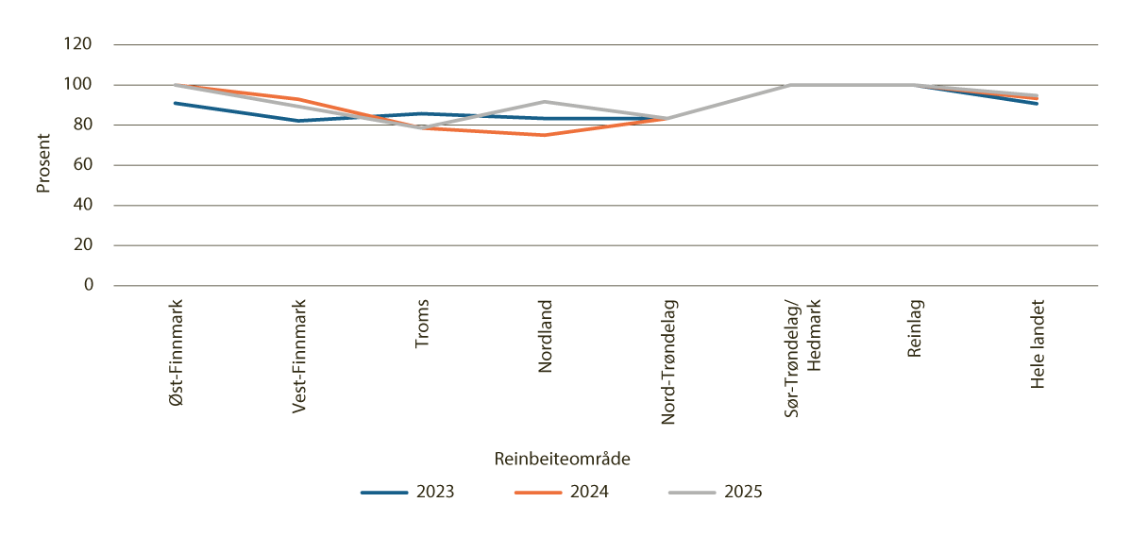
          - Andel distrikter som mottar distriktstilskudd, per reinbeiteområde og reinlag 2023–2025
Kilde: Landbruksdirektoratet

Kriterium 6: Reindriften har tilgang på beiteressurser av god kvalitet
Beiteressurser av god kvalitet er avgjørende for reindriften. Tilveksten av beiteplanter påvirkes av naturgrunnlaget, beitedyr, klima og annen aktivitet i området.
Overvåkingsprogrammet for Finnmarksvidda blir gjennomført hvert femte år, og ble sist gjennomført i 2023. Rapporten viser at andelen lavrik mark av totalt areal i Øst-Finnmark har økt med 1,9 pst. på vinterbeitene, og med 2,7 pst. på vår- og høstbeitene. For Vest-Finnmark har andelen lavrik mark økt med 7,6 pst. på vinterbeitene, og med 0,2 pst. på vår- og høstbeitene. Samtidig viser rapporten at andelen slitt lavhei av totalt areal har økt med 1,1 pst. på vinterbeitene i Øst-Finnmark og 4,9 pst. på vår- og høstbeitene. For Vest-Finnmark har andelen slitt lavhei økt med 5,2 pst. på vinterbeitene, og 6,0 pst. på vår- og høstbeitene.
Forholdet mellom tilgjengelig areal, kvalitet på beiteressursene og antallet rein er sentralt for den økologiske bærekraften. Det er fastsatt et øvre reintall for hvert reinbeitedistrikt. Reinlagene har ikke et øvre reintall. Figur 4.15 viser reintallet for hele landet i perioden 2013-2024 og et beregnet reintall for 2025. Figur 4.16 viser reintallet per reinbeiteområde og for reinlagene i 2023, 2024 og 2025 og øvre fastsatte reintall.
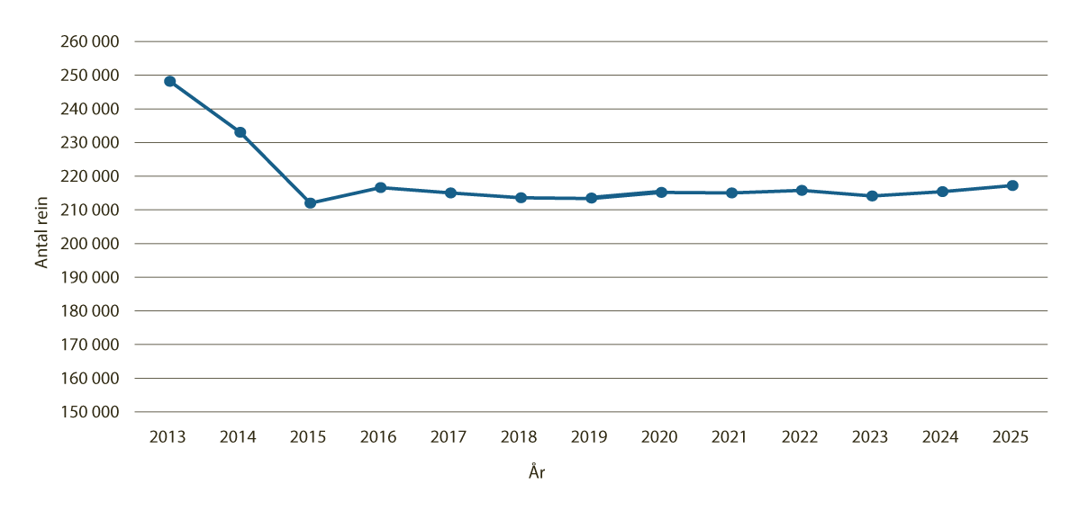
          - Korrigert reintall per 31. mars 2013-2024, og beregnet reintall per 31. mars 2025
Kilde: Totalregnskap for reindriftsnæringen. Regnskap 2024 med budsjett 2025.
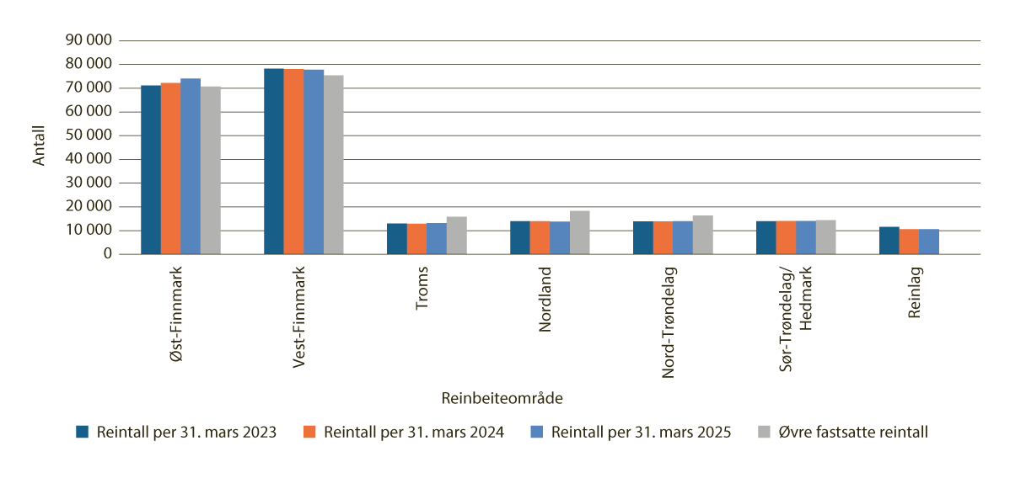
          - Reintall per 31. mars 2023 – 2025, og øvre fastsatte reintall
Kilde: Landbruksdirektoratet
Et reintall som er tilpasset beitegrunnlaget er avgjørende for å nå målet om en bærekraftig reindrift. Se nærmere omtale i kapittel 5.11.
Foreløpig korrigert reintall per 31. mars for kalenderåret 2025 er 217 200 rein, jf. Totalregnskap for reindriftsnæringen. Regnskap 2024 med budsjett for 2025. Dette er en økning på 1 800 rein sammenlignet med 2024. Fremdeles ligger noen reinbeitedistrikter i Finnmark over sitt øvre reintall, jf. figur 4.16. Disse blir fulgt opp etter reindriftslovens regler. Det er fortsatt en prioritering å ha et bærekraftig reintall i reindriften.

Kriterium 7: Reindriftens arealressurser blir ivaretatt
Tilgang på nødvendige arealer er avgjørende for reindriftsnæringens produksjon og lønnsomhet. Andel av reinbeitedistriktets areal som er tilgjengelig for reinbeite vil over tid vise utvikling og synliggjøre omfanget av areal som ikke lenger kan brukes til reinbeite på grunn av utbygging og annen bruk av arealet. Andelen av distriktenes areal som er tilgjengelig for reinbeite er på 99,3 pst. For Øst-Finnmark reinbeiteområde 99,3 pst., for Vest-Finnmark 99,4 pst., for Troms 97,4 pst., for Nordland 97,5 pst., for Nord-Trøndelag 95,9 pst., og for Sør-Trøndelag/Hedmark 98 pst. Tallene er hentet fra Statistikk for arealbruk i reinbeitedistrikter (NIBIO 2024). NIBIO arbeider med å utvikle et arealregnskap for reindrift, som vil kunne gi et bedre grunnlag for å vurdere utviklingen av tilgjengelig areal over tid.
Statsforvalteren er sentral i arbeidet med å ivareta reindriftens arealressurser gjennom dialogen med kommuner og fylkeskommuner. Ikke alle kommuner har kunnskap om reindrift, og statsforvalteren kan bidra til å opplyse om reindriftens arealbruk. Statsforvalterne rapporterer at de har dialog med kommunene, gjennom saker etter plan- og bygningsloven og gjennom arbeidet med verktøyet kommunebilde. Kommunene inviteres til statsforvalterens reindriftskonferanser.
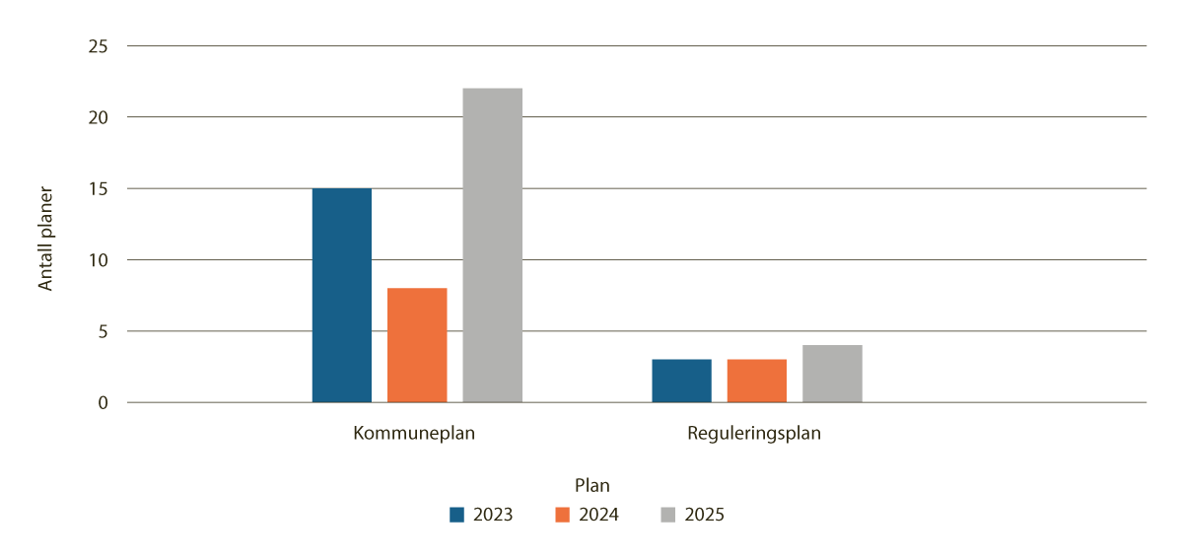
          - Innsigelser med begrunnelse reindrift 2023-2025
Kilde: SSB
Statsforvalteren, fylkeskommunen og Sametinget har mulighet til å fremme innsigelse etter plan- og bygningsloven av hensyn til reindrift. Figur 4.17 viser innsigelser med begrunnelse reindrift til kommuneplan og reguleringsplan i perioden 2023 til 2025. I 2025 ble det fremmet 22 innsigelser til kommune(del)planer og fire innsigelser til reguleringsplaner. 19 av disse innsigelsene ble fremmet av statsforvalteren og syv av Sametinget. Av de totalt 26 innsigelsene var åtte i Vest-Finnmark, seks i Nordland, ni i Nord-Trøndelag og tre i Sør-Trøndelag/Hedmark reinbeiteområde.
Distriktsplan og arealbrukskart er viktige verktøy for å synliggjøre reindriftens arealbruk overfor offentlige myndigheter. Dette forutsetter at distriktsplanene er oppdaterte. Figur 4.18 viser andelen distrikter som har oppdatert distriktsplanen de siste fire årene. Fra Reindriftsavtalen 2025/2026 er det et vilkår for å få innvilget distriktstilskudd at planen er oppdatert siste fire år.
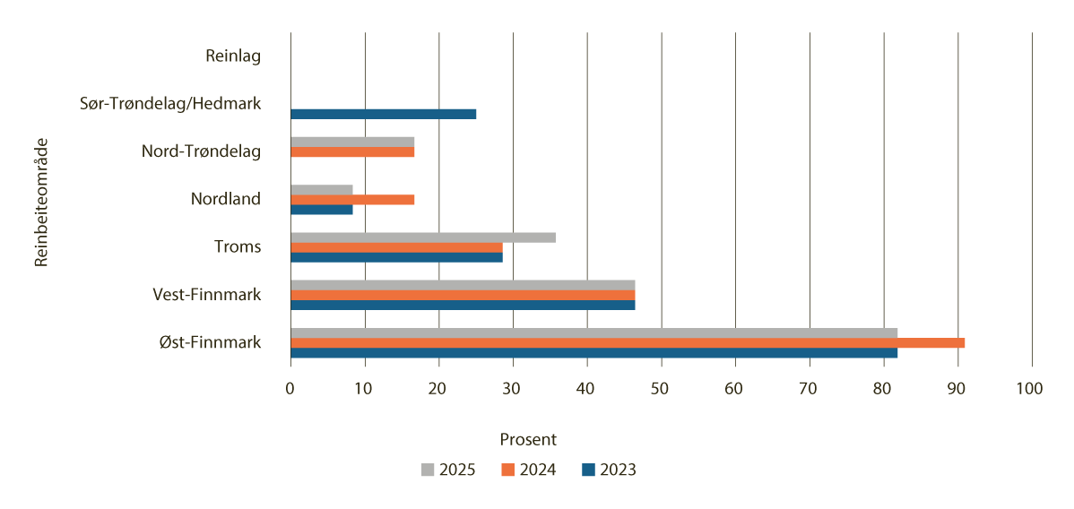
          - Andel distrikter som har oppdatert distriktsplanen siste fire år, pst. per reinbeiteområde og reinlag
Kilde: Landbruksdirektoratet
Arealbrukskartene bør oppdateres jevnlig, når det skjer endringer i beitebruken. Reinbeitedistriktene oppdaterer selv kartene. Figur 4.19 viser andel av distriktene som har oppdatert arealbrukskartene de tre siste årene.
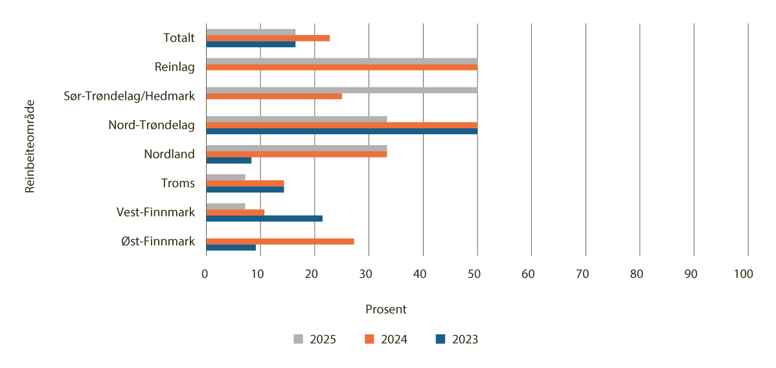
          - Andel distrikter som har oppdatert arealbrukskartene 2023-2025, pst. per reinbeiteområde og reinlag
Kilde: Landbruksdirektoratet

Kriterium 8: Reindriftsnæringen utvikler produkter som markedet etterspør
Et velfungerende marked for reinkjøtt og andre produkter av rein er viktig for produktivitet og lønnsomhet i næringen. Det er flere faktorer som bidrar til et velfungerende marked, som kompetanse, kvalitet og utvikling av produkter.
Per 1. november 2025 var det 685 tonn reinkjøtt (beinfritt) på lager hos bedriftene. Salget av reinkjøtt i september og oktober 2025 var på henholdsvis 155 tonn og 95 tonn. Til sammenligning var salget i de samme månedene i 2024 på 54 tonn og 100 tonn. Totalt sett var salget i september og oktober 2025 dermed 76 tonn høyere enn i samme periode året før. Samlet sett viser tallene at etterspørselen etter reinkjøtt har styrket seg, og at økt salg bidrar til å holde lagernivåene stabile.
Det er fremdeles en stor lagerbeholdning av reinskav, men lagerbeholdningen er noe lavere enn fjoråret til tross for økt slakting. Gjennom 2025 har lagrene av disse produktene vært høye, men gode salgstall på høsten har hatt en positiv innvirkning på skavbeholdningen. På nyåret var dette lageret i størrelsesorden 383 tonn.
Slakteuttak
Figur 4.20 viser antall slakt til slakteri i perioden 2017 til 2025, og vinterslakt i 2026. Slakteuttaket i kalenderåret 2025 var på 65 315 rein. Dette er en økning på 13,7 pst. fra 2024, da slakteuttaket var på 57 471 rein.
Innrapporterte data fra slakteriene for 2025 gir en gjennomsnittlig slaktevekt på 22,1 kg (22,6 kg i 2024) for alle slaktedyr. I driftsåret 2024/2025 var 80 pst. av slaktedyrene kalver (80 pst. i 2023/2024). Vinterslakt i 2026 er på 4 783. Dette er det laveste nivået siden 2018. Figur 4.21 viser slakteuttaket per reinbeiteområde og for reinlagene i 2023–2025.
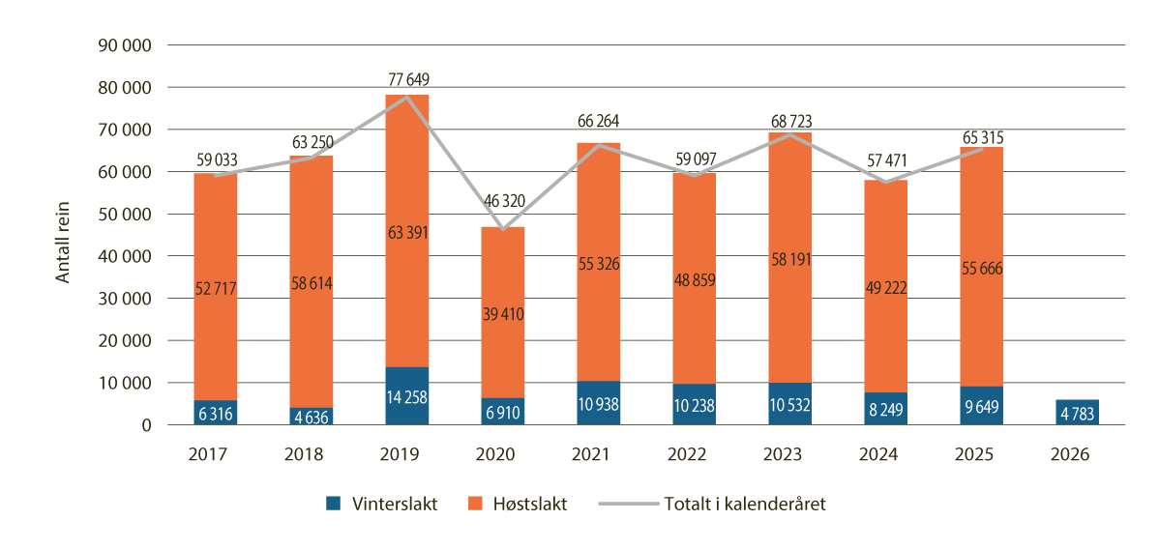
          - Antall slakt til slakteri per kalenderår 2017-2026, og vinterslakt 2026
Kilde: Landbruksdirektoratet, Animalia
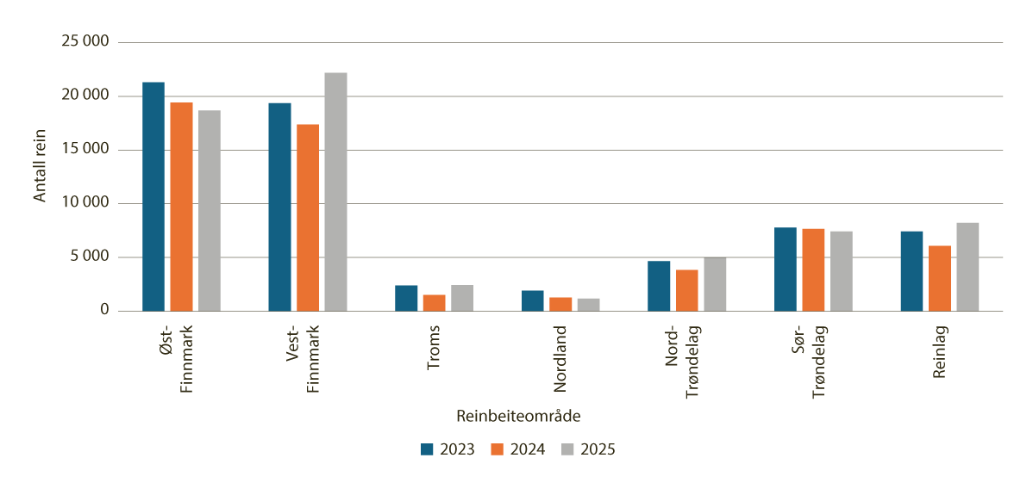
          - Slakteuttak (antall rein), per reinbeiteområde og reinlag 2023–2025
Kilde: Landbruksdirektoratet
Prisutvikling
Basert på innrapporterte priser fra slakteriene har Økonomisk utvalg anslått en gjennomsnittspris på 102 kroner per kilo reinkjøtt i 2025. Dette er en økning fra 2024, da prisen var 98,42 kroner per kilo. Figur 4.22 viser utviklingen i pris per kilo reinkjøtt fra 2014 til 2024, med prognose for 2025. Figur 4.23 viser pris per kilo per reinbeiteområde og for reinlagene. Figur 4.24 viser antall kilo produsert reinkjøtt per reinbeiteområde og for reinlagene.
Frem til og med Reindriftsavtalen 2001/2002 var det definert en målpris for reinkjøtt. Importvernet for reinkjøtt var koblet til målprissystemet til reindriftsavtalen. Målprisen var styrende for en eventuell administrativ tollnedsettelse, og størrelsen på tollsatsene ved slik nedsettelse. Etter ønske fra næringen, ble avtalepartene under forhandlingene om Reindriftsavtalen 2002/2003 enige om å oppheve målprisen på reinkjøtt. Etter dette har det vært fri prisdannelse på reinkjøtt innenfor det vernet importvernet har gitt. Siden 2003 er det heller ikke gitt anledning til import av reinkjøtt til redusert toll.
Den positive prisutviklingen i deler av perioden kan begrunnes blant annet med en sunn konkurranse i markedet for reinkjøtt. Det er likevel et sårbart marked. Få aktører gir redusert konkurranse om råstoffet. Høsten 2025 sto tre aktører for over 90 pst. av slaktingen av all rein. Få aktører vil kunne få negativ betydning for kjøp og salg av reinkjøtt, og for prisen til reineier.
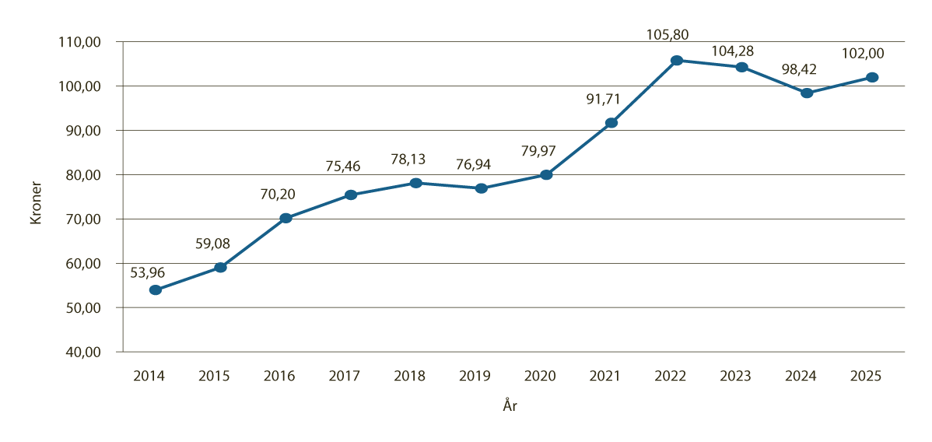
          - Pris i kroner per kilo kjøtt omsatt ved slakteri, 2014–2025
Kilde: Landbruksdirektoratet
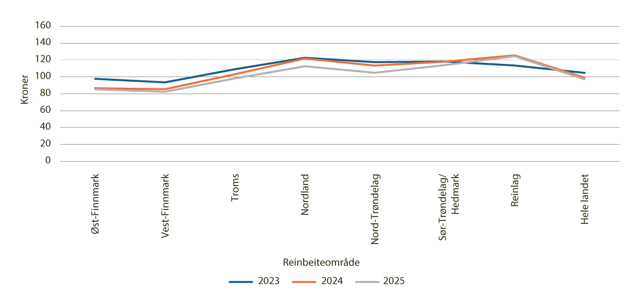
          - Pris i kroner per kilo kjøtt 2023–2025, per reinbeiteområde og reinlag
Kilde: Landbruksdirektoratet
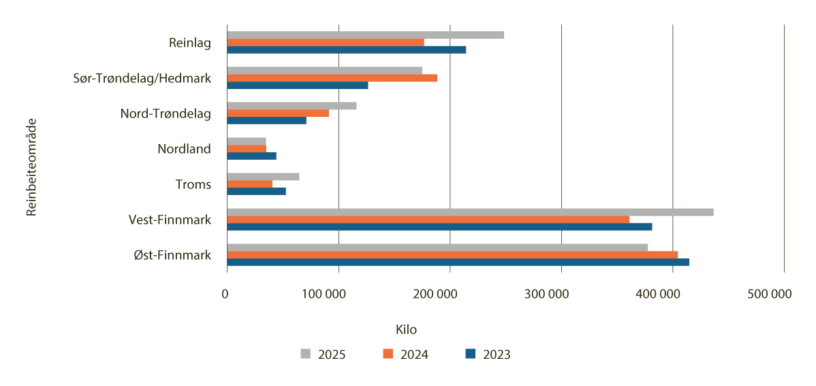
          - Antall kilo produsert reinkjøtt 2023–2025, per reinbeiteområde og reinlag
Kilde: Landbruksdirektoratet

Kriterium 9: Det utvikles tilleggsnæringer til reindrift
Tilleggsnæringer til reindrift kan være et viktig grunnlag for å styrke økonomien i reindriften. Det kan gi muligheter for flere til å delta mer aktivt i reindriften, og legge til rette for familiebasert reindrift. I 2025 var det 13 reindriftsfamilier som var godkjent som tilbydere av lærings- og omsorgsbaserte tjenester. Videre var det åtte bedrifter som fikk tilskudd fra Utviklingsprogrammet for landbruks- og reindriftsbasert verdiskaping i 2025.

Kriterium 10: Reindriftsnæringen har balanse mellom inntekter og kostnader over tid
Balanse mellom inntekter og kostnader over tid er et grunnleggende kriterium for økonomisk bærekraft. Årsresultatet viser balansen mellom inntekter og kostnader. Figur 4.25 viser gjennomsnittlig årsresultat per siidaandel per reinbeiteområde og for reinlagene.
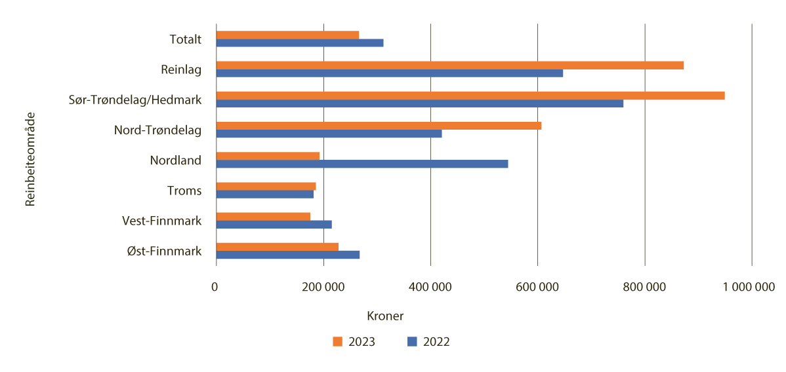
          - Gjennomsnittlig årsresultat per siidaandel 2022-2024, per reinbeiteområde og reinlag (kroner)
Kilde: Totalregnskap for reindriftsnæringen. Regnskap 2024 med budsjett 2025
Det er også sentralt å belyse utviklingen i andel siidaandelsledere som har næringsinntekt over 50 000 kroner, jf. figur 4.26. Næringsinntekt over 50 000 kroner er inngangsvilkåret for å motta direkte tilskudd. Andel siidaandelsledere som oppnår fullt reindriftsfradrag vil synliggjøre utviklingen i siidaandelsledere som har inntekt over det nivået som til enhver tid er fastsatt, jf. figur 4.27. Andel siidaandelsledere som har lønns- og eller næringsinntekt utenfor reindriften vil belyse hvor mange som har mulighet til å hente ut hovedinntekten fra reindrift, jf. figur 4.28 og 4.29. Disse figurene viser at det er flere av de kvinnelige siidaandelslederne som har inntekt utenfor reindriften, enn de mannlige siidaandelslederne.
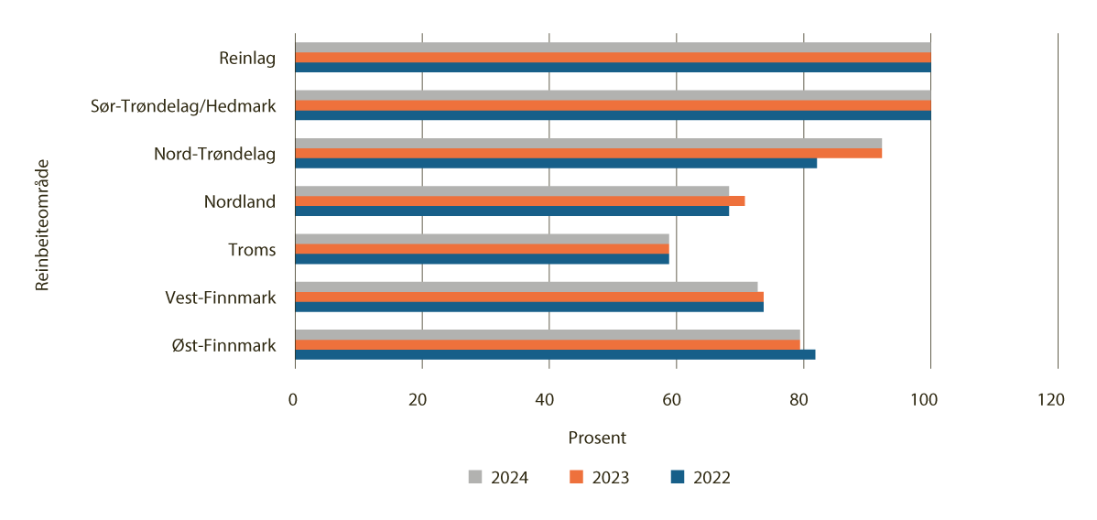
          - Andel siidaandelsledere som har næringsinntekt over 50 000 kroner 2022–2024, per reinbeiteområde
Kilde: Landbruksdirektoratet
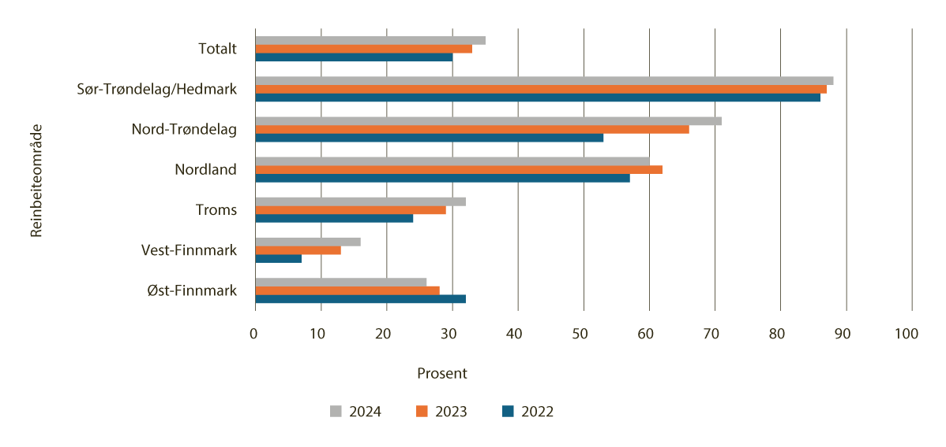
          - Andel siidaandelsledere som oppnår fullt reindriftsfradrag, 2022-2024
Kilde: Totalregnskap for reindriftsnæringen. Regnskap 2024 med budsjett 2025.
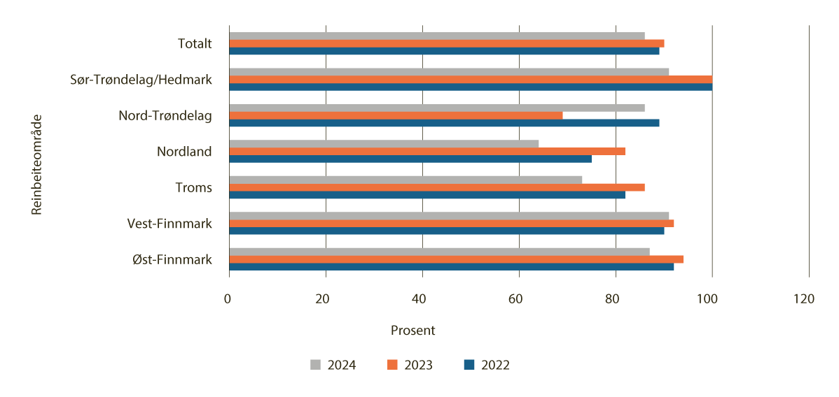
          - Andel siidaandelsledere som har lønns- og eller næringsinntekt utenfor reindriften, kvinner, 2022-2024
Kilde: Totalregnskap for reindriftsnæringen. Regnskap 2024 med budsjett 2025
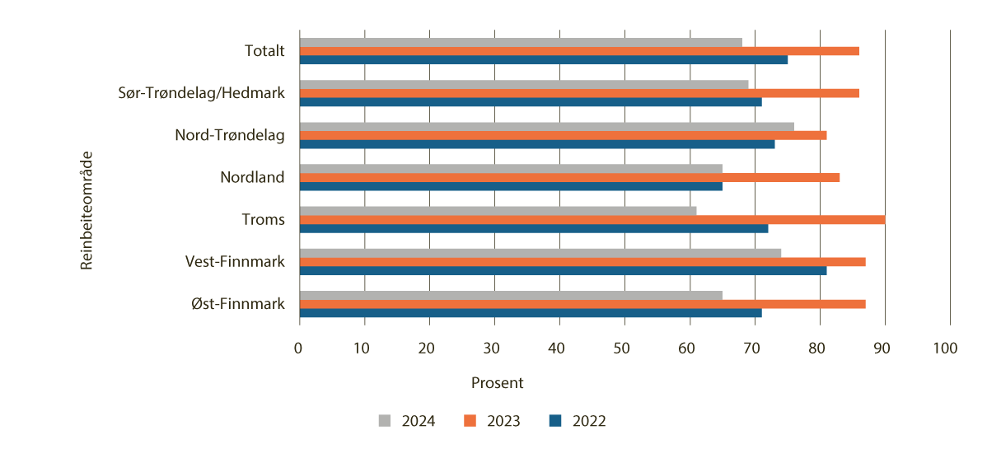
          - Andel siidaandelsledere som har lønns- og eller næringsinntekt utenfor reindriften, menn, 2022-2024
Kilde: Totalregnskap for reindriftsnæringen. Regnskap 2024 med budsjett 2025

Kriterium 11: Reindriften har god produktivitet
Produktivitet i reindriften uttrykkes i ulike sammenhenger som slakt per livdyr i vårflokk (slakteproduktivitet) eller som slakt per livdyr i vårflokk korrigert for reintallsendringer (totalproduktivitet). Dersom reintallet et år ikke endrer seg, vil de to produktivitetsberegningene gi samme resultat.
Totalproduktivitet og slakteproduktivitet relatert til reintall kan fortelle mye om hvordan tilpasningen mellom rein og beite er i et område. Eksempelvis vil en høy totalproduksjon per livrein i vårflokk ofte innebære god kalvetilgang, lave tap og gode slaktevekter, mens en lav totalproduksjon per livrein gir signaler om lav kalvetilgang, høye tap og/eller lave slaktevekter.
Totalproduktivitet per livrein er et mål for hvor effektiv en reinflokk er til å produsere reinkjøtt. For produktivitet, er maksimal varig avkastning et sentralt begrep. Med maksimal varig avkastning menes den tilpasning mellom reintall, beitegrunnlag og driftsform som gir den høyeste stabile avkastningen over tid, uten å forringe beitegrunnlaget.
Tabell 4.3 viser produktivitet per livrein de siste fem årene, beregnet både på grunnlag av slakteproduksjon og totalproduksjon. Beregningen for driftsåret 2024/2025 bygger på reintall som bare delvis er korrigert og må derfor betraktes som et foreløpig anslag. Tabellen viser at det er betydelige forskjeller i produktivitet mellom områder og mellom driftsår. Det er også store variasjoner i produktivitet i de enkelte områdene.
            - Slakte- og totalproduksjon for driftsårene 2020/2021 til 2024/2025
11J2xt2
 | Slakteproduktivitet per livrein (kilo per dyr) |  |  |  |  | Totalproduktivitet per livrein (kilo per dyr)
 | 20/21 | 21/22 | 22/23 | 23/24 | 24/25 | 20/21 | 21/22 | 22/23 | 23/24 | 24/25
Øst-Finnmark | 5,8 | 7,8 | 6,7 | 7,0 | 6,2 | 6,2 | 7,8 | 6,4 | 7,5 | 6,5
Vest-Finnmark | 4,1 | 5,1 | 5,7 | 6,4 | 6,0 | 3,9 | 5,2 | 5,4 | 6,5 | 6,1
Troms | 3,6 | 4,8 | 5,4 | 5,1 | 4,9 | 3,3 | 6,6 | 5,2 | 5,4 | 5,5
Nordland | 3,6 | 4,2 | 4,6 | 4,2 | 3,6 | 3,7 | 4,3 | 4,3 | 4,0 | 3,7
Nord-Trøndelag | 7,8 | 7,4 | 8,0 | 7,0 | 7,6 | 7,6 | 7,1 | 8,3 | 6,5 | 7,5
Sør-Trøndelag/Hedmark | 11,2 | 14,3 | 13,9 | 14,0 | 13,3 | 11,4 | 14,4 | 14,3 | 13,8 | 13,4
Reinlagene | 17,7 | 20,5 | 19,0 | 18,2 | 20,8 | 19,4 | 18,3 | 21,5 | 20,0 | 20,6
Hele reindriften | 6,0 | 7,4 | 7,3 | 7,6 | 7,1 | 5,7 | 7,5 | 7,1 | 7, 7 | 7,3

Kilde: Ressursregnskapet for reindriftsnæringen. For reindriftsåret 1. april 2024 – 31. mars 2025
Figur 4.30 viser arbeidsforbruk i reindriften vist som årsverk per reinbeiteområde. Antallet årsverk er relativt stabilt mellom år.
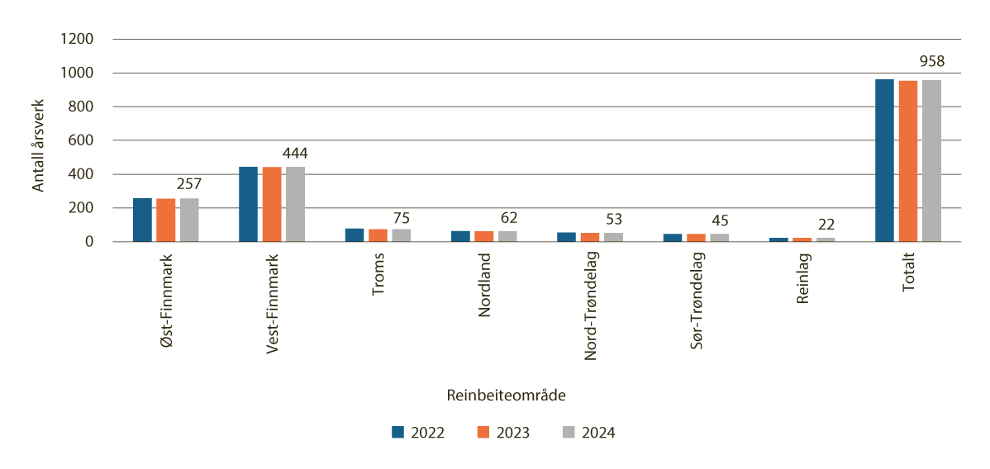
          - Antall årsverk i reindriften, per reinbeiteområde, 2022–2024
Kilde: Totalregnskap for reindriftsnæringen. Regnskap 2024 med budsjett 2025

Kriterium 12: Erfaringsbasert kunnskap inngår som en del av kunnskapsgrunnlaget for forvaltningen
Erfaringsbasert, eller tradisjonell, kunnskap er en sentral del av reindriftskulturen. Det følger av naturmangfoldloven § 8 at erfaringsbasert kunnskap skal være en del av kunnskapsgrunnlaget for offentlige beslutninger som berører naturmangfold. Det er vanskelig å lage en kvantitativ indikator for dette kriteriet. Det må i stedet gjøres en kvalitativ vurdering. Indikatoren for dette kriteriet er gjennomføring av dialog og konsultasjoner med reindriftsnæringen. Reindriften og reindriftsmyndighetene gir tilbakemelding om at gjennomføringen varierer mellom kommuner. Hvilke krav kommunen stiller til medvirkning og konsultasjoner i tidlig fase er av avgjørende betydning for hvordan næringens erfaringsbaserte kunnskap blir synliggjort som en del av kunnskapsgrunnlaget. Dette krever at kommunen har god kompetanse om reindrift og arealforvaltning.

Kriterium 13: Det tradisjonelle reinmerket opprettholdes og brukes
Det tradisjonelle reinmerket med øresnitt er en viktig del av samisk reindrift. Opprettholdelse av reinmerket er derfor et sentralt kriterium for kulturell bærekraft. Figur 4.31 viser at antallet aktive og registrerte merker har økt fra 2023 til 2025. Inkludert i dette er også reinmerker som kan slettes i henhold til reindriftslovens merkebestemmelser.
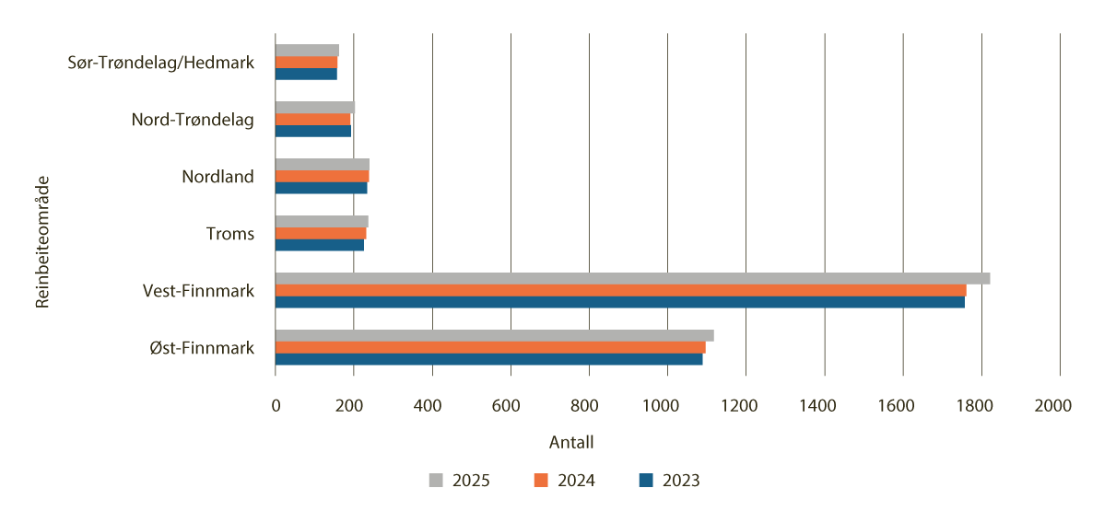
          - Antall registrerte og aktive merker, per reinbeiteområde, 2023–2025
Kilde: Landbruksdirektoratet

Kriterium 14: Samisk språk er en viktig del av reindriftskulturen
Samisk språk er sentralt i reindriften, og er viktig for formidling og overføring av erfaringsbasert kunnskap. Det finnes per i dag ikke oversikt over hvor mange reindriftsutøvere som bruker samisk språk. Det kan i stedet være relevant å synliggjøre hvorvidt forvaltningen legger til rette for at samisk språk skal brukes.
Den digitale løsningen for innlevering av melding om reindrift, søknad om tilskudd til siidaandelar og reinlag, og skjemaet for å melde om overføring av ansvaret som leder i siidaandel er tilgjengelig på nord- og sørsamisk.
Skjemaene for å søke om godkjenning av reinmerker, søke om godkjenning for oppføring av gjerder og anlegg og søknad om tilskudd til distriktsplaner er tilgjengelige på nordsamisk.
Totalt er 40 pst. av de digitale løsningene/skjemaene som brukes i reindriftsforvaltningen tilgjengelige på nordsamisk for reindriftsutøvere i alle områder. Dette er en økning fra 26 pst. i 2024.
Tilnærmet alle nettmeldinger fra Landbruks- og matdepartementet som gjelder reindrift blir oversatt til samisk. Som følge av endringer i reindriftsloven i 2025 har Landbruks- og matdepartementet publisert en oppdatert oversettelse av reindriftsloven til nordsamisk. Oversettelse til sørsamisk er under utarbeidelse.

Nærmere om viktige politikkområder

Innledning
Reindriften som næring, kultur og livsform er på mange måter unik både i nasjonal og internasjonal sammenheng. Reindriften representerer god ressursutnyttelse i marginale fjell- og utmarksområder. Den bidrar til næringsmessig mangfold, og er en sentral bærer av samisk kultur.
Reindriften har stor betydning for sysselsetting og næringsutvikling i det samiske reinbeiteområdet. Ikke minst gjelder dette for Finnmark, der 70 pst. av reindriften i Norge finner sted, men også i øvrige deler av det samiske reinbeiteområdet er betydningen stor. Reindriften bidrar til utvikling av annen virksomhet, som slakterier og næringsmiddelindustri, ulike typer vare- og utstyrshandel, transport mv.
Reindriften er ikke bare en kulturell og økonomisk bærebjelke i samiske områder – den er også en potensiell nøkkelaktør i norsk matberedskap. Reindriften som en sentral beredskapsaktør vil særlig være gjeldende i de nordlige delene av Norge hvor annen matproduksjon på land er begrenset. Reindriften er en desentralisert produksjon, noe som gir robusthet i krisesituasjoner hvor transport og forsyningslinjer kan svikte. Produksjonen av reinkjøttet bidrar til reduksjon i importavhengigheten som er sårbar under globale kriser. Reinkjøttet vil derfor kunne bidra til lokal matsikkerhet i nordområdene.
I dette kapitlet gjennomgås viktige områder i reindriftspolitikken. Hoveddelen av områdene i dette kapitlet er ikke gjenstand for forhandlinger, og er ikke en del av Reindriftsavtalen 2026/2027.

Ivaretakelse av reindriftens arealer
Reindriften er en arealavhengig næring, og tilgang på nødvendige arealer er en sentral forutsetning for at næringen oppnår målet om økt produksjon og lønnsomhet. Reindriftsloven skal bidra til sikring av reindriftsarealene i det samiske reinbeiteområdet som reindriftens viktigste ressursgrunnlag. Ansvaret for sikring av arealene påhviler både innehavere av reindriftsretten, øvrige rettighetshavere og myndighetene.
Det samiske reinbeiteområdet utgjør om lag 40 pst. av Norges areal. Innenfor det samiske reinbeiteområdet er det imidlertid omfattende områder som ikke kan brukes som reinbeite. Det er byer og tettsteder, landbruksområder, veier, industrianlegg og turistanlegg. Arealene der reinen kan beite er derfor langt mindre enn 40 pst. Reindriften har innenfor dette området rett til beite i fjell og utmark.
NIBIO leverte i 2025 en rapport med et forslag til ny metodikk for vurderinger av reindrift i konsekvensutredninger. Landbruks- og matdepartementet har gitt Landbruksdirektoratet i oppdrag å utarbeide et utkast til ny metodikk, på grunnlag av NIBIOs rapport. Forslaget vil bli sendt på høring i 2026, og det vil bli gjennomført konsultasjoner med Norske Reindriftsamers Landsforbund og Sametinget i forkant av høringen.
Oversikt over tilgjengelige arealer for reindriften er viktig, og en oversikt over utviklingen er over tid etterspurt fra Norske Reindriftsamers Landsforbund og Sametinget. Landbruks- og matdepartementet ga i 2024 NIBIO i oppgave å utarbeide en metodikk for arealregnskap for reindrift. Arealregnskapet for reindrift skal bygge på felles grunnkart for arealregnskap, som er utarbeidet av NIBIO, SSB, Kartverket og Miljødirektoratet. Et arealregnskap vil over tid gi oversikt over utviklingen i tilgjengelige arealer for reindrift. NIBIO vil ferdigstille arbeidet i løpet av 2026.
Distriktsplaner er et viktig verktøy for synliggjøring av reindriftens arealbruk, og avgjørende for at det offentlige skal kunne ivareta reindriftens interesser. I Reindriftsavtalen 2025/2026 ble det satt som vilkår for distriktstilskuddet at distriktet har en distriktsplan som er oppdatert i løpet av de siste fire årene. I 2024 utarbeidet en partssammensatt arbeidsgruppe en mal for distriktsplaner, og i Reindriftsavtalen 2024/2025 ble det etablert en tilskuddsordning for tilskudd til nye og reviderte distriktsplaner. I Reindriftsavtalen 2026/2027 er avtalepartene enige om å etablere et system for digitale distriktsplaner, for å legge godt til rette for at distriktene enklere kan oppdatere sine planer.

Tiltakspakke reindrift og energi
Regjeringens tiltakspakke for reindrift og energi ble lagt frem 20. desember 2023. Målet med tiltakspakken er å legge bedre til rette for ivaretakelse av reindriftens rettigheter ved planlegging og utbygging av energi. Tiltakspakken omfatter tiltak for Energidepartementet, Justis- og beredskapsdepartementet, Klima- og miljødepartementet, Kommunal- og distriktsdepartementet og Landbruks- og matdepartementet. Departementene gir her en oppdatert status for gjennomføring av tiltakene.

Tiltak for avveininger mellom ulike typer arealbruk
Tiltak 1: Ved utarbeidelse av nye statlige planretningslinjer for samordnet bolig-, areal- og transportplanlegging vil regjeringen tydeliggjøre at samisk reindrift skal ivaretas på en god måte samtidig med hensynet til øvrig utvikling av samfunnet. Planretningslinjene skal legges til grunn for regional og kommunal planlegging og statlige myndigheters vedtak innenfor det samiske reinbeiteområdet. De vil bidra til bedre samordning, og vil gi retningslinjer for prioriteringer av arealbruk.
Kommunal- og distriktsdepartementet har fastsatt nye statlige planretningslinjer for arealbruk og mobilitet ved kgl.res. 24. januar 2025. Det ble gjennomført konsultasjoner med Sametinget om planretningslinjene. I de vedtatte retningslinjene står det at muligheten for å bygge innenfor og i tilknytning til eksisterende bebyggelse bør utnyttes før det vurderes å ta i bruk reindriftens særverdiområder til utbyggingsformål. Innenfor det samiske reinbeiteområdet skal det tas hensyn til reindriftens bruk av arealene, og ved planlegging av utbygging innenfor det samiske reinbeiteområdet skal konsekvenser for reindriften kartlegges og vurderes. Naturgrunnlaget for samisk reindrift og utmarksbruk skal sikres samtidig med hensynet til øvrig utvikling av samfunnet.
Tiltak 2: Regjeringen vil bedre oversikten over reindriftens arealbruk gjennom oppdaterte arealbrukskart og distriktsplaner for reindriften.
I 2024 ble Landbruksdirektoratet tildelt 2,0 mill. kroner til et prosjekt for å forbedre arealbrukskartene. Landbruksdirektoratet og NIBIO har nå ferdigstilt dette prosjektet. Det er gjort forbedringer i ajourholdsløsningen, som gjør det enklere å oppdatere og enklere å rette feil. Oppdaterte arealbrukskart og distriktsplaner er avgjørende for å få god oversikt over reindriftens arealbruk. Landbruksdirektoratet jobber sammen med statsforvalteren med å gi reinbeitedistriktene opplæring i ajourhold av arealbrukskart. I Reindriftsavtalen 2024/2025 ble det etablert en ny tilskuddsordning for distriktsplaner, som skal legge til rette for oppdaterte planer. En arbeidsgruppe bestående av Landbruks- og matdepartementet, Statsforvalteren i Trøndelag, Statsforvalteren i Nordland, Statsforvalteren i Troms og Finnmark og Norske Reindriftsamers Landsforbunds rådgivningstjeneste i arealsaker har utarbeidet en mal for distriktsplaner. Malen skal gjøre det enklere for reinbeitedistriktene å oppdatere sine planer. I Reindriftsavtalen 2025/2026 ble avtalepartene enige om at det skal settes som vilkår for tilskudd til reinbeitedistrikter og reinlag at distriktsplanen er oppdatert hvert fjerde år. I Reindriftsavtalen 2026/2027 ble avtalepartene enige om å etablere et system for digitale distriktsplaner. Et slikt system vil gjøre det enklere for distriktene å oppdatere planene, og gjøre planene lettere tilgjengelig for offentlige myndigheter og andre.
Tiltak 3: Regjeringen ønsker å styrke forskningen på hvilke virkninger bygging og drift av energianlegg har for reindrift, ut over de utredningene som skjer i forbindelse med konkrete konsesjonssaker.
Energidepartementet har inngått en rammeavtale med NIBIO om kjøp av natur-, reindrift- og miljøfaglige tjenester. I april 2024 signerte departementet et avrop på rammeavtalen om fullførelse av NIBIOs pågående forskningsprosjekt WINDMARK – en analyse av reinens arealbruk i og rundt vindkraftanlegg.
Energidepartementet har ikke mottatt ferdig rapport ennå, blant annet fordi den er til kvalitetssikring hos reindriften.
Tiltak 4: Norges vassdrags- og energidirektorat (NVE) gis i oppdrag å oppdatere kunnskapsgrunnlaget om reindrift og energi, på samme måte som det ble gjort i oppfølgingen av nasjonal ramme for vindkraft. NVEs oppdatering skal også peke på eventuelle behov for kunnskapsinnhenting.
Energidepartementet er i dialog med NVE med sikte på å få oppdatert kunnskapsgrunnlaget.

Tiltak som kan kompensere for ulemper
Tiltak 5: Klima- og miljødepartementet og Landbruks- og matdepartementet vil gi Miljødirektoratet og Landbruksdirektoratet i oppdrag å sammenstille kunnskap og gjennomføre utredninger i særlig utsatte områder for å finne og sette i verk tiltak for å redusere rovvilttap i samarbeid med reindriftsnæringen.
Klima- og miljødepartementet og Landbruks- og matdepartementet har gitt oppdraget til Miljødirektoratet og Landbruksdirektoratet. Det ble i forkant konsultert til enighet med Sametinget og Norske Reindriftsamers Landsforbund om oppdraget. Klima- og miljødepartementet har satt av 10,0 mill. kroner til tiltaket i 2026. Arbeidet vil pågå over flere år.
Tiltak 6: Klima- og miljødepartementet vil gi Miljødirektoratet i oppdrag å utrede reduksjon av bestandsmålene for gaupe og jerv med mål om å redusere belastningen for reindriften i de tre nordligste forvaltningsregionene for rovvilt (region 6,7 og 8). Ved eventuell endring i bestandsmålene skal Miljødirektoratet og øvrige rovviltmyndigheter raskt innrette forvaltningen slik at bestandene forvaltes i tråd med nye bestandsmål.
Det ble konsultert til enighet med Sametinget og Norske Reindriftsamers Landsforbund om oppdrag til Miljødirektoratet, og direktoratet leverte sin utredning i februar 2026. Klima- og miljødepartementet vil sette seg inn i utredningen, som blir del av grunnlaget for å vurdere eventuell videre prosess, herunder konsultasjoner.
Tiltak 7: Klima- og miljødepartementet og Landbruks- og matdepartementet vil gi Miljødirektoratet og Landbruksdirektoratet i oppdrag å raskt, innen kalvingsperioden starter i 2024, vurdere og foreslå tiltak som reduserer rovvilttrykket i reinbeiteområdene. Herunder skal det vurderes:
a. muligheter for raskere behandling av søknader om skadefellingstillatelser
b. endring av tidsfrister i akutte skadesituasjoner
c. tilgang til virkemidler for kommunale skadefellingslag/innføring av skadefellingsforskrift
d. ytterligere delegering av myndighet for betinget skadefelling til statsforvalteren i kalvingsperioden for tamrein, og eventuelt at rovviltnemndene fastsetter egne kvoter for betinget skadefelling i denne perioden.
Listen er ikke uttømmende, og direktoratene står fritt til eventuelt å foreslå tiltak utover dette.
Miljødirektoratet og Landbruksdirektoratet leverte vinteren 2024 en rapport med vurderinger og forslag til tiltak.
Med utgangspunkt i rapporten har Klima- og miljødepartementet gjennomført konsultasjoner med Norske Reindriftsamers Landsforbund og Sametinget. Tiltakene det ble konsultert til enighet om er fulgt opp med oppdragsbrev til underliggende myndigheter m.m. Noen av tiltakene vil bli fulgt opp videre i andre prosesser.
Tiltak 8: Klima- og miljødepartementet og Kommunal- og distriktsdepartementet vil innhente en juridisk vurdering av forpliktelsene etter Bernkonvensjonen og de folkerettslige forpliktelsene Norge har for reindriften, forholdet mellom disse og om forpliktelsene nødvendiggjør eller gir rom for endringer i det nasjonale regelverket om forvaltning av rovvilt.
Det ble nedsatt et ekspertutvalg som har gjennomført de juridiske vurderingene. Utvalget besto av professor emeritus Geir Ulfstein, leder for Finnmarkskommisjonen Jon Gauslaa og professor Christina Vogt. Utredningen ble lagt frem 5. mars 2026.
Det er konsultert til enighet med Sametinget og Norske Reindriftsamers Landsforbund om sammensetningen og mandat for ekspertutvalget.
Tiltak 9: Klima- og miljødepartementet vil vurdere økt samisk representasjon i rovviltnemndene i rovviltregionene 5 (Hedmark), 6 (Trøndelag og Møre og Romsdal), 7 (Nordland) og 8 (Troms og Finnmark).
Det er konsultert til enighet med Sametinget og Norske Reindriftsamers Landsforbund om videre prosess for vurderingen.
Tiltak 10: Klima- og miljødepartementet har som ambisjon å øke andelen rovviltkontakter med samisk bakgrunn i rovvilt-regionene 5 (Hedmark), 6 (Trøndelag og Møre og Romsdal), 7 (Nordland) og 8 (Troms og Finnmark).
Det er konsultert til enighet med Sametinget og Norske Reindriftsamers Landsforbund om oppfølging av tiltaket.
Tiltak 11: Klima- og miljødepartementet vil øke tilstedeværelsen av Statens naturoppsyn (SNO) i reinbeiteområder som er særlig utsatte for rovdyr.
Tiltaket er gjennomført med styrking av Statens Naturoppsyn i nord fra 2024. Midlene er videreført i 2025 og 2026. Sametinget og Norske Reindriftsamers Landsforbund ble tidlig orientert om dette, og tiltaket er også konsultert til enighet i 2025.
Tiltak 12: Klima- og miljødepartementet vil anmode kommuner om å inkludere medlemmer fra reindriften i kommunale og interkommunale fellingslag, forutsatt relevant kompetanse.
Det er konsultert til enighet med Sametinget og Norske Reindriftsamers Landsforbund om tiltaket, og Klima- og miljødepartementet har sendt brev med anmodning til alle berørte kommuner.

Tiltak for å styrke medvirkning
Tiltak 13: Olje- og energidepartementet og Kommunal- og distriktsdepartementet igangsetter et arbeid med utarbeidelse av en veileder for behandling av vindkraftverk etter energiloven og plan og bygningsloven. Veilederen skal tydeliggjøre hvordan medvirkning skal gjennomføres i konsesjonsprosesser og hvordan samordning av konsultasjoner i saker etter plan- og bygningsloven og energiloven kan skje.
Veilederen for planlegging og behandling av vindkraft på land ble utgitt av Energidepartementet og Kommunal- og distriktsdepartementet i august 2024. Veilederen tydeliggjør blant annet hvordan medvirkning og samordning skal gjennomføres i konsultasjoner. Det ble avholdt egne møter med Sametinget og Norske Reindriftsamers Landsforbund om innholdet i veilederen før utgivelse.
Tiltak 14: Regjeringen vil vurdere ulike tiltak for å heve kommunenes planleggingskapasitet og reindriftskompetanse i det samiske reinbeiteområdet.
Kommunal- og distriktsdepartementet vil i 2026 få utredet tiltak som kan bidra til å heve kommunenes planleggingskapasitet og reindriftskompetanse. Mange av kommunene innenfor det samiske reinbeiteområdet har liten kapasitet og lav kompetanse på mange områder, ikke bare reindrift. Det er antakelig nødvendig å se kompetansebehovet i en større sammenheng. I Meld. St. 35 (2023–2024) Bærekraftig bruk og bevaring av natur har regjeringen sagt at den vil utrede regionale oppgaveavlastende team i fylkeskommunene, eller interkommunale løsninger som dekker samme behov, for å tilby fagkompetanse til kommunene med vekt på natur, klima, miljø, jordvern og andre temaer i planleggingen. Det vil bli vurdert om også reindrift bør inngå i dette.
Tiltak 15: Regjeringen vil se på hvordan man kan styrke reinbeitedistriktenes mulighet til å følge opp arealsaker
I Reindriftsavtalen 2024/2025 ble tilskuddet til reinbeitedistrikter og reinlag styrket, for å gi reinbeitedistriktene bedre muligheter til å følge opp arealsaker. I tillegg ble Norske Reindriftsamers Landsforbunds rådgivningstjeneste i arealsaker, som ble startet som et pilotprosjekt i 2022, gjort permanent og styrket. I Reindriftsavtalen 2025/2026 og Reindriftsavtalen 2026/2027, ble avtalepartene enige om både en ytterligere styrking av rådgivningstjenesten i arealsaker og av distriktstilskuddet.
Tiltak 16: Landbruksdirektoratet har fått i oppdrag å bygge opp et fagmiljø for reindrift og arealforvaltning. Dette skal legge til rette for å heve kunnskapen både hos statsforvalter og kommunen
Det er etablert en egen arealseksjon i avdeling reindrift i Landbruksdirektoratet. Seksjonen jobber med å heve kompetansen og styrke samarbeidet med relevante aktører. Landbruksdirektoratet har etablert et arealnettverk med statsforvalterne, og jobber med å heve kunnskapen hos statsforvalter og i kommunene.
Tiltak 17: Regjeringen vil etablere nasjonalt kontaktforum med reindriften hvor aktuelt departement og berørte direktorater deltar
Det første møtet i Nasjonalt kontaktforum for reindrift ble gjennomført i Finnmark i 2025, som en del av Statsforvalteren i Troms og Finnmarks reindriftskonferanse. Tema for kontaktforumet var klima og driftsendringer og vindkraft og arealinngrep. Nasjonalt kontaktforum for reindrift skal i 2026 avholdes i forbindelse med Statsforvalteren i Nordland sitt reindriftsseminar.
Tiltak 18: Regjeringen vil se på om det kan være areal i statlige områder som tidligere har vært reinbeiteareal, og som ikke lenger er i bruk til det formålet det er avsatt til, som kan tilbakeføres til reinbeite.
Landbruks- og matdepartementet har tildelt midler til NIBIO til å gjennomføre en utredning av om det kan være areal i statlige områder som tidligere har vært reinbeiteareal, og som ikke lenger er i bruk til det formålet det er avsatt til, som kan tilbakeføres til reinbeite. NIBIO leverte en foreløpig rapport der det gikk frem at potensialet på statlig grunn var lite. Landbruks- og matdepartementet besluttet derfor å ikke gå videre med utredningen, og NIBIO leverte i 2025 en sluttrapport basert på den foreløpige rapporten. Resterende midler fra prosjektet ble overført til NIBIOs arbeid med arealregnskap for reindrift.

Tiltak for bedre konsekvensutredninger
Tiltak 19: Kommunal- og distriktsdepartementet og Klima- og miljødepartementet har satt i gang en gjennomgang av regelverket for konsekvensutredninger. I dette arbeidet vil departementene se nærmere på hvordan regelverket kan legge bedre til rette for vurderinger av reindrift.
Arbeidet med gjennomgang og revisjon av regelverket for konsekvensutredninger er i prosess i departementene. Det tas sikte på at en revidert forskrift vil bli sendt på høring høsten 2026. Konsultasjoner med Sametinget og Norske Reindriftsamers Landsforbund vil bli videreført.
Tiltak 20: Det skal fastsettes en ny metodikk for vurderinger av reindrift i konsekvensutredninger, og særlig vurdere hvordan tradisjonell kunnskap skal innhentes. NIBIO har satt i gang et prosjekt som skal resultere i et forslag til ny metodikk for reindrift i konsekvensutredninger.
NIBIO leverte i 2025 et forslag til metodikk for vurderinger av reindrift i konsekvensutredninger.
Landbruks- og matdepartementet har bedt Landbruksdirektoratet om å utarbeide et utkast til høringsnotat med forslag til ny metodikk. Landbruksdirektoratet gjennomfører konsultasjoner med Norske Reindriftsamers Landsforbund og Sametinget. Metodikken vil bli sendt på høring i 2026.

Tiltak for bedre konsesjonsprosesser
Tiltak 21: Som en del av NVEs kunnskapsoppdatering skal vilkårspraksis når det gjelder avbøtende tiltak av hensyn til reindrift gjennomgås og vurderes. Et sentralt formål med arbeidet skal være å vurdere hvordan avbøtende tiltak som hovedregel kan fastsettes på et tidlig tidspunkt.
Energidepartementet er i dialog med NVE om vilkårspraksis. En eventuell ny praksis på dette området bør være klar før det er aktuelt å gi konsesjoner i Finnmark.

Tiltak for å vurdere behov for regelendringer knyttet til raskere rettslig avklaring
Tiltak 22: Regjeringen vil i tillegg vurdere behovet for generelle endringer i prosessreglene, for å se på muligheter for tidligere rettslig avklaring av ugyldighetsanførsler i konsesjons- og ekspropriasjonssaker. Formålet med et slikt arbeid vil være å vurdere hvordan slike saker kan avgjøres så tidlig som mulig med bindende virkning, og med en hensiktsmessig sammensetning av retten. Eventuelle lovendringer vil gjelde for konsesjons- og ekspropriasjonssaker generelt, og behovet og konsekvensene må derfor vurderes for alle typer slike saker.
Justis- og beredskapsdepartementet etablerte 20. juni 2025 et utvalg som skal vurdere behov for generelle endringer i prosessreglene, for å se på muligheter for tidligere rettslig avklaring i ekspropriasjonssaker. Utvalget består av lagdommer Jussi Erik Pedersen (leder), Advokat Birgitte Bie Mørkved og pensjonert regjeringsadvokat Sven Ole Fagernæs. Utvalget skal levere en NOU innen 1. november 2026.

Tiltak som skal sikre reindriften en del av verdiskapingen fra vindkraft
Tiltak 23: Regjeringen varslet i høst at den tar sikte på at et beløp tilsvarende 0,2 øre/kWh av vindkraftproduksjonen avsettes til lokale formål som natur, reindrift og eventuelt andre formål som er direkte berørt av arealbruken. Den videre oppfølgingen av ordningen skal ta utgangspunkt i at reindriften som berøres direkte av konkrete vindkraftprosjekter, skal sikres en del av verdiskapingen som prosjektene genererer.
I forbindelse med meklingsavtalen mellom Nord-Fosen siida og Roan vind ble det avklart at det skal settes av 0,1 øre kWh til reindrift. Tilskuddsordningen ble etablert i Prop. 104 S (2023–2024) Tilleggsbevilgninger og omprioriteringer i statsbudsjettet 2024, og videreført i statsbudsjettet 2025. Tilskuddet ble i 2024 utbetalt på grunnlag av retningslinjer fastsatt av Landbruks- og matdepartementet. Landbruks- og matdepartementet fastsatte i 2025 forskrift for ordningen, forskrift 26. november 2025 nr. 2331 om tilskudd til reindriften for andel av verdiskaping fra vindkraft, og utbetalingene i 2025 ble gjort på grunnlag av forskriften. Tilskuddet for 2026 utbetales i løpet av våren.

Tilleggsareal for vinterbeite for Fosen reinbeitedistrikt
Høyesterett avviste 11. oktober 2021 saken om utmåling av ekspropriasjonserstatning til reindriften på Fosen, med den begrunnelse at konsesjons- og ekspropriasjonsvedtakene var ugyldige. Høyesterett la til grunn at vindkraftutbyggingen ville ha en vesentlig negativ effekt på reineiernes mulighet for å utøve sin kultur på Fosen. Høyesterett fant videre at de avbøtende tiltakene i konsesjonene ikke var tilstrekkelige for å unngå vesentlige negative konsekvenser for reindriften i området, og at vedtaket derfor var i strid med FNs konvensjon om sivile og politiske rettigheter (SP) artikkel 27. Det er statens ansvar å sikre rettighetene etter SP artikkel 27. Staten har også en plikt til å sørge for at en krenkelse av konvensjonen repareres, og en rekke ulike tiltak vil kunne være relevante for å oppnå dette. Det vil ofte kunne være behov for at staten iverksetter eller pålegger tiltak, men krenkelsen kan også repareres ved at det kommer i stand alternative løsninger mellom de berørte private parter eller gjennom en kombinasjon av en avtalebasert løsning og statlige tiltak. Minoritetens deltakelse i beslutningsprosessen og samtykke til nye tiltak eller avtaler, vil være et tungtveiende moment i vurderingen.
En meklingsprosess ble iverksatt i mars 2023, og det ble inngått minnelige avtaler mellom sijtene i Fosen reinbeitedistrikt og vindkraftselskapene. Sør-Fosen sijte og Fosen vind kom til enighet om en avtale 18. desember 2023, mens Nord-Fosen sijte og Roan vind kom til enighet om en avtale 6. mars 2024. Avtalene inneholder forpliktelser for partene, men også for staten. Staten skal blant annet skaffe til veie et tilleggsareal utenfor Fosen reinbeitedistrikt, som kan brukes som vinterbeite for begge sijtene. Det er en forutsetning at sijtene samtykker til bruk av tilleggsarealet, og at arealet oppfyller kravene i reindriftsloven § 8 om reindrift utenfor det samiske reinbeiteområdet.
Energidepartementet ga vinteren 2024 NIBIO i oppdrag å utrede mulige tilleggsarealer for vinterbeite for reindriften på Fosen. NIBIO leverte sin rapport i september 2024 (NIBIO rapport nr. 98, 2024). NIBIO har utredet tolv områder i fylkene Trøndelag, Møre og Romsdal og Innlandet som mulige tilleggsareal. Av disse tolv var det ett område som utpekte seg som godt egnet. Dette er Håmmålsfjellet-Sålekinna i Innlandet fylke. Regjeringen legger til grunn den faglige anbefalingen fra NIBIO og jobber videre med dette alternativet. Det aktuelle området ligger i kommunene Os, Tolga og Engerdal.
NIBIOs utredning var en reindriftsfaglig utredning. NIBIO har sett på om området egner seg for reindrift, men ikke hvilke konsekvenser etablering av vinterbeite i området har for miljø og samfunn. Landbruks- og matdepartementet inngikk i november 2025 kontrakt med Norconsult for å utrede konsekvensene ved etablering av Håmmålsfjellet-Sålekinna som mulig vinterbeite for reindriften på Fosen. Konsekvensutredningen skal ferdigstilles i løpet av sommeren 2026, og vil være grunnlag for regjeringens beslutning om den videre prosessen.
Det tas sikte på at et eventuelt tilleggsareal kan tas i bruk av sijtene vinteren 2027/2028.

Klimatilpasning og beredskap i reindriften
Det er viktig å sikre reindriftens næringsgrunnlag, og Reindriftsavtalen 2026/2027 bygger videre på flere års målrettet arbeid for å gjøre reindriften mer robust i møte med et klima i rask endring. Avtalen styrker både beredskapssystemet og arbeidet med klimatilpasning.
Beredskapssystemet i reindriften er videreutviklet over flere år, og årets avtale innebærer en ytterligere styrking. Distriktenes egenberedskap utvides fra 30 til 45 døgn før det kan søkes om ekstraordinært tilskudd fra det sentrale beredskapsfondet. For å legge til rette for dette økes satsen for tilskuddet til distriktenes beredskapsfond fra 45 kroner til 67,5 kroner per rein. Det sentrale beredskapsfondet styrkes samtidig, slik at systemet samlet sett står bedre rustet til å håndtere fremtidige beitekriser. Erfaringene fra de siste årene viser at et velfungerende beredskapssystem er avgjørende for å sikre dyrevelferden og opprettholde produksjonen i næringen.
Avtalepartene er enige om å etablere en arbeidsgruppe for klimatilpasning i reindriften. Arbeidsgruppen skal identifisere konkrete tiltak for klimatilpasning som kan vurderes i det enkelte reinbeitedistrikt. I tillegg styrkes tiltak for klimatilpasning under de frie midlene over Reindriftens utviklingsfond, og forskning på klimaendringenes konsekvenser for reindriften skal prioriteres.
Avtalepartene står samlet om at klimaendringene er en av de største utfordringene for reindriften i årene som kommer, og har over tid utviklet et beredskapssystem som skal støtte næringen når beitekriser oppstår. Med Reindriftsavtalen 2026/2027 styrkes dette arbeidet ytterligere. Partene tar klimaendringene på alvor, ser utfordringene som næringen står i, og bidrar sammen til å finne løsninger. Gjennom konkrete tiltak, styrket beredskap og målrettet klimatilpasning legges det til rette for en enklere arbeidshverdag for reindriftsutøverne og en livskraftig reindrift i et klima i endring.

Grensekryssende reindrift

Sverige
Siden 1972-konvensjonen opphørte å gjelde i 2005, har det ikke foreligget noen konvensjon om grensekryssende reindrift mellom Norge og Sverige. Et fremforhandlet forslag fra 2009 var gjenstand for høringer i begge land samt drøftinger mellom landene, uten at man fikk avklart ulike spørsmål som ble reist. På svensk side har det vært foretatt omfattende utredninger av juridiske og økonomiske spørsmål. Det ble i 2017 meddelt fra svensk side at konvensjonsforslaget ikke kunne ratifiseres, og at forhandlinger burde gjenopptas med siktemål å få nødvendige justeringer i konvensjonen. Dette ble avvist fra norsk side.
Dagens situasjon med manglende konvensjon gir norsk reindrift utfordringer i den daglige driften. Noen reinbeitedistrikter opplever i praksis å bli stengt ute fra tidligere beiteområder i Sverige, samtidig som de opplever ulovlig beiting fra svensk reindrift på norske områder. I de områdene hvor det er etablert samarbeidsavtaler mellom norsk og svensk reindrift, gir fravær av en konvensjon manglende regler for et grenseoverskridende samarbeid. Ulike forvaltningssystemer mellom de to land er også lite tilfredsstillende for et slikt samarbeid, og dette går i praksis ut over norske reindriftsutøvere.
Grunnet manglende reinbeitekonvensjon med Sverige, har norske myndigheter stor oppmerksomhet på tiltak som skal bedre forholdene for norsk reindrift. Dette gjelder tiltak som bidrar til at svensk reindrift i Norge utøves i tråd med norsk lov, og som på den måten i større grad sikrer den norske reindriften tilfredsstillende og forutsigbare driftsvilkår.
De ansvarlige statsrådene i Sverige og Norge hadde et møte om den grensekryssende reindriften i forbindelse med Nordisk ministerråds møte i Tromsø sommeren 2022. Under dette møtet ble ministrene enige om at en manglende konvensjon skaper utfordringer knyttet til den grensekryssende reindriften. De ble derfor enige om en videre prosess og dialog for å se på mulige løsninger som ivaretar reindriftsinteressene i begge land. Arbeidet skulle ta utgangspunkt i den fremforhandlede konvensjonen fra 2009.
Siden møtet i Tromsø har embetsverket i Norge og Sverige hatt flere møter hvor man har sett på ulike problemstillinger og mulige løsninger i tråd med oppdraget som ble gitt i overnevnte enighet. En omforent løsningsskisse ble presentert for norske og svenske samiske interesser 15. august 2025. Etter dette har embetsverket i Norge og Sverige arbeidet videre med en løsningsskisse for norsk-svensk reinbeitekonvensjon. Embetsverket i Sverige har imidlertid gitt tilbakemelding til Norge om at de har behov for ytterlige avklaringer knyttet til løsningsskissen før saken kan tas videre. Ettersom det er lagt opp til en parallell prosess i Norge og Sverige, avventes nå avklaringene fra Sverige.

Finland
Strekningen langs den norsk-finske grensen har få naturlige hindringer for rein. Uten effektive sperringer vil rein fra de to landene krysse grensen med de ulemper dette vil medføre.
Den første konvensjonen som regulerte stengingen av grensen for rein, var fra 1922. Den forrige konvensjonen ble undertegnet i Helsingfors 3. juni 1981. I henhold til denne konvensjonen er det oppført gjerder sammenhengende langs riksgrensen, med unntak av strekningen Angeli til Riksrøys 343, en distanse på vel 200 kilometer.
Etter forhandlinger med Finland trådte ny reingjerdekonvensjon i kraft i 2017. Den nye konvensjonen innebærer oppføring av nye gjerder slik at det nå kun er på strekningen fra Levajok til Riksrøys 343 det ikke skal oppføres gjerde. Norge har ansvaret for oppføring av gjerde fra gamle Kargasniemi til Levajok. Finland har ansvaret fra Angeli til gamle Kargasniemi. Det gjenstår kun noen få kilometer av strekningen Norge har ansvar for, mens Finland ennå ikke har oppført sin andel av de nye gjerdene.
Gjeldende konvensjon er gjort til norsk lov og er inkorporert i reindriftsloven. Utgangspunktet for konvensjonen er at grensen mellom Norge og Finland er stengt for grensekryssende reindrift. Konvensjonens formål er å regulere ansvarsfordelingen når det gjelder oppføring og vedlikehold av gjerder og andre tiltak for å hindre at rein kommer over grensen mellom de to rikene samt å regulere oppfølgingen når rein likevel krysser grensen. Gjerdene skal støtte opp om reineiernes vokteplikt, slik at det så langt som mulig unngås at rein kommer inn på det andre rikets område.
I henhold til artikkel 5 i konvensjonen er det oppnevnt en reingjerdekommisjon på seks medlemmer. Myndighetene i de to rikene skal oppnevne tre medlemmer hver for en periode på fire år. Vervet som leder innehas av Finland i oddetallsår, og av Norge i partallsår.
Reingjerdekommisjonen fastsetter blant annet arbeidsbeskrivelse for oppføring og vedlikehold av grensegjerdet, og påser at gjerdet oppføres og vedlikeholdes i samsvar med arbeidsbeskrivelsen.
Landbruksdirektoratet er sekretariat for den norske delegasjonen i kommisjonen, og har også det operative ansvaret for oppfølging på norsk side.

Russland
Rein skal ikke krysse den norsk-russiske grensen. Selv om reindriften fra eldre tider også har vært grensekryssende mellom Norge og Russland, er dagens regelverk og politiske situasjon preget av strenge kontrolltiltak på grensen mellom Russland og Norge.
Gjennom traktater i 1949 og 1977 har Norge og Russland søkt å regulere forholdet mellom landene for tilfeller der rein krysser riksgrensen. Traktatene er fortsatt gjeldende mellom landene, jf. Protokoll mellom Norge og Russland om det avtalerettslige grunnlag for de bilaterale norsk-russiske forbindelse av 22. april 1993.
Begge land skal forhindre at rein kommer over grensen. Det er bygget et 150 kilometer langt gjerde for å holde norsk rein på norsk side av grensen. Deler av dette gjerdet er fra 1954. Etterslep på vedlikehold av gjerdet har tidligere resultert i flere grensekryssinger av norsk rein, og medført erstatningskrav fra russiske myndigheter. Norske myndigheter har oppgradert og fornyet store deler av gjerdet for å hindre ytterligere krysninger.

Saarivuoma sameby – sak for den europeiske menneskerettsdomstolen
I 2018 stevnet Saarivuoma sameby staten med krav om fastsettelsesdom for samebyens rettigheter til å drive reindrift på et nærmere fastsatt område. Det ble hevdet at de områder som er angitt i grensereinbeiteloven med tilhørende forskrifter stred mot samebyens privatrettslige rettigheter. I tillegg ble det fremmet krav mot staten om erstatning som følge av at samebyen hadde blitt nektet å benytte sine påberopte beiterettigheter.
Saken endte med Høyesteretts dom HR-2021-1429-A. Høyesterett kom til at Saarivuoma sameby hadde rett til å drive reindrift i tvisteområdene uten hinder av grensereinbeiteloven med tilhørende forskrifter. Dommen innebar at det var tvisteområdene i dommen som dannet grensene for Saarivuoma samebys beiterettigheter, og ikke grensereinbeiteloven. Staten ble frifunnet for Saarivuoma samebys krav om erstatning.
Saarivuoma sameby sendte sommeren 2022 klage til den europeiske menneskerettsdomstolen (EMD) med krav om erstatning fra Norge. Det ble hevdet at Norge hadde forhindret Saarivuoma sameby å benytte sine beiterettigheter i Norge siden 1972 og frem til Høyesteretts dom i 2021 og at dette dannet grunnlag for erstatningsansvar.
Den europeiske menneskerettsdomstolen avsa dom 3. mars 2026. Domstolen kom til at Saarivuoma samebys rettigheter etter den europeiske menneskerettskonvensjonen ikke var krenket. Dommen innebar følgelig at Norge ble frifunnet for erstatningsansvar.

CWD
Chronic Wasting Disease (CWD) er en av de mest alvorlige sykdommene hos dyr vi noen gang har hatt i Norge. Det finnes ingen behandling for sykdommen, som er dødelig for hjortedyr. Siden første funn av CWD på reinsdyr i Nordfjella i april 2016 og uttaket av bestanden i sone 1 i Nordfjella vinteren 2017/2018, er det gjort en omfattende jobb for å kartlegge og bekjempe forekomsten av sykdommen. CWD er påvist to ganger hos villrein felt under jakt på Hardangervidda i henholdsvis 2020 og i 2022. Det siste tilfellet, som var hos en simle, ble vurdert som spesielt alvorlig, fordi det betyr at det er en større sannsynlighet for spredning i bestanden. Det er ikke gjort funn under jakten i 2025. For å sikre levedyktige bestander av villrein og hindre smitte til andre hjortedyr og reindriften er målsettingen å begrense og om mulig utrydde klassisk CWD.
Tap av næringsgrunnlag som følge av CWD-smitte vil ha store konsekvenser for økonomien i reindriftsnæringen og for den samiske reindriftskulturen. Den nomadiske driftsformen i den samiske reindriften medfører høy risiko for at smitten spres til store områder. Videre vil håndteringen og iverksettelsen av tiltak kompliseres der det foregår grensekryssende reindrift. Det er avgjørende å videreføre tiltak for å hindre spredning av smitte til nye områder, inkludert i forbindelse med reetablering av villrein i Nordfjella. En arbeidsgruppe har vurdert hvordan villreinen i Nordfjella sone 1 kan tilbakeføres på en trygg måte. Videre er det avgjørende å ha nødvendig kompetanse og beredskap for håndtering av et mulig smittetilfelle i reindriften. Landbruks- og matdepartementet viser til Mattilsynets beredskapsplan for skrantesjuke i reindriften. Departementet understreker viktigheten av at reindriften gjør seg kjent med planen samt at Mattilsynet løpende oppdaterer planen ved behov.

Rovvilt
Reindriften har alltid måtte forholde seg til ulike forekomster av rovvilt. Frem til 1990-tallet var rovviltbestandene lavere enn i dag, blant annet grunnet høyt uttak gjennom jakt og skadefelling. Etter omlegging av rovviltpolitikken har reindriften gjennom 2000-tallet opplevd økende forekomster av de ulike rovviltartene i sine beiteområder. Økningen har vært noe forskjellig mellom de ulike områdene, både når det gjelder tilstedeværelse og ikke minst antall individer av de ulike artene.
Over flere år har miljøvernmyndighetene for enkelte reinbeitedistrikter erstattet opp mot halvparten av kalveproduksjonen som tap til rovvilt. Selv om tapene erstattes, vil tapene kunne ha negative konsekvenser for den enkelte siidaandel og reindriftsfamilie. Først og fremst fordi endret aldersstruktur i simleflokken vil kunne gi lavere kalvetilgang påfølgende år, som fører til tapte produksjonsinntekter. I tillegg vil tapene også kunne medføre en betydelig psykisk belastning for familiene.
Statens rovviltpolitikk har innvirkning på samisk reindrift. Dette innebærer at tiltak som iverksettes på rovviltområdet også må vurderes opp mot statens forpliktelser overfor samene som urfolk, herunder Grunnloven § 108, FNs konvensjon om sivile og politiske rettigheter artikkel 27 og ILO-konvensjon nr. 169 om urfolk og stammefolk i selvstendige stater. Det er både snakk om materielle forpliktelser til å sikre blant annet naturgrunnlaget for den samiske reindriften og prosessuelle forpliktelser som gjelder konsultasjoner og deltakelse i beslutninger som vil kunne påvirke samiske interesser direkte.
Med et reintall tilpasset beitegrunnlaget og med økt uttak av kalv, har reindriften de siste årene gjort viktige endringer i egen drift for å redusere tap til rovvilt. I noen distrikter kan det likevel fortsatt være rom for et høyere slakteuttak om høsten, og et noe lavere reintall for å sikre en best mulig kondisjon på dyrene. Det er viktig at reindriften fortsatt arbeider med tapsreduserende tiltak. Samtidig er det sentralt at rovviltforvaltningen har stor oppmerksomhet på den todelte målsettingen i rovviltpolitikken, hvor det også skal legges til rette for levedyktig næringsdrift basert på utnyttelse av utmarksbeiteressursene. I den forbindelse er det særlig viktig at rovviltnemdene og miljøvernmyndighetene følger opp rovviltforliket fra 2011, hvor det er presisert at det ikke skal være rovvilt som representerer et skadepotensial i prioriterte beiteområder for husdyr og kalvingsområder for tamrein.
I desember 2023 la regjeringen frem en tiltakspakke for å legge til rette for bedre ivaretakelse av reindriften ved planleggingen og utbygging av energi. Tiltakspakken inneholdt flere tiltak for å redusere rovvilttapet i reindriftsnæringa. Det vises til kapittel 5.3.2 for nærmere omtale.
Et av tiltakene som har blitt gjennomført som oppfølging av regjeringens tiltakspakke er et ekspertutvalg nedsatt av Klima- og miljødepartementet og Kommunal- og distriktsdepartementet. Utvalget har vurdert Norges folkerettslige forpliktelser etter Bernkonvensjonen og de folkerettslige forpliktelsene overfor reindriften, og forholdet mellom disse. Formålet med utredningen var å vurdere om forpliktelsene gjør det nødvendig eller gir rom for å gjøre endringer i det gjeldende regelverket for forvaltningen av rovvilt. Utvalget leverte sin rapport den 5. mars 2026. Utvalget viser til at tapene til rovvilt er så store i enkelte reinbeitedistrikt at det kan stilles spørsmål ved om SP artikkel 27 er krenket og at dagens situasjon i disse distriktene kan innebære et folkerettsbrudd. I rapporten har utvalget pekt på flere tiltak som kan gjennomføres for å sikre at rovviltforvaltningen verken kommer i konflikt med miljøkonvensjonene eller de folkerettslige urfolksforpliktelsene.

Endringer i reindriftsloven
Prop. 63 L (2024–2025) Endringer i reindriftsloven og jordskiftelova, (distriktsstyring, reintallsreduksjon, erstatning og tilgjengeliggjøring av jordskiftelova på interne forhold i reindriften) ble vedtatt av Stortinget den 20. mai 2025, og lovendringene trådte i kraft 1. juli 2025. I de tilfeller det har vært nødvendig på grunn av lovendringene, har veiledere til loven i hovedsak blitt oppdatert. Oppdatert veiledningsmateriell er publisert på Landbruksdirektoratets nettsider. Departementet har også startet opp et arbeid med å gjennomgå forskrifter til loven, for å oppdatere disse som følge av lovendringene.

Anmodningsvedtak
I forbindelse med Stortingets behandling av Prop. 63 L (2024–2025) Endringer i reindriftsloven og jordskiftelova, (distriktsstyring, reintallsreduksjon, erstatning og tilgjengeliggjøring av jordskiftelova på interne forhold i reindriften) fattet Stortinget den 20. mai 2025 anmodningsvedtak nr. 700 om reindriftsloven, jf. Innst. 256 L (2024–2025). Vedtaket lyder:
«Stortinget ber regjeringen komme tilbake til Stortinget med forslag til nødvendige lov- og forskriftsendringer som medfører at det er Landbruksdirektoratet eller statsforvalteren, og ikke reindriftsstyret, som har kompetanse til å fatte vedtak om pålegg etter reindriftsloven § 75 og ilegge tvangsmulkt etter reindriftsloven § 76 i konfliktsaker mellom reindrift og landbruk som gjelder ulovlig beiting, herunder på innmark. Dette inkluderer nødvendige lov- og forskriftsendringer som medfører at Landbruks- og matdepartementet er klageinstans for Landbruksdirektoratet sine vedtak i slike saker.»
I Prop. 1 S (2025–2026) fra Landbruks- og matdepartementet, meddelte regjeringen til Stortinget at de vil følge opp vedtaket og komme tilbake til Stortinget på egnet måte. Landbruks- og matdepartementet har startet arbeidet med å følge opp anmodningsvedtaket, og har startet opp konsultasjoner med Sametinget og Norske Reindriftsamers Landsforbund.

Et reintall som er tilpasset beitegrunnlaget
Et reintall som er tilpasset beitegrunnlaget er sentralt for å nå målet om økologisk bærekraft, og en forutsetning for en bærekraftig reindrift. Et reintall over det fastsatte skal følges opp etter reindriftslovens bestemmelser. Oppfølging av fastsatte øvre reintall er en prioritert oppgave for reindriftsforvaltningen.
Ved endringene av reindriftsloven i 2025 fikk siidaen flere muligheter til å lage en reduksjonsplan, dersom siidaen er over sitt fastsatte reintall. Endringen innebar større fleksibilitet for siidaen, ved å legge til rette for at siidaen selv kan beslutte hvordan en reduksjon skal gjennomføres.
Det er Reindriftsstyret som treffer vedtak om reduksjonsplan etter reindriftsloven § 60 a. Videre har både Reindriftsstyret og statsforvalteren kompetanse til å vedta pålegg om opphør av ulovlig forhold og tvangsmulkt, jf. henholdsvis reindriftsloven §§ 75 og 76, herunder oppfølging av brudd på en vedtatt reduksjonsplan overfor den enkelte siidaandel.
Per mars 2026 følger forvaltningen opp elleve reinbeitedistrikter som er over sitt fastsatte reintall, etter reindriftslovens nye reduksjonsbestemmelser.

Telling av rein med drone
I samarbeid med NIBIO gjennomfører Landbruksdirektoratet prosjektet ARC (Aerial Reindeer Count). Prosjektet er finansiert av Landbruks- og matdepartementet. Prosjektet har som mål å benytte droner og kunstig intelligens som kan bidra til en mer effektiv og presis reintelling. Tradisjonell telling der dyrene samles i gjerdeanlegg og reintellere teller hvert enkelt dyr, er både tidkrevende og kostbart. Droner og kunstig intelligens kan gjøre reintelling både raskere og mer presis, samtidig som kostnader og belastning på dyrene reduseres.
Det ble gjennomført en mindre testing av løsningen i 2025. Resultatet av testene var gode. Landbruksdirektoratet vil arbeide videre med å se på hvordan droner og kunstig intelligens kan tas i bruk i større skala i forbindelse med telling av rein. Løsningen innebærer mulighet for å telle rein på snødekket mark og på barmark, der det i første omgang fungere på lokaliteter hvor vegetasjonsforholdene ikke byr på større utfordringer. Det arbeides også med å utvikle programvare som er tilgjengelig og brukervennlig, slik at dette enkelt kan benyttes av statsforvalteren i forbindelse med offentlig kontrollert telling av rein.
Landbruks- og matdepartementet har gitt Landbruksdirektoratet i oppdrag å se nærmere på hvordan telling av rein med drone kan gjennomføres innenfor rammene av reindriftsloven og annet relevant regelverk.

Veileder for telling av rein
Formålet med offentlig kontrollert telling er å sikre at det foreligger kontrollerte opplysninger om antall rein i reinbeitedistrikter og reinlag. I distrikter der tellinger ikke gjennomføres, legges rapporterte reintall fra melding om reindrift til grunn for videre oppfølging. Basert på en risikovurdering velger Landbruksdirektoratet sammen med statsforvalteren ut hvilke reinbeitedistrikter som skal telles.
Landbruksdirektoratet har i 2025 revidert og forbedret rutiner og risikovurderinger for gjennomføring av offentlig kontrollerte tellinger. Det er laget en egen veileder for offentlig kontrollert telling i samarbeid med statsforvalteren. Veilederen tar for seg forhold som planlegging av telling, selve gjennomføringen, herunder særskilte forhold som tvangstelling, og eventuelt innkreving av utgifter av reineier i etterkant av en tvangstelling.
Veilederen angir også hvordan telleresultatene skal brukes i etterkant av en telling. Telleresultatet brukes for å kontrollere siidaandelenes oppgitte reintall i melding om reindrift og for å vurdere riktigheten av opplysninger oppgitt i melding om reindrift som leveres ved påfølgende reindriftsår. Blant annet for å sikre at vilkår om reintall er oppfylt for utbetaling av tilskudd, og at det er lagt til grunn et riktig reintall ved beregning av innvilget rovvilterstatning. Veilederen gir en bedre og mer enhetlig forvaltning og oppfølging av reintellinger i reinbeiteområdene.

Utredning av muligheter for endringer i den offentlige forvaltningen av reindrift
Den offentlige forvaltningen av reindrift består av Landbruksdirektoratet, Reindriftsstyret, Statsforvalteren i Troms og Finnmark, Statsforvalteren i Nordland og Statsforvalteren i Trøndelag. Landbruks- og matdepartementet er ansvarlig fagdepartement.
Landbruksdirektoratet er utøvende forvaltningsorgan og rådgivende organ for departementet. Reindriftsstyret er et offentlig forvaltningsorgan og utfører de oppgaver som er gitt i eller med hjemmel i reindriftsloven. Reindriftsstyret består av syv medlemmer med personlige varamedlemmer, hvorav tre er oppnevnt av Sametinget og fire av Landbruks- og matdepartementet. Landbruksdirektoratet er sekretariat for Reindriftsstyret.
Statsforvalteren i Troms og Finnmark, Statsforvalteren i Nordland og Statsforvalteren i Trøndelag utgjør den regionale reindriftsforvaltningen. Statsforvalteren er førstelinjemyndighet for reindrift, og har ansvaret for forvaltning av en rekke juridiske og økonomiske virkemidler på området.
Landbruks- og matdepartementet vil nå få gjennomført en utredning av endringer i den offentlige forvaltningen av reindrift. Formålet med utredningen er å gjøre en vurdering av mulighetene for effektivisering av den offentlige forvaltningen av reindrift. Utredningen skal foreslå endringer som legger til rette for likebehandling, rettssikkerhet og reindriftens medvirkning i den offentlige forvaltningen av reindrift. Utredningen vil være et grunnlag for departementets arbeid med effektivisering i landbruks- og matsektoren.
Landbruks- og matdepartementet har gjennomført konsultasjoner med Sametinget og Norske Reindriftsamers Landsforbund om et mandat for utredningen og det er enighet om mandatet for utredningen. Utredningen skal gjennomføres av Direktoratet for forvaltning og økonomistyring innen 1. mars 2027.

Nordisk komité for jordbruks- og matforskning
Nordisk komité for jordbruks- og matforskning (NKJ) skal bidra til en bærekraftig, kunnskapsbasert og innovasjonsrettet jordbruks-, mat-, og reindriftssektor i de nordiske land. Komitéen skal støtte opp under felles nordisk forskningsinnsats på området, øke kunnskapsgrunnlaget for forskningspolitikken i Norden, og styrke Nordens posisjon innen ansvarsområdet på den europeiske forskningsarena.
NKJ består av opptil tre representanter fra hvert av landene Danmark, Finland, Island, Norge og Sverige. Representanter utpekes av landets departementer og forskningsråd. Dersom et land ser behov for ekstra representasjon for reindriftsspørsmål, kan ytterligere en departementsrepresentant utpekes til å sitte i nordisk reindriftskomité.
Nordisk reindriftskomité er ved avtale mellom Näringsdepartementet i Sverige, Landbruks- og matdepartementet i Norge og Jord- och skogbruksministeriet i Finland opprettet som en arbeidsgruppe under NKJ for å utvikle og fremme samarbeidet om reindriftsnæringen i Norden. Nordisk reindriftskomité har bidratt til å arrangere konferanser og webinarer der forskning og forvaltning møtes, og lyst ut prosjektmidler til reindriftsforskning. Norge deltar aktivt i reindriftskomiteen.
Nordisk reindriftskomité har initiert et arbeid med formål om å styrke det felles kunnskapsgrunnlaget om reindriftens betydning for matberedskapen i Norden. Som en del av dette arbeidet vil et forskerteam ved NIBIO utarbeide en rapport som kartlegger reindriftens rolle i det nordisk-arktiske matsystemet. Rapporten vil belyse reindriftens betydning for matberedskapen i dag, samt vurdere hvordan dets rolle kan utvikles og styrkes fremover.

Reindriftsbasert reiseliv
Reindriften blir i økende grad brukt i markedsføringen av Norge som turistland. Dette øker etterspørselen for reindriftsbasert turisme. De aktørene som er lokalisert i områder med godt tilfang av turister, opplever stor pågang og mulighet for økonomisk vekst. Reindriftsavtalens parter har i de siste reindriftsavtalene fremhevet det reindriftsbaserte reiselivet som en god mulighet som tilleggsnæring. Reindriftsbasert reiseliv kan bidra til å støtte opp om den familiebaserte reindriften. Reiseliv kan gi reindriftsfamiliene flere bein å stå på, og med det inntekter som styrker familiedriften økonomisk og dermed også den kulturelle bærekraften.
I 2022 leverte Kreativ Industri en utredning for videre utvikling av det reindriftsbaserte reiselivet, bestilt av avtalepartene i Reindriftsavtalen 2022/2023. Utredningen redegjorde for status for det reindriftsbaserte reiselivet, synliggjorde muligheter og begrensninger tilknyttet reindriftsbasert reiselivsnæring, foreslo tiltak for utvikling av næringen og pekte på behov for klargjøring av regelverk. I utredningen kom det blant annet anbefalinger om at det burde gjennomføres noen rettslige vurderinger knyttet til hvorvidt reindriftsloven regulerer reindriftsbasert reiseliv. Det ble også anbefalt å vurdere en sertifiseringsordning for det reindriftsbaserte reiseliv.
Gjennom økt kontakt mellom mennesker og reinsdyr, spesielt turister og reinsdyr, øker også risikoen for at det kan komme nye sykdommer inn i en reinflokk. Reinhelsetjenesten mener reindriftsnæringen har behov for lett tilgjengelig og målrettet informasjon om aktuelle sykdommer, regelverk og meldeplikt. Videre har Reinhelsetjenesten anbefalt at det utarbeides anbefalinger for smittevern tilpasset turistvirksomhet i reindriften.
Det er viktig at utviklingen av reindriftsbasert reiselivsnæring skjer på reindriftens premisser. Det må legges til grunn hva reindriftsnæringen selv ønsker med reiseliv som en tilleggsnæring til den eksisterende reindriftsnæringen, og en utvikling av reiselivet må ikke gå på bekostning av den tradisjonelle utøvelsen av reindrift.
Reindriftsavtalen finansierer ordninger for reindriftsbasert vekst og verdiskaping. Gjennom utviklingsprogrammet til Innovasjon Norge gis det støtte til bedriftsutvikling og verdiskaping i reindriftsbaserte næringer. Reindriftsavtalen finansierer også ordning for lærings- og omsorgsbaserte tjenester, som administreres av Statsforvalteren i Troms og Finnmark.

Sameksistensutvalget
Landbruks- og matdepartementet oppnevnte 23. januar 2025 et utvalg som skal se nærmere på mulighetene for bedre sameksistens mellom jordbruk og reindrift i Nord-Østerdalen, i tilknytning til den sør-østlige grensen for det samiske reinbeiteområdet. Bakgrunnen for utvalget er arbeidet med å etablere et tilleggsareal for Fosen reinbeitedistrikt.
Utvalget ledes av Gunnar Hæreid, assisterende statsforvalter i Vestland. Utvalgets øvrige medlemmer er Marit Meløy, reineier og Erling Aas-Eng, gårdbruker. Utvalget skal legge frem sin rapport for Landbruks- og matdepartementet innen 1. juni 2026.

Nærmere om Reindriftsavtalen 2026/2027
Reindriftsavtalen 2026/2027 har en ramme på 275,0 mill. kroner. Dette er en økning på 25,0 mill. kroner fra inneværende avtale. Avtalepartenes hovedprioriteringer er økt lønnsomhet og produksjon, et reintall som er tilpasset beitegrunnlaget, direkte tilskudd, klimatilpasning og beredskap, og ivaretakelse av reindriftens arealer. Hovedprioriteringene styrker rammevilkårene for de reineierne som har reindrift som hovedvirksomhet. Hovedprioriteringene henger tett sammen, og tiltak under ett område vil kunne ha positiv effekt på et annet område.
De direkte tilskuddene øker med vel 13,0 mill. kroner. Avsetningen til de direkte tilskuddene gjøres på grunnlag av en målsetting om et slakteuttak i 2026 på 71 000 rein. Dette er betydelig høyere enn de siste årenes slakteuttak, og reflekterer avtalepartenes vurdering av at det er potensiale for økt produksjon i næringen.
Kalveslaktetilskuddet får den største økningen, med en økning av satsen fra 740 kroner til 800 kroner. Kvalitetstilskuddet øker fra 100 kroner til 160 kroner. Produksjonspremien videreføres med en sats på 41 pst. Avtalepartene er enige om å etablere en ordning for tilskudd til distrikter og reinlag som tar inn slakte- og produksjonskrav i bruksreglene. Dette er en oppfølging av endringene i reindriftsloven fra 2025, og legger til rette for at det internt i distriktene kan samarbeides om å øke produksjonen. Dette vil også legge til rette for et økologisk bærekraftig reintall.
Distriktstilskuddet øker med 2,9 mill. kroner. Avtalepartene er enige om å utvide perioden distriktene skal håndtere en beitekrise ved hjelp av eget beredskapsfond fra 30 til 45 døgn. Økningen av distriktstilskuddet legger til rette for å heve satsen for tilskuddet til distriktenes beredskapsfond fra 45 kroner per rein til 67,5 kroner per rein.
Avsetningen til konfliktforebyggende tiltak økes, og ordningen rendyrkes til å gjelde konflikter mellom reindrift og det øvrige landbruket.
Beredskapsfondet økes med 5,0 mill. kroner, til 20,0 mill. kroner. Sammen med økningen av distriktstilskuddet innebærer dette en betydelig styrking av beredskapen for reindriften.
Avtalepartene er enige om å styrke velferdsordningene for reindriften, og etablerer en refusjonsordning for kostnader til avløser ved sykdom i arbeidsgiverperioden fra dag 1 til og med dag 16. Tilskuddssatsen er differensiert etter produksjon.
Avtalepartene legger til rette for kompetanseutvikling og rekruttering. Fagbrevordningen styrkes, og avtalepartene øker satsen for det særskilte ungdomstilskuddet fra 40 000 kroner til 65 000 kroner. I tillegg legger avtalepartene til rette for at Norske Reindriftsamers Landsforbunds ungdomsorganisasjon kan styrke sine aktiviteter for reindriftsungdommen.
Avtalepartene er enige om å etablere et helseregister for rein. Helseregisteret vil kunne gi en samlet oversikt over sykdomsbildet for rein. Det er viktig for å kunne følge med på utviklingen som følge av klimaendringene og økt risiko for smittsomme sykdommer.
Avtalepartene setter av midler til å etablere et system for digitale distriktsplaner. Dette skal gjøre det enklere for reinbeitedistriktene å oppdatere planene, og gjøre planene lettere tilgjengelig for offentlige myndigheter og andre aktører.
Det er også satt av midler til endringer i fagsystem for reindrift som følge av de endringene avtalepartene gjør i avtalen.
Avtalepartene er enige om flere utredninger og arbeidsgrupper. Det skal etableres en partssammensatt arbeidsgruppe som skal identifisere konkrete tiltak for klimatilpasning i reindriften. Landbruksdirektoratet skal gjennomføre en utredning av de direkte tilskuddene, for å se på hvordan utviklingen i tilskuddsordningene har bidratt til økt produksjon og lønnsomhet. Avtalepartene vil være med i en referansegruppe for utredningen. Avtalepartene er videre enige om å etablere en arbeidsgruppe som skal se nærmere på samhandlingen mellom reindriften og Forsvaret, og vil bli enige om et mandat for dette arbeidet i etterkant av forhandlingene.
I 2026 er det 50 år siden Hovedavtalen for reindriften ble inngått. Avtalepartene er enige om å markere dette i løpet av året.

Forslag til endringer i statsbudsjettet 2026
Staten og Norske Reindriftsamers Landsforbund kom til enighet om Reindriftsavtalen 2026/2027 den 17. februar 2026. Reindriftsavtalen 2026/2027 vil tre i kraft 1. juli 2026 og gjelde til 30. juni 2027. Avtalens ramme gjelder bevilgninger på kapittel 1151 Til gjennomføring av reindriftsavtalen for budsjettåret 2027. Budsjettforslag til gjennomføring av Reindriftsavtalen 2026/2027 legges frem for Stortinget i regjeringens forslag til statsbudsjett for 2027 i Prop. 1 S (2026–2027) fra Landbruks- og matdepartementet.
Landbruks- og matdepartementet
tilrår:
At Deres Majestet godkjenner og skriver under et framlagt forslag til proposisjon til Stortinget om endringer i statsbudsjettet 2026 under Landbruks- og matdepartementet (Reindriftsavtalen 2026/2027).
Vi HARALD, Norges Konge,
stadfester:
Stortinget blir bedt om å gjøre vedtak om endringer i statsbudsjettet 2026 under Landbruks- og matdepartementet (Reindriftsavtalen 2026/2027) i samsvar med et vedlagt forslag.
Forslag
til vedtak om endringer i statsbudsjettet 2026
under Landbruks- og matdepartementet
(Reindriftsavtalen 2026/2027)
I
Landbruks- og matdepartementet gis fullmakt til å iverksette tiltak i henhold til den foreslåtte reindriftsavtalen og som er knyttet til bevilgninger i 2027.

[Vedleggnummer resett]

Sluttprotokoll fra forhandlingene om Reindriftsavtalen 2026/2027
Staten v/Landbruks- og matdepartementet (LMD) og Norske Reindriftsamers Landsforbund (NRL) har gjennomført forhandlinger om en reindriftsavtale for 2026/2027.
Fra Norske Reindriftsamers Landsforbund møtte:
02N0xx1
Forhandlingsutvalg: | Inge Even Danielsen (leder)
 | Berit Marie Eira
 | Tom Lifjell
Rådgivere: | Asgrim Opdal
 | Berit Marie Lise Eira
 | Ellinor Guttorm Utsi
 | Leif Anders Somby
 | Marit Meløy
 | Randi Skum
 | Sara Katrine Aleksandersen

Fra staten møtte:
02N0xx1
Forhandlingsutvalg: | Morten Floor (leder)
 | Widar Skogan
Rådgivere: | Hans Roar Christiansen (Landbruksdirektoratet)
 | Lars Ivar Widerøe (Kommunal- og distriktsdepartementet)
 | Martine Løvold (Klima- og miljødepartementet)
Observatør: | Vivian Store Mathisen (Sametinget)
Sekretærer: | Oda Skarstad
 | Silje Trollstøl

Reindriftsavtalen 2026/2027
Partene er enige om en reindriftsavtale for 2026/2027, gjeldende fra 1. juli 2026 til 30. juni 2027. Avtaleteksten er gjennomgått og undertegnet.
Avtalepartenes hovedprioriteringer i Reindriftsavtalen 2026/2027 er økt lønnsomhet og produksjon, et reintall som er tilpasset beitegrunnlaget, direkte tilskudd, klimatilpasning og beredskap, og ivaretakelse av reindriftens arealer. Hovedprioriteringene styrker rammevilkårene for de reineierne som har reindrift som hovedvirksomhet.
Hovedprioriteringene henger tett sammen. Tiltak under ett prioriteringsområde vil kunne ha positiv effekt også på de øvrige områdene.

Hovedprioriteringer

Økt lønnsomhet og produksjon
Økt lønnsomhet og produksjon er avgjørende for den økonomiske bærekraften i reindriften. For at reineierne skal få en best mulig pris for reinkjøttet er det avgjørende med en slakte- og videreforedlingsstruktur som gir reindriften mulighet til å få slaktet, og som stimulerer til sunn konkurranse om kjøp og salg av reinkjøtt. Avtalepartene mener at det er et potensial for økt inntekt og produksjon gjennom høyere slakteuttak.
Avtalepartene mener det er grunnlag for å øke slakteuttaket i 2026, og har lagt et slakteuttak på 71 000 rein til grunn for avsetningen til de direkte tilskuddene.
Kalveslaktetilskuddet økes for å stimulere til økt uttak av kalv. Kvalitetstilskuddet økes også, for å stimulere til kalveslakt av god kvalitet.
Avtalepartene er enige om å styrke frakttilskuddet, for å legge til rette for økt slakteuttak.
Avtalepartene er enige om å styrke fagbrevordningen og åpne for at Opplæringskontoret for reindrift og duodji skal kunne etablere en hospitantordning for lærlinger. Lærlinger i reindriften bidrar til kompetanseutvikling og det er sentralt for målet om økt produksjon og lønnsomhet.

Et reintall som er tilpasset beitegrunnlaget
Et reintall i balanse med beitegrunnlaget er helt sentralt for å nå målet om økologisk bærekraft, og en forutsetning for en bærekraftig reindrift.
Reindriftsloven og reindriftsavtalen er de viktigste redskapene for å følge opp målene og retningslinjene i reindriftspolitikken. Ved endringen av reindriftsloven i 2025 fikk siidaen et bedre virkemiddel til å lage en reduksjonsplan, dersom siidaen er over sitt øvre fastsatte reintall. Endringene innebærer et nytt regelverk for reintallsreduksjon som skal imøtegå de reintalls-utfordringer som sprang ut av det tidligere systemet. Oppfølging av fastsatte øvre reintall er en prioritert oppgave for reindriftsforvaltningen. Et reintall over det fastsatte skal følges opp etter reindriftslovens bestemmelser. Landbruksdirektoratet følger nå opp elleve distrikter som er over sitt øvre fastsatte reintall, etter reindriftslovens nye reduksjonsbestemmelser.
Reindriftsavtalen har over år hatt verktøy som skal forebygge reintallsøkning, ved at det er stilt som vilkår for tilskudd at siidaens reintall er under det øvre fastsatte. Det er viktig at vilkårene i tilskuddsordningene er effektive, og støtter opp om et bærekraftig reintall. Avtalepartene er enige om å tydeliggjøre forholdet mellom et reintall i samsvar med øvre fastsatt reintall og vilkår for tilskudd.
For å legge til rette for et økologisk bærekraftig reintall er avtalepartene enige om å etablere en tilskuddsordning for distrikter og reinlag som fastsetter slakte- og produksjonskrav i bruksreglene, og som kan dokumentere at slakteplanen er overholdt.

Direkte tilskudd
Avtalepartene prioriterer en økning av de direkte tilskuddene. En prioritering av dagens tilskuddsordninger støtter opp om de aktive reindriftsutøverne og bidrar til en stimulering av økt produksjon og slakting av rein. Forutsigbare rammevilkår er sentralt.
Avtalepartene er enige om at det i 2026 skal gjennomføres en utredning av de direkte tilskuddene og i hvilken grad de har bidratt til å nå målene i reindriftspolitikken, jf. punkt 2.2.2.
Prioritering av de direkte tilskuddene er i tråd med Sametingets innspill.

Klimatilpasning og beredskap
Klimaendringene i nordområdene skjer raskere enn det globale gjennomsnittet. Temperatur og nedbør er faktorer som kan føre til høyere frekvens av ising og låste beiter, eller at vekstsesongen starter tidligere. Med klimaendringene forventes en større variasjon i værforhold, med hyppigere forekomst av ekstreme værhendelser. Klimaendringene fører til endringer i beitegrunnlaget, og behov for endringer i beitemønstrene, og i flyttemønstre. Slike endringer kan komme i konflikt med andre interesser og tiltak. Klimaendringene kan gi større behov for tilleggsfôring, og vil med det ha store økonomiske konsekvenser. I tillegg er det også risiko for oppblomstring av sykdommer.
Avtalepartene er enige om å etablere en arbeidsgruppe for klimatilpasning, jf. punkt 2.2.2.
Reindriften har i løpet av få år opplevd flere beitekriser. Klimaendringene vil sannsynligvis gi høyere frekvens av vintre med vanskelige beiteforhold. Avtalepartene har siden 2017 utviklet et omfattende og velfungerende system for beredskap. Systemet omfatter beredskapsfond for distriktene, et sentralt beredskapsfond som gir grunnlag for et ekstraordinært tilskudd til beredskap, og operative beredskapsutvalg.
I 2025 ble det utviklet en app for beredskapsutvalgene, som kan brukes til innsamling av data i felt. Dette vil bidra til en effektivisering av beredskapsutvalgenes arbeid.
I Reindriftsavtalen 2025/2026 ble det gjort en endring i beredskapssystemet, slik at distriktet må håndtere en beitekrise ved hjelp av eget beredskapsfond i 30 døgn, før det kan søkes om ekstraordinært tilskudd til beredskap fra det sentrale beredskapsfondet. Avtalepartene er enige om å utvide denne perioden til 45 døgn. For å legge til rette for det økes satsen for tilskudd til distriktenes beredskapsfond fra 45 kroner per rein til 67,5 kroner per rein.
For å legge til rette for klimatilpasning og beredskap er avtalepartene enige om:
- Styrking av beredskapsfondet.
- Økning av distriktstilskuddet for å styrke distriktenes beredskapsfond.
- Arbeidsgruppe for klimatilpasning i reindriften.
- Styrking av tiltak for klimatilpasning under de frie midlene i Reindriftens utviklingsfond.
- Prioritering av forskning på konsekvenser av klimaendringene for reindriften og mulige strategier for klimatilpasning.

Ivaretakelse av reindriftens arealer
Reindriften er en arealavhengig næring, og tilgang på nødvendige arealer er en sentral forutsetning for at næringen oppnår målet om økt produksjon og lønnsomhet. Reindriftsloven skal bidra til sikring av reindriftsarealene i det samiske reinbeiteområdet som reindriftens viktigste ressursgrunnlag. Ansvaret for sikring av arealene påhviler både innehavere av reindriftsretten, øvrige rettighetshavere og myndighetene.
Ivaretakelse av reindriften er en utfordring som krever flere ulike tiltak. I Reindriftsavtalen 2021/2022 etablerte avtalepartene et pilotprosjekt for en rådgivningstjeneste for arealsaker i Norske Reindriftsamers Landsforbund, som skal sikre at reinbeitedistriktene får bedre muligheter til å ivareta sine interesser ovenfor planmyndigheter og utbyggere. I Reindriftsavtalen 2024/2025 ble rådgivningstjenesten gjort permanent, og i Reindriftsavtalen 2025/2026 ble rådgivningstjenesten styrket. Distriktstilskuddet er også økt i de senere årene, slik at distriktene har fått mer ressurser blant annet til arbeid med arealsaker.
NIBIO leverte i 2025 en rapport med et forslag til ny metodikk for vurderinger av reindrift i konsekvensutredninger. Landbruks- og matdepartementet har gitt Landbruksdirektoratet i oppdrag å sende på høring et utkast til ny metodikk, på grunnlag av NIBIOs rapport. Forslaget vil bli sendt på høring første halvår 2026, og det vil bli gjennomført konsultasjoner med Norske Reindriftsamers Landsforbund og Sametinget i forkant av høringen.
Departementene jobber fortsatt med å følge opp tiltakene i tiltakspakken for reindrift og energi, som ble lagt frem i 2023. Departementene rapporterte på tiltakene i Prop. 143 S (2024–2025) Endringer i statsbudsjettet 2025 under Landbruks- og matdepartementet (Reindriftsavtalen 2025/2026).
Oversikt over tilgjengelige arealer for reindriften er viktig, og en oversikt over utviklingen er over tid etterspurt fra Norske Reindriftsamers Landsforbund og Sametinget. Landbruks- og matdepartementet ga i 2024 NIBIO i oppgave å utarbeide en metodikk for arealregnskap for reindrift. Arealregnskapet for reindrift skal bygge på felles grunnkart for arealregnskap, som er utarbeidet av NIBIO, SSB og Kartverket og Miljødirektoratet. Et arealregnskap vil over tid gi oversikt over utviklingen i tilgjengelige arealer for reindrift. NIBIO vil ferdigstille arbeidet i løpet av 2026.
Forsvarets økte aktivitet i nordområdene har betydning for reindriftens arealbruk. Norske Reindriftsamers Landsforbund har i sitt krav pekt på behovet for dialog mellom reindriften og Forsvaret, for å øke kunnskapen om reindriften i Forsvaret, og for å sikre at reindriften er en integrert del av Forsvarets planlegging. Avtalepartene er enige om å etablere en arbeidsgruppe som skal se nærmere på samhandlingen mellom reindriften og Forsvaret, jf. punkt 2.2.2.
Distriktsplaner er et viktig verktøy for synliggjøring av reindriftens arealbruk. I Reindriftsavtalen 2025/2026 ble det satt som vilkår for distriktstilskuddet at distriktet har en distriktsplan som er oppdatert i løpet av de siste fire årene. I 2024 utarbeidet en partssammensatt arbeidsgruppe en mal for distriktsplaner, og i Reindriftsavtalen 2024/2025 ble det etablert en tilskuddsordning for tilskudd til nye og reviderte distriktsplaner. Avtalepartene er nå enige om å sette av midler fra Reindriftsavtalen 2026/2027 til utvikling av et system for digitale distriktsplaner, for å legge godt til rette for at distriktene enklere kan oppdatere sine planer.
For å legge til rette for en bedre ivaretakelse av reindriftens arealer er avtalepartene enige om:
- Styrking av rådgivningstjenesten for arealsaker.
- Økning av avsetningen til konfliktforebyggende tiltak.
- Videreføring av tilskudd til utarbeiding av distriktsplaner.
- Videreføring av mulighet for støtte til kompetanseoppbygging knyttet til sikring av reindriftens areal.
- Fortsatt prioritering av forsknings- og utviklingsprosjekter knyttet til sikring av reindriftens areal.
- Digitale distriktsplaner.

Endringer i Reindriftsavtalen 2025/2026

Bruk av mindreforbruket fra 2025
I 2025 var det et mindreforbruk på kapittel 1151 post 75 og post 79 på 4,6 mill. kroner. Under forutsetning av at ubrukte midler på kapittel 1151 post 75 og post 79 blir overført til 2026, er avtalepartene enige om at de ubrukte midlene benyttes til å dekke tilskudd for 2025 som ikke var ferdigbehandlet ved årsskiftet og som skal utbetales i 2026.

Omdisponering av ubrukte midler på Reindriftens utviklingsfond
Dersom avtalepartene ikke har avtalt noe annet, eller midlene er bundet opp som ansvar, skal ubrukte midler på ordninger i Reindriftens utviklingsfond tilbakeføres til fondet. En gjennomgang har vist at det er ubrukte midler fra tidligere år som kan omdisponeres. Tabell 1.1 viser tidligere avsetninger som kan omdisponeres i 2026.
            - Omdisponering av tidligere avsetninger og overføringer, Reindriftens utviklingsfond
02J1xt2
Avsetning | Kroner
Pramming | 692 550
Møter beredskapsutvalg | 278 217
Tilskudd til distriktsplaner | 270 000
CWD-prosjekt | 57 000
Totalt | 1 297 767

For avsetningen til prosjektet motstandsdyktighet mot CWD overføres 0,5 mill. kroner av mindreforbruket i 2025 til 2026.
Mindreforbruket på totalt 1 041 888 for tilskudd til frakt av rein og tilskudd til rapportering av rein overføres fra 2025 til 2026. Fra 2027 vil disse tilskuddsordningene flyttes til kostnadssenkende og direkte tilskudd.
Mindreforbruket på 268 196 kroner avsatt til prosjektet Hets og rasisme mot reindriftsutøvere overføres fra 2025 til 2026.

Bruk av omdisponerte midler
Arbeidsgruppe klimatilpasning
En arbeidsgruppe leverte i 2023 rapporten Klimatilpasning i reindriften til forhandlingene om Reindriftsavtalen 2024/2025. Arbeidsgruppen vurderte hvilke hovedutfordringer klimaendringene skaper for reindriften, aktuelle tiltak og virkemidler for klimatilpasning i reindriften, og identifiserte behov for ny kunnskap. En arbeidsgruppe leverte i 2024 rapporten Gjennomgang av beredskapen i reindriften. Disse to rapportene skal ligge til grunn for arbeidsgruppens arbeid.
Arbeidsgruppen gis følgende mandat:
«Klimatilpasning i reindriften handler om å forstå konsekvensene av klimaendringene og iverksette tiltak som gjør det mulig å utøve bærekraftig reindrift i et endret klima.
Arbeidet skal bygge på både reindriftens erfaringsbaserte kunnskap og relevant forskningsbasert kunnskap. Behovet for klimatilpasning kan variere mellom ulike reinbeiteområder og driftsformer, og rammevilkårene må utformes slik at de gir nødvendig fleksibilitet og handlingsrom.
Arbeidsgruppen skal ta utgangspunkt i rapporten Klimatilpasning i reindriften (2023), samt rapporten Gjennomgang av beredskapen i reindriften (2024).
Arbeidsgruppen skal identifisere konkrete tiltak for klimatilpasning som kan vurderes i det enkelte reinbeitedistrikt.
Arbeidsgruppen skal bestå av en representant for de tre statsforvalterembetene, tre medlemmer utnevnt av Norske Reindriftsamers Landsforbund, og ledes av Landbruks- og matdepartementet. Landbruksdirektoratet er sekretariat for arbeidsgruppen.
Arbeidsgruppen skal involvere relevante fagmiljøer.
Reisekostnader for medlemmene oppnevnt av Norske Reindriftsamers Landsforbund skal dekkes. Øvrige medlemmer dekker egne kostnader.
Arbeidsgruppen skal levere en rapport til avtalepartene innen 1. desember 2026.»
Det settes av 0,3 mill. kroner til arbeidsgruppen i 2026.
Utredning av direkte tilskudd
Mange faktorer har betydning for den økonomiske bærekraften i reindriftsnæringen. Reindriftsavtalen med ulike tilskuddsordninger er en sentral faktor.
De direkte og kostnadssenkende tilskuddene over reindriftsavtalen; produksjonspremie, kalveslaktetilskudd, tilskudd til frakt, tilskudd til rapportering av slaktet rein og lagerbeholdning, og tilskudd som kompensasjon for veibruksavgift på bensin, skal bidra til å nå de reindriftspolitiske målene, herunder mål om økt produksjon og lønnsomhet
De direkte tilskuddene har økt over tid, og det er ønskelig å se på hvordan utviklingen i tilskuddsordningene har bidratt til utvikling i produksjon og lønnsomhet i reindriftsnæringen. Det er lenge siden avtalepartene har hatt en helhetlig gjennomgang av de direkte tilskuddene, og det er nå behov for en gjennomgang. Gjennomgangen skal også omfatte midlertidige tilskuddsordninger i perioden, som simleslaktetilskuddet. Utredningen gjennomføres av Landbruksdirektoratet, og det etableres en referansegruppe for utredningen.
Avtalepartene er enige om følgende mandat:
- Utredningen skal kartlegge:
  - Endringer i innretningen og økning av rammen for de produksjonsavhengige tilskuddene fra 2004 til 2026.
  - Utviklingen i produksjon og lønnsomhet i perioden.
- Utredningen skal vurdere:
  - Hvordan endringer og økt ramme for de produksjonsavhengige tilskuddene har virket inn på utviklingen i produksjon og lønnsomhet.
  - Om ordningene for tilskudd ved frakt av rein i forbindelse med slakting, og tilskudd til rapportering av slaktet rein og lagerbeholdning bidrar til formålet med disse ordningene.
  - Om det er behov for endringer i innretningen av tilskuddsordningene eller nye ordninger som erstatter eksisterende ordninger.
  - Forvaltbarhet av eventuelle endringer som foreslås.
  - Økonomiske og administrative konsekvenser av eventuelle endringer, herunder behov for endringer i dagens fagsystemer.
Det etableres en referansegruppe for utredningen, bestående av to medlemmer fra Norske Reindriftsamers Landsforbund, ett medlem fra kontaktutvalget for reinlagene, to medlemmer oppnevnt av Landbruks- og matdepartementet og ett medlem fra Sametinget.
Landbruksdirektoratet skal levere en rapport til avtalepartene innen 1. desember 2026. Det settes av 0,5 mill. kroner til utredningen i 2026.
50-årsjubileum for Hovedavtalen
Hovedavtalen for reindriften ble inngått mellom Norske Reindriftsamers Landsforbund og staten i 1976. Hovedavtalen ble lagt frem for Stortinget i St.prp. nr. 170 (1975–1976) 4. juni 1976 godkjente Stortinget Hovedavtalen, og ga Landbruksdepartementet fullmakt til å forhandle med Norske Reindriftsamers Landsforbund om toårige avtaler. Hovedavtalen ble revidert i 1993. Avtalepartene er enige om å markere 50-årsjubileet for Hovedavtalen. Avtalepartene vil oppnevne en komité som blir enige om tid og sted for markeringen, og utarbeider et program.
Det settes av 0,3 mill. kroner i 2026 til en markering av at det er 50 år siden Hovedavtalen for reindriften ble vedtatt.
Samhandling mellom reindriften og Forsvaret
Avtalepartene er enige om å etablere en arbeidsgruppe som skal se nærmere på samhandling mellom reindriften og Forsvaret. Arbeidsgruppen settes sammen av representanter fra Norske Reindriftsamers Landsforbund, Forsvaret og Landbruks- og matdepartementet. Avtalepartene blir enige om et mandat for arbeidet i etterkant av forhandlingene.
Det settes av 0,2 mill. kroner til denne arbeidsgruppen i 2026.
            - Bruk av omdisponerte midler, Reindriftens utviklingsfond, 2026
02J1xt2
Avsetning | Mill. kroner
Arbeidsgruppe klimatilpasning | 0,3
Utredning direkte tilskudd | 0,5
50-årsjubileum Hovedavtalen for reindriften | 0,3
Arbeidsgruppe samhandling reindrift og forsvar | 0,2
Totalt | 1,3

Utviklingsprogrammet for landbruks- og reindriftsbasert vekst og verdiskaping
I de siste reindriftsavtalene har avtalepartene fremhevet målsettingen om en slakte- og videreforedlingsstruktur som gir reindriften mulighet til å få slaktet, og som stimulerer til en sunn konkurranse om kjøp og salg av reinkjøtt. Sammen med satsing på forretningsutvikling, produktutvikling og markedsutvikling, har en tilretteleggelse for konkurranse om kjøp og salg av reinkjøtt blitt løftet frem som en særlig prioritering.
Til tross for en slik prioritering registreres det at det har blitt færre slakterier og konkurransen om reinkjøttet er blitt redusert. Høsten 2025 sto tre aktører for over 90 pst. av slaktingen av all rein. Avtalepartene er bekymret for utviklingen og ser behov for å få en vurdering av de muligheter som både legger til rette for økt slakting og økt konkurranse om råstoffet.
Konkret ber avtalepartene om at Innovasjon Norge i samarbeid med Landbruksdirektoratet foretar en vurdering av:
- Tiltak for økt utnyttelse av slaktekapasiteten i Finnmark.
- Tiltak som sikrer at reindriften får slaktet gjennom hele slaktesesongen.
- Tiltak for økt konkurranse om råstoffet.
Avtalepartene ber om at Innovasjon Norge og Landbruksdirektoratet legger frem sine vurderinger med forslag til tiltak i forbindelse med forskriftsmøtet våren 2026.

Forvaltning av tilskudd
Produksjonspremien og kalveslaktetilskuddet beregnes på grunnlag av slakteuttak og inntekt foregående år. Produksjonspremien beregnes på grunnlag av inntekt i budsjettåret, mens kalveslaktetilskuddet beregnes på grunnlag av antall kalv slaktet i driftsåret. Avsetningen til disse to tilskuddsordningene fastsettes i reindriftsavtalen, på grunnlag av prognoser fra Landbruksdirektoratet.
I 2025 var det store variasjoner i Landbruksdirektoratets prognose fra januar 2025 til desember 2025. Det skapte usikkerhet om hvorvidt rammen var tilstrekkelig til å dekke tilskuddsutbetalingene i 2025. Usikkerheten i prognosen gjør det krevende å fastsette realistiske avsetninger til ordningene. Avtalepartene er derfor enige om at det er behov for å gjøre en endring i tilskuddsforvaltningen, slik at det fastsettes midlertidige satser i reindriftsavtalen, og at endelige satser fastsettes på et senere tidspunkt, når tilskuddsomfanget er kjent.
For inneværende avtale, Reindriftsavtalen 2025/2026, er avtalepartene enige om at det gjøres en ny vurdering av satsene under forskriftsmøtet i juni 2026, for å sikre at tilskuddsutbetalingene holdes innenfor rammen. Vurderingen gjøres på bakgrunn av en oppdatert prognose basert på slakteuttak og antall søknader som er levert. Utbetaling av tilskudd vil i hovedsak skje innen første halvdel av juli 2026.

Smittevern ved reindriftsbasert reiseliv
Interessen for reindriftsbaserte reiselivsprodukter er økende. Flere reiselivsprodukter som tilbys innebærer fôring og lignende kontakt mellom reinsdyr og turister. Økt kontakt mellom mennesker og reinsdyr, spesielt kontakt mellom turister og reinsdyr, øker risikoen for at det kan komme nye sykdommer inn i en reinflokk.
Reinhelsetjenesten ved Veterinærinstituttet viser til at de har inntrykk av at aktører innenfor reindriftsnæringen er opptatt av og har kunnskap om fare for sykdomssmitte mellom reinflokker og innad i reinflokken, men at det er lite kunnskap om mulig smitte fra andre dyrearter eller smitte fra eller til mennesker. Reinhelsetjenesten peker spesielt på faren for smitte av munn- og klovsyke, i forbindelse med kontakt mellom mennesker og rein. Dette aktualiseres særlig i forbindelse med turisme.
Reinhelsetjenesten mener at reindriftsnæringen har behov for lett tilgjengelig og målrettet informasjon om aktuelle sykdommer, gjeldende regelverk og meldeplikt. Og videre at det bør utarbeides anbefalinger for smittevern tilpasset turistvirksomhet i reindrifta. Reinhelsetjenesten mener dette vil bidra til å redusere risikoen for smitteoverføring mellom mennesker og rein, og fra rein til mennesker, og vil styrke næringens beredskap ved fremtidige sykdomshendelser.
På Mattilsynets nettsider ligger det informasjon om rutiner og smitteforebygging ved for eksempel Åpen gård. Avtalepartene mener at lignende informasjonssider burde utarbeides for besøk i reindriftsanlegg og kontakt mellom rein og mennesker i forbindelse med reiselivsvirksomhet.
For å sikre god dyrevelferd og godt smittevern i forbindelse med reindriftsbasert reiseliv, ønsker avtalepartene at Mattilsynet vurderer:
- Smitterisiko og dyrevelferd i forbindelse med reindriftsbasert reiseliv.
- Om gjeldende regelverk er dekkende for å legge til rette for et godt smittevern og dyrevelferd i slike bedrifter.
- Behovet for regelverksendringer for å sikre godt smittevern og dyrevelferd.
- Tiltak for å gjøre regelverk kjent.
- Hvilken oppfølging og kontroll som gjøres i dag, og om det er behov for annen oppfølging.
Avtalepartene legger til grunn at Mattilsynet har tett dialog med reindriftsnæringen og Reinhelsetjenesten i gjennomføringen av oppdraget.

Endringer i reinbeitedistrikt 16
I vedtak 12. juni 2025 innvilget Reindriftsstyret søknad om ny distriktsinndeling for reinbeitedistrikt 16 (sak 08/25). En arbeidsgruppe skal legge frem forslag til distriktsinndeling for Reindriftsstyret i februar. Endringen vil tre i kraft 1. april 2026. Avtalepartene er enige om å gjøre endringer i forskrift om tilskudd til reinbeitedistrikter og reinlag for tilskuddsåret 2025/2026, slik at de nye distriktene ikke kan motta tilskudd etter denne forskriften. For tilskuddsåret 2025/2026 skal nye distrikter som etableres 1. april 2026 kunne innvilges tilskudd etter en midlertidig forskrift for distriktstilskudd. Avsetningen til distriktstilskudd i Reindriftsavtalen 2025/2026 er styrende for tilskudd som kan innvilges over den midlertidige forskriften.
Midlertidig forskrift vil gi grunnlag for søknad om ett grunntilskudd på 457 000 kroner til et eventuelt fellesbeitedistrikt, og variabelt tilskudd på inntil 34 000 kroner per siidaandel for det antall siidaandeler som er innvilget produksjonspremie minst et av de tre foregående driftsårene. Det variable tilskuddet kan innvilges nye reinbeitedistrikter. Vilkår for tilskuddet vil være at distriktet har distriktsstyre, distriktskasse og reindriftsfond.
Tilskudd til beredskapsfond kan gis til de nye distriktene, men ikke gis til et eventuelt fellesbeitedistrikt. Dette presiseres i forskrift om tilskudd til reinbeitedistrikter og reinlag kapittel 4. For øvrig vises det til Reindriftsavtalen 2026/2027 punkt 3.2 for omtale av justeringer som følge av endringer knyttet til reinbeitedistrikt 16 for tilskuddsåret 2026/2027.

Saker utenfor reindriftsavtalen
Norske Reindriftsamers Landsforbund har i sitt krav tatt opp en rekke forhold som ligger utenfor reindriftsforhandlingene. Landbruks- og matdepartementet oppfordrer Norske Reindriftsamers Landsforbund til å ta initiativ til møter med ansvarlig departement.

Dekning av kostnader ved tiltak som følge av radioaktivitet i reinkjøtt
Kostnader ved tiltak som følge av radioaktivitet i reinkjøtt finansieres over statsbudsjettet kapittel 1142 post 71.
Regelverket for finansiering av kostnader som følge av radioaktivitet i reinkjøtt i slaktesesongen 2026/2027 fastsettes etter de samme prosedyrer som for forskriftene etter reindriftsavtalen.

Importordninger
Det tollbaserte importvernet skal, innenfor de rammer som Norges forpliktelser i henhold til WTO-avtalen setter, praktiseres på en måte som sikrer reindriftsnæringen et rimelig vern mot konkurrerende import.
Landbruksdirektoratet kan fastsette kvoter for reinkjøtt og/eller levende rein for slakting, som kan importeres med redusert toll, etter samråd med Markedsutvalget for reinkjøtt og reinkjøttbransjen for øvrig. I en situasjon hvor Markedsutvalget og bransjen gir råd om redusert toll på reinkjøtt, forutsetter Landbruks- og matdepartementet at Landbruksdirektoratet tar kontakt med departementet.
02N0xx1
17. februar 2026
Inge Even Danielsen | Morten Floor

[Vedleggnummer resett]

Reindriftsavtale 1. juli 2026 – 30. juni 2027
I henhold til Hovedavtalen for reindriftsnæringen av 26. februar 1993, har Landbruks- og matdepartementet og Norske Reindriftsamers Landsforbund inngått følgende reindriftsavtale for avtaleåret 2026/2027, gjeldende fra 1. juli 2026 til 30. juni 2027.

Økonomisk ramme for avtaleåret 2026/2027

Bevilgninger over statsbudsjettet
Avtalepartene er enige om en ramme for Reindriftsavtalen 2026/2027 på 275,0 mill. kroner, jf. vedlegg 1.
Årets forhandlinger gjelder budsjettåret 2027. Forslag til bevilgninger for 2027 innarbeides i statsbudsjettet på ordinær måte gjennom Prop. 1 S (2026–2027) for Landbruks- og matdepartementet.
Reindriftsavtalen 2026/2027 oversendes Stortinget ved en proposisjon til behandling i vårsesjonen 2026. Proposisjonen vil inneholde forslag til omdisponeringer mellom poster i 2026. Landbruks- og matdepartementet vil også be om fullmakt til å iverksette tiltak i den inngåtte reindriftsavtalen som er knyttet til bevilgninger i 2027.

Priser
Det fastsettes ikke målpris for reinkjøtt i slaktesesongen 2026/2027.

Reindriftens utviklingsfond
Avtalepartene er enige om at det settes av 90,95 mill. kroner til Reindriftens Utviklingsfond (RUF) for avtaleåret 2026/2027. Tildelingsrammen til Reindriftens utviklingsfond settes lik bevilgningsrammen.
Partene er enige om følgende avsetninger for Reindriftens Utviklingsfond:

Forskning og utvikling
Det øremerkes ikke midler til forskning og utvikling i Reindriftsavtalen 2026/2027.
Avtalepartene er enige om at følgende områder prioriteres for forsknings- og utviklingsprosjekter under Reindriftens utviklingsfond:
- Konsekvenser av klimaendringene for reindriften og mulige strategier for klimatilpasning.
- Overvåkning av beiteområder.
- Sikring av reindriftens arealer.
- Utvikling av det interne selvstyret i reindriften.
- Rovvilt og rovviltforvaltningens påvirkning på reindriften.
- Sykdommer på rein.
- Dokumentasjon av reindriftens erfaringsbaserte og tradisjonelle kunnskap.

Konfliktforebyggende tiltak
Formålet med tilskudd til konfliktforebyggende tiltak er å redusere konflikter mellom reindrift og jordbruk samt konflikter knyttet til by og rein, jf. forskrift 19. juni 2008 nr. 707 om tilskudd til konfliktforebyggende tiltak i forholdet mellom reindrift og annen berørt part.
Avtalepartene er enige om at formålet endres slik at ordningen rendyrkes som en konfliktforebyggende ordning mellom reindriften og det øvrige landbruket. Dette er basert på en samlet vurdering av søknadstilfang, at tilskuddene som har vært gitt til formålet har vært dekket ensidig over reindriftsavtalens andel til ordningen, og at det har vært krevende å forvalte denne delen av ordningen.
I Reindriftsavtalen 2023/2024 ble avtalepartene enige om tilskudd til vedlikehold av gjerder som får godkjent sluttrapport fra og med 2023. Vilkår for tilskuddet er at gjerdet er i bruk, er løpende vedlikeholdt, i god stand og har fungert etter hensikten. Det gis et tilskudd på 10 kroner per løpemeter gjerde. Tilskuddet kan utbetales med minimum fem års mellomrom. 2028 blir det første året det kan gis slikt tilskudd. Avtalepartene er enige om at Landbruksdirektoratet skal utarbeide veiledning for forvaltning av tilskuddet. Landbruksdirektoratet skal presentere veiledningen for avtalepartene under forskriftsmøtet.
Avtalepartene er enige om en endring i ordningens forskrift knyttet til bestemmelsen om bruk av helikopter. Det følger av bestemmelsen at det ved særlige tilfeller kan «innvilges tilskudd til bruk av helikopter, såfremt reindriften ønsker det». Det presiseres at avgjørelsen om bruk av helikopter, som ligger til reindriften, skal baseres på dyrevelferdsmessige forhold.
Avtalepartene presiserer at sonestyrene i Vest-Finnmark anses som part etter forskriften, og det er enighet om at dette skal tas inn i veiledning til forskriften. Begrepet «sonestyrer» blir ikke anvendt i forskriften, men det følger av praksis at sonestyrene anses som reinbeitedistrikt i tilskuddsammenheng, dersom ikke annet følger av forskriften.
Ordningen med tilskudd til konfliktforebyggende tiltak finansieres over reindriftsavtalen gjennom Reindriftens Utviklingsfond (RUF) og jordbruksavtalen gjennom Landbrukets Utviklingsfond (LUF). Avtalepartene er enige om at avsetningen til konfliktforebyggende tiltak økes med 1,0 mill. kroner til 4,0 mill. kroner i Reindriftsavtalen 2026/2027. Avtalepartene legger til grunn at avsetningen over jordbruksavtalen økes tilsvarende. Av totalsummen settes 0,1 mill. kroner av til administrasjon, fordelt likt på reindriftsavtalen og jordbruksavtalen. Mindreforbruket i 2025 overføres til 2026.

Utviklingsprogrammet for landbruks- og reindriftsbasert vekst og verdiskaping
Gjennom markedsrettet produktutvikling og profesjonalisering av hele verdikjeden fra vidde til bord har oppmerksomheten omkring norsk reinkjøtt økt. Reinkjøttet har posisjonert seg som et av de mest smakfulle og sunneste kjøttslagene vi har. Økt tilgjengelighet av reinsdyrkjøtt av god kvalitet har bidratt til en positiv utvikling av prisen til reineier.
I reindriftsavtalen 2025/2026 fremhevet avtalepartene målsettingen om en slakte- og videreforedlingsstruktur som gir reindriften mulighet til å få slaktet, og som stimulerer til en sunn konkurranse om kjøp og salg av reinkjøtt. Innovasjon Norge skal ha tett kontakt med styret for Reindriftens utviklingsfond og Markedsutvalget for reinkjøtt i arbeidet med denne målsettingen. Sammen med en satsing på forretningsutvikling, produktutvikling og markedsutvikling, er en tilretteleggelse for konkurranse om kjøp og salg av reinkjøtt en særlig prioritering. Samtidig stilles det klare forventninger til en profesjonell og innovativ reinkjøttbransje som leverer i henhold til inngåtte avtaler. Virksom konkurranse i verdikjeden for reinkjøtt er en viktig forutsetning for avsetning og prisdannelse for reinkjøtt.
Avtalepartene er enige om at Innovasjon Norge skal videreføre arbeidet med å styrke reinkjøttbedrifter gjennom tiltak innenfor fortsatt forretnings- og markedsutvikling. En særlig prioritering er tiltak for produktutvikling med høy merverdi og tiltak som skal bidra til en virksom konkurranse i slakteri- og videreforedlingsleddet.
I Reindriftsavtalen 2025/2026 ble avtalepartene enige om å gjennomføre en utredning av reindelen av Utviklingsprogrammet. Utredningen, gjort av NORCE Research, ble levert i desember 2025, og presentert på oppstartsmøtet for reindriftsavtalen.
Utredningen peker på at programmet siden 2015 har vært den viktigste kilden til finansiering av tiltak for videreforedling av reinkjøtt, og har bidratt til å skape økt konkurranse i reinkjøttbransjen med flere aktører og flere produkter. Det vises til at programmet trolig har bidratt til økning i pris på reinsdyrkjøtt, gjort det mer attraktivt å satse på videreforedling, og bidratt til profesjonalisering av videreforedlingsbedrifter. Utredningen peker også på at det er store forskjeller mellom hvordan små og store aktører opplever Utviklingsprogrammet. Det vises til at programmet er godt tilrettelagt for bedrifter som har klare vekstambisjoner, men mindre for aktører med begrenset kapasitet til å vokse.
Utredningen kommer med noen konkrete anbefalinger for programmet. Av disse vil avtalepartene trekke frem anbefalingen om at programmet bør videreføres i sin nåværende form med dagens organisering med saksbehandling, rådgivende utvalg og programledelse. Avtalepartene understreker viktigheten av at Innovasjon Norge har et system som sørger for at personell kan steppe inn ved langvarige fravær, slik det påpekes i utredningen.
Videre viser avtalepartene til anbefalingen fra utreder om at programleder må prioritere å følge opp avtalepartenes prioriteringer og nødvendige fellestiltak. Oppfølging av kompetansetiltak for reindriftsbasert reiseliv og markedsutfordringer for videreforedlingsbedrifter er sentralt.
Det anbefales økt innsats knyttet til å arbeide med programmets kommunikasjon utad, og særlig oppfordres Norske Reindriftsamers Landsforbund til å tilrettelegge for og formidle informasjon om Utviklingsprogrammets muligheter. Dette er en anbefaling og en oppfordring som avtalepartene støtter.
Utredningen peker på at det er behov for å formalisere samordningen mellom virkemiddelordningene som mottar finansiering over Reindriftsavtalen. I reindriftsavtalen 2025/2026 fremhevet avtalepartene viktigheten av at ordninger som støtter opp om tilleggsnæringer i reindriften og som finansieres over reindriftsavtalen er koordinert og drar i samme retning. Avtalepartene ble videre enige om at Landbruksdirektoratet skal legge til rette for et felles møte mellom Markedsutvalget, Utviklingsprogrammet, Ut på Vidda og Reindriftens utviklingsfond. Avtalepartene er enige om at dette etableres som et fast årlig møte.
Flere reinkjøttbedrifter har i flere år fått anledning til å delta på felles stand under paraplyen «Rein – helten på vidda» på ulike markedsarrangementer nasjonalt og regionalt. Reindriften har også vært godt representert under Internationale Grüne Woche (IGW) i Berlin og UMAMI Arena. En sentral målsetting med å delta på disse arrangementene er å bidra til større innpass av reinkjøtt i HoReCa-markedet. Arrangementene er viktige omdømmetiltak som bygger kompetanse hos bedriftene som deltar, øker kunnskap om reindrift og reinkjøtt og bidrar positivt i utviklingen av Matnasjonen Norge. Det vises herunder til at avtalepartene støtter at Markedsutvalget for reinkjøtt prioriterer deltagelse på UMAMI Arena 2027, under forutsetning av at det blir et samarbeidsprosjekt mellom Markedsutvalget og Utviklingsprogrammet ved Innovasjon Norge, se punkt 2.5.
Reindriften blir i økende grad brukt i markedsføringen av Norge som turistland. Dette øker etterspørselen av reindriftsbasert turisme. De aktørene som er lokalisert i områder med godt tilfang av turister, opplever stor pågang og god økonomisk vekst. Veksten kommer hos aktører som er profesjonelle og som klarer skalering og logistikk på en god måte. Dette gir rom for nye investeringer og økt kapasitet. Avtalepartene ser det reindriftsbaserte reiselivet som en god mulighet som en tilleggsnæring for flere i reindriften og er enige om at Innovasjon Norge viderefører arbeidet med å utvikle det reindriftsbaserte reiselivet. Det er et mål å få etablert flere nye bedrifter innenfor det reindriftsbaserte reiselivet.
Flere bedrifter har gode muligheter til å kombinere et reiselivstilbud og et tilbud innenfor lærings- og omsorgsbaserte tjenester. Avtalepartene er enige om at Innovasjon Norge fortsetter samarbeidet med Statsforvalteren i Troms- og Finnmark, for å bidra til å legge til rette for slike bedriftsetableringer. Det er videre enighet om at Innovasjon Norge i møte med styringsgruppen for Lærings- og omsorgsbaserte tjenester skal drøfte hvilke ordninger Innovasjon Norge kan bidra med for nettverksbygging, bedriftsutvikling og økt lønnsomhet for tilbyderne av denne ordningen.
Avtalepartene er enige om at Innovasjon Norge, sammen med Markedsutvalget, skal legge til rette for at flere reinkjøttbedrifter kan delta på ulike typer matarrangementer. En forutsetning for at reinkjøttbedrifter får støtte til slik deltagelse er at de står under en felles stand. Det er Innovasjon Norge som gjør selve utvalget av bedrifter som gis anledning til å delta på de ulike arrangementene. Innovasjon Norge skal arbeide for at flere bedrifter kan delta, ved å arbeide for økt profesjonalisering og utvikling av reinkjøttbedriftene.
I Reindriftsavtalen 2025/2026 ble avtalepartene enige om at det skal gjennomføres en reinkjøttkonferanse hvert år. Reinkjøttkonferansene har blitt en suksess med god deltakelse og gode tilbakemeldinger fra deltagerne. Konferansen har etablert seg som en viktig møteplass for kjøttbransjen og reindriftsnæringen. Avtalepartene understreker viktigheten av at Innovasjon Norge i samarbeid med Markedsutvalget gjennomfører årlige konferanser.
Avtalepartene er enige om en videreføring av arbeidsmetodikken Innovasjon Norge benytter for midlene over reindriftsavtalen. Det legges videre til grunn at ordningens klagebehandling harmoniseres med klageordningen etter forskrift om midler til investering og bedriftsutvikling i landbruket.
Avtalepartene er enige om at avsetningen reduseres med 0,8 mill. kroner til 7,4 mill. kroner i Reindriftsavtalen 2026/2027. Avsetningen reduseres på grunn av et mindreforbruk på ordningen på 0,8 mill. kroner i 2025 som overføres til 2026.

Fagbrevordningen
Formålet med fagbrevordningen er å utdanne ungdom til dyktige fagarbeidere i reindrift, samt videreutdanne lærebedrifter med sikte på å ta fagbrev og kompetansebevis etter fagopplæringsloven.
For å koordinere og effektivisere de tilsluttede lærebedriftenes opplæringer av lærekandidater i reindrift, ble Opplæringskontoret for reindrift og duodji opprettet i februar 2002. Opplæringskontoret er godkjent av fagopplæringsnemndene i Finnmark, Innlandet, Nordland, Troms og Trøndelag fylker. Opplæringskontoret skal arbeide aktivt for å rekruttere lærlinger og lærekandidater i reindrift, og motivere lærebedrifter til å ta imot lærlinger.
Som et ledd i arbeidet med å styrke kvinnenes stilling i reindriften, er avtalepartene enige om at opplæringskontoret viderefører prioriteringen av kvinner blant kommende lærlinger og instruktører. I tillegg er det fortsatt sentralt å sikre en geografisk fordeling av lærlingene.
Fagbrevordningen er viktig for å sikre rekruttering og kompetanse i reindriften, og avtalepartene er enige om å øke avsetningen til ordningen med 1,0 mill. kroner. Avtalepartene ber om at Opplæringskontoret vurderer å etablere en hospitantordning for lærlingene. En slik ordning skal legge til rette for at lærlingene kan være hos andre distrikter enn sitt eget, og med det få innsikt i andre arbeidsmetoder. Avtalepartene mener at en hospitantordning for lærlingene kan være et positivt tiltak for å videreutvikle lærlingeordningen og styrking av kvaliteten i fagopplæringen. Avsetningen til ordningen økes for å legge til rette for etablering av en slik ordning og for å kompensere for økte kostnader til administrasjon.
Opplæringskontoret for reindrift og duodji skal innen 1. desember 2026 oversende en rapport for virksomheten i 2026 og et innspill til forhandlingene om reindriftsavtale for 2027/2028.
Avtalepartene er enige om å øke avsetningen med 1,0 mill. kroner til 5,0 mill. kroner i Reindriftsavtalen 2026/2027.

Markedstiltak
Markedsutvalget for reinkjøtt ble etablert av avtalepartene på grunnlag av Reindriftsavtalen 2010/2011. Hovedoppgaven for Markedsutvalget er å sikre norsk reinkjøtt positiv oppmerksomhet og kjøpsutløsende adferd hos sluttbruker. I tillegg skal Markedsutvalget ta på seg formidling av markedsrelevante problemstillinger til andre aktører. Markedsutvalget benytter Opplysningskontoret for egg og kjøtt (OEK) som strategisk samarbeidspartner til gjennomføring av valgte markedsaktiviteter.
Markedsutvalgets aktiviteter bidrar til å skape positiv oppmerksomhet og spre generell informasjon om reindriften og reinkjøtt i markedet. Det er viktig at foredlingsbedriftene, distributørene, butikkene, spisestedene og reineierne også bidrar. På den måten vil hele verdikjeden fra vidde til bord oppnå resultater i form av økt salg og positiv oppmerksomhet – ikke minst har dette også innvirkning på prisen til reineier.
Reinkjøttmarkedet er i endring. Nye forbrukertrender etableres og HoReCa-markedet er i positiv utvikling etter pandemien. For å møte nye utfordringer og muligheter i markedet, ble avtalepartene i Reindriftsavtalen 2025/2026 enige om et nytt mandat for Markedsutvalget og å gjøre endringer i sammensetningen av utvalget. Nytt utvalg ble oppnevnt 1. juli 2025, og har brukt høsten 2025 til å få oversikt over markedssituasjonen på reinkjøtt, herunder økt innsikt i nye forbrukertrender.
Avtalepartene viser til at Markedsutvalget i 2026 skal videreutvikle en helhetlig og langsiktig strategi for utvalgets arbeid videre. Utvalgets nye strategi skal være kunnskapsbasert og bygge på god forbruker- og markedsinnsikt. Avtalepartene vil påpeke at kommunikasjonen rundt merkevaren «Rein – helten på vidda» fortsatt skal bygges opp rundt assosiasjonene naturbasert, ekte og smakfullt. Videre skal utvalget fremdeles arbeide for å øke kunnskapen om markedet i hele verdikjeden fra vidde til bord.
Forbrukermarkedet er i endring og nye trender utvikles. Det er viktig at Markedsutvalget styrker sin kompetanse på dette området, fortsetter å hente inn ny kunnskap og har løpende oversikt over utviklingen, for å være bedre rustet til å tilpasse markedsaktivitetene til dagens marked. Ny kunnskap kan gi grunnlag for å gjøre nødvendige justeringer både i markedsplanen og innretningen av kampanjene.
«Rein – helten på vidda» var representert under UMAMI Arena 2025. Markedsutvalget deltok med stand, hvor fire reinkjøttbedrifter var representert. Innovasjon Norge sto for utvelgelsen av bedriftene. For bedriftene som deltok ga arrangementet god eksponering og mulighet til å vise frem sine produkter til et bredt publikum. Hovedformålet med deltagelse på UMAMI Arena er å få økt salg av reinkjøtt i HoReCa-markedet og bygge kompetanse om reinkjøttet og reindriftsnæringen. Deltagelsen på UMAMI Arena ble finansiert av Markedsutvalget og Innovasjon Norge ved Utviklingsprogrammet. Markedsutvalget har valgt å prioritere deltagelse også under UMAMI 2027. Avtalepartene støtter en slik prioritering under forutsetning av at det blir et samarbeidsprosjekt mellom Markedsutvalget og Utviklingsprogrammet.
Markedsutvalget har etablert god kontakt med reindriftsungdommen gjennom Norske Reindriftsamers Landsforbunds ungdomsutvalg. Markedsutvalget gjennomfører årlige markedsdager og det er etablert en pris til årets unge reindriftsutøver. Markedsutvalgets initiativ bidrar både til omdømme- og kompetansebygging. Avtalepartene er enige om at Markedsutvalget skal videreføre og videreutvikle samarbeidet med reindriftsungdommen.
Markedsutvalget har vært initiativtaker til flere priser. Prisene har bidratt til økt oppmerksomhet om reindriften og reinkjøttet og inspirert vinnere til fortsatt innsats for å løfte reindriftsnæringen og bruk av norsk reinsdyrkjøtt. Avtalepartene er enige om at Markedsutvalget også fremover skal legge til rette og arbeider for utdeling av de etablerte prisene.
I reinkjøttbransjen er det mange mindre bedrifter, og midler til markedsføring av egne produkter er begrenset. Deltakelse på matfestivaler og andre matarrangementer bidrar til økt oppmerksomhet om bedriftenes reinkjøttprodukter. Utover en markedsføring av egne produkter vil deltagelse også bygge kompetanse i bedriftene. Avtalepartene er enige om at Markedsutvalget sammen med Innovasjon Norge vurderer en samfinansiering og deltagelse av reinkjøttbedriftene på ulike matarrangementer.
Markedsutvalget skal i samarbeid med Utviklingsprogrammet ved Innovasjon Norge gjennomføre den årlige reinkjøttkonferansen.
Det er viktig at ordninger over reindriftsavtalen drar i samme retning. Særlig viktig er det med tett og god samhandling mellom Markedsutvalget og Utviklingsprogrammet ved Innovasjon Norge. Avtalepartene ser det som viktig at det gjennomføres minimum ett felles årlig møte mellom Markedsutvalget og Innovasjon Norge. Det vises videre til at avtalepartene er enige om at det skal etableres et fast årlig møte mellom Markedsutvalget, Utviklingsprogrammet, Ut på Vidda og Reindriftens utviklingsfond, jf. punkt 2.3.
Avtalepartene legger til grunn at Markedsutvalget gjennomfører aktiviteter i samsvar med markedsplan og budsjett slik det er lagt frem for avtalepartene. I en periode med et mer utfordrende marked er det viktig at Markedsutvalget holder avtalepartene orientert om situasjonen og eventuelle behov for endringer både i markedsplaner og i planlagte aktiviteter.
Fremover kreves det fortsatt et høyt aktivitetsnivå fra Markedsutvalgets medlemmer og fra sekretariatet. Avtalepartene vil fremheve viktigheten av at utvalgets medlemmer møter fysisk på møter. For å legge til rette for dette er avtalepartene enige om at Markedsutvalget gis mulighet til å bruke inntil 0,1 mill. kroner av avsetningen for å kompensere for ekstra arbeidsbelastning og økt reiseaktivitet samt for å kunne dekke reiseutgifter for inntil to møter i året. I tillegg kan ytterligere 0,15 mill. kroner brukes for å legge til rette for at sekretariatets utgifter til arrangementer dekkes.
Avtalepartene er enige om å videreføre avsetningen på 5,5 mill. kroner for Reindriftsavtalen 2026/2027. Mindreforbruket i 2025 overføres til 2026.

Pramming
Formålet med prammeordningen er å regulere pramming av rein til og fra sommerbeitene i Nord-Troms og Finnmark, jf. forskrift 23. juni 2017 nr. 1033 om pramming.
I løpet av 2026 skal det lyses ut en ny kontrakt for en ny prammeperiode, gjeldende fra 1. januar 2027. Avtalepartene er enige om at Statsforvalteren i Troms og Finnmark sine oppgaver knyttet til prammeordningen overføres til Landbruksdirektoratet. Det legges ikke opp til endringer i reindriftens muligheter for pramming. Avtalepartene er videre enige om at det tas inn i forskrift om pramming at siidaandeler som ikke har betalt prammeavgift kan nektes pramming.
Avtalepartene er enige om å videreføre avsetningen til pramming på 6,0 mill. kroner i Reindriftsavtalen 2026/2027.
I Reindriftsavtalen 2025/2026 ble avtalepartene enige om å sette av 0,5 mill. kroner til en buffer for pramming. Denne bufferen ble ikke brukt i 2025, og avtalepartene er enige om at 0,5 mill. kroner av mindreforbruket overføres til 2026 for å opprettholde en buffer.

Lærings- og omsorgsbaserte tjenester – Ut på vidda
I Reindriftsavtalen 2019/2020 ble lærings- og omsorgsbaserte tjenester etablert som et permanent tilbud. Hovedmålet for «Ut på vidda» er å etablere en tilleggsnæring i reindriften som er lønnsom for reindriftsfamiliene. Videre er det et mål å få etablert godt tilrettelagte tjenester som holder høy kvalitet og som etterspørres av kjøpere. I tillegg er det viktig at tilbudet gir personlig utvikling for brukerne gjennom læring, mestring og sosialt fellesskap samt bidrar til økt forståelse og kunnskaper om reindriften, samisk kultur, historie og tradisjoner.
Ut på vidda-tilbud er en ny tilleggsnæring. Veien frem til god og lønnsom drift og utvikling av lærings- og omsorgstjenester i reindriften vil kreve ressurser, engasjement og innsats både av etablererne, programmet Ut på vidda og av støttespillerne til næringen. I tillegg understreker avtalepartene viktigheten av at offentlige myndigheter, Norske Reindriftsamers Landsforbund og Sametinget støtter opp om ordningen.
Per desember 2025 er det 13 godkjente reindriftsfamilier som er tilbydere for Ut på vidda. Tilbudet har blitt godt mottatt, og barn og unge har fått en unik opplæring i samisk reindrift, kultur og levemåte. Videre har flere titalls lærere økt sin kompetanse på samiske tema og bringer denne kunnskapen tilbake til sine klasserom og gir flere tusen elever årlig et bedre opplæringstilbud.
Nåværende strategi- og handlingsplan avsluttes i 2026. Styret skal utarbeide en ny strategi- og handlingsplan som skal ivareta innspillene fra evalueringsrapporten og gitte føringer fra avtalepartene. Ny plan skal leveres og presenteres under oppstartsmøte i desember 2026.
Avtalepartene ser det som sentralt at følgende prioriteres i ny strategi- og handlingsplan:
- Tiltak for å få opp aktivitetsnivået og lønnsomheten hos dagens tilbydere.
- Tiltak for å få flere tilbydere inn under ordningen.
- Tiltak knyttet til forretningsutvikling, markedsretting og nettverksbygging.
- Tiltak for økt samhandling med tilgrensede ordninger over reindriftsavtalen og med Inn på tunet.
- Tiltak knyttet til forretningsutvikling, markedsretting og nettverksbygging.
- Tiltak for synliggjøring og markedsføring av tjenesten.
Avtalepartene er enige om å videreføre avsetningen til lærings- og omsorgsbaserte tjenester på 3,0 mill. kroner for Reindriftsavtalen 2026/2027. Mindreforbruk i 2025 overføres til 2026.

Klassifiseringssystemet for reinsdyrslakt
Klassifiseringssystemet for reinsdyrslakt ble innført høsten 2015. Klassifiseringssystemet eies av Norske Reindriftsamers Landsforbund, forvaltes av Klassifiseringsutvalget for reinsdyrslakt og driftes av Animalia med grunnlag i avtale med Norske Reindriftsamers Landsforbund. Overordnet mål er et likt system for håndtering av reinsdyrslakt i hele Norge. Dette gjelder alle rutiner, klassifisering, pussing/trimming av slakt, veiing og merking. Klassifiseringssystemet skal vise god sammenheng mellom klassifiseringsgruppe og slakteskrottenes innhold av kjøtt, fett og bein (slaktkvalitet). Slakteriene har selv ansvaret for prissettingen. Regelverket er samlet i en klassifiseringshåndbok for reinsdyrslakt, som ligger på Animalia sin hjemmeside. Det er etablert et klassifiseringsutvalg. Utvalget er satt sammen av representanter fra slakteriene, og Norske Reindriftsamers Landsforbund oppnevner leder av utvalget. Animalia er sekretariat for utvalget.
I Reindriftsavtalen 2022/2023 ble det etablert en arbeidsgruppe som skulle gjennomgå klassifiseringssystemet. Arbeidsgruppen kom frem til at klassifiseringssystemet i hovedsak fungerer etter sin hensikt, men at det likevel er områder som bør gjennomgås og forbedres. Avtalepartene sluttet seg i Reindriftsavtalen 2023/2024 til anbefalingene fra arbeidsgruppen og har vært enige om å prioritere utarbeidelse og oppfølging av en kommunikasjonsplan, samt en gjennomgang og oppdatering av klassifiseringshåndboken.
I Reindriftsavtalen 2025/2026 ble avtalepartene enige om at det skal minimum gjennomføres to årlige møter i klassifiseringsutvalget og at klassifiseringsutvalget orienterer avtalepartene om oppfølgingen av avtalepartenes prioriteringer under forskriftsmøtet i mai. Samtidig orienteres det om planene for andre halvår. I tillegg har avtalepartene vært enige om at Klassifiseringsutvalget prioriterer utarbeidelse og oppfølging av en kommunikasjonsplan samt en gjennomgang og oppdatering av klassifiseringshåndboka.
Avtalepartene legger til grunn at en oppdatering av klassifiseringshåndboka og en kommunikasjonsplan ferdigstilles i løpet av 2026. Fremover er det viktig at Klassifiseringsutvalget følger opp de øvrige anbefalingene fra arbeidsgruppen med særlig oppmerksomhet på informasjon, kommunikasjon og kontroll.
Avtalepartene er enige å øke avsetningen til klassifiseringssystem for rein i Reindriftsavtalen 2026/2027 med 0,15 mill. kroner til 0,65 mill. kroner. Mindreforbruket i 2025 overføres til 2026.

Beredskapsfond
I Reindriftsavtalen 2018/2019 ble det etablert et beredskapsfond under Reindriftens utviklingsfond. Formålet med beredskapsfondet er å forhindre omfattende tap av rein eller andre store dyrevelferdsmessige utfordringer ved beitekriser, der reinbeitedistriktets eller reinlagets eget beredskapsfond ikke er tilstrekkelig til gjennomføring av nødvendige tiltak. Beredskapsfondet gir grunnlag for tildeling av ekstraordinært tilskudd til beredskap. Statsforvalteren administrerer tilskuddsordningen. Per 31. desember 2025 hadde beredskapsfondet en beholdning på 8 791 kroner, før det ble tilført 15,0 mill. kroner i 2026.
Avtalepartene er enige om at antall døgn reindriften selv skal håndtere en beitekrise, før det kan innvilges ekstraordinært tilskudd til beredskap, skal økes fra 30 døgn til 45 døgn. Dette vil innebære at ekstraordinært tilskudd til beredskap først kan ytes når det har gått minst 45 døgn siden beredskapsutvalget har fastslått at det foreligger en beitekrise. Det vises her til enighet om økning av satsen for tilskudd til beredskapsfond, omtalt i punkt 3.2.
På grunn av ny distriktsinndeling for reinbeitedistrikt 16, jf. punkt 3.2 og sluttprotokoll punkt 6, er avtalepartene enige om at begrensninger for ekstraordinært tilskudd til beredskap, som gjelder for blant annet distrikt 17, også skal gjelde for et eventuelt fellesbeitedistrikt etter den nye organiseringen.
Avtalepartene er enige om å øke avsetningen til beredskapsfondet med 5,0 mill. kroner til 20,0 mill. kroner i Reindriftsavtalen 2026/2027. Mindreforbruk i 2025 overføres til 2026.
Avtalepartene er enige om at avsetningen til kostnader ved beredskapsutvalgenes møter og befaringer videreføres med 0,9 mill. kroner.

Reindriftens arealbrukskart
Reindriftens arealbrukskart er en del av det offentlige kartgrunnlaget. Kartene skal synliggjøre reindriftens arealbruk. Kartene skal være dynamiske, og vise den til enhver tid gjeldende arealbruken. Kartene er ikke juridisk bindende. Reindriftens arealbrukskart er tilgjengelige i NIBIOs kartinnsynsløsning Kilden, under fagområde reindrift.
Reinbeitedistriktene skal selv sørge for ajourhold av kartdataene, og statsforvalteren skal kvalitetssikre endringer før de publiseres. Ved å henvende seg til statsforvalteren kan tiltakshavere og andre få informasjon om når reindriftskartet sist er oppdatert.
Arealbrukskartene er en viktig kilde til informasjon om reindriften, blant annet for kommunal- og fylkeskommunal planlegging. Distriktsplanene gir utfyllende beskrivelser av arealbruken som kan brukes sammen med kartene. Distriktsplanene er nå tilgjengelige i Kilden.
Landbruksdirektoratet og NIBIO har jobbet med forbedringer i arealbrukskartene, blant annet for å bedre brukervennligheten. En ny versjon av ajourholdsløsningen ble lansert 1. februar 2026. Avtalepartene understreker at arbeidet med arealbrukskartene er et kontinuerlig arbeid med mål om få så god oversikt over reindriftens arealbruk som mulig.
Avtalepartene er enige om en avsetning på 0,5 mill. kroner over Reindriftsavtalen 2026/2027. Mindreforbruket på 318 457 kroner overføres fra 2025 til 2026.

HMS-tjeneste for reindriften
HMS-tjenesten for reindriften er en del av Norsk Landbruksrådgivning, og det er ansatt to HMS-rådgivere. Rådgiverne er lokalisert i Trøndelag og Finnmark, men skal kunne være tilgjengelige i alle områder der det drives reindrift. Norsk Landbruksrådgivning skal levere rådgivningstjenesten og utarbeide kurs- og veiledningsmateriell, holde kurs og veiledningsmøter, og tilby bedriftshelsetjeneste for næringen ved behov. Avsetningen til HMS-tjenesten ble økt i Reindriftsavtalen 2023/2024 for å legge til rette for ansettelse av en tredje HMS-rådgiver.
Avtalepartene er enige om at avsetningen til HMS-tjeneste i reindriften over Reindriftsavtalen 2026/2027 videreføres med 3,0 mill. kroner.

Helsetjenesten for rein
I Reindriftsavtalen 2024/2025 ble helsetjenesten for rein etablert som en permanent tjeneste, og det ble fastsatt et revidert mandat for helsetjenesten. Formålet med helsetjenesten er å styrke kunnskapen om god dyrehelse og dyrevelferd i reindriftsnæringen og blant veterinærer. Helsetjenesten skal fremme kunnskap om reindrift og reindriftssamisk kultur blant veterinærer. I tillegg skal helsetjenesten bidra til bedre kunnskapsgrunnlag og legge grunnlag for et system for analyse og overvåkning av sykdommer hos rein.
Avtalepartene er enige om enkelte justeringer i mandatet for helsetjenesten for rein. Helsetjenesten skal ha følgende mandat:
«Formålet med reinhelsetjenesten er å styrke kunnskapen om god dyrehelse og dyrevelferd i reindriften og blant veterinærer. Helsetjenesten skal fremme kunnskap om reindrift og reindriftssamisk kultur hos veterinærer. Helsetjenesten skal også bidra til et bedre kunnskapsgrunnlag og legge grunnlag for et system for analyse og overvåking av sykdommer hos rein. Helsetjenesten skal også kunne bidra til forskning på relevante områder.
Helsetjenestens målgruppe er reindriftsnæringen og veterinærer.
Helsetjenesten har følgende oppgaver:
  - Rådgivning om dyrehelse, dyrevelferd og sykdommer.
  - Informasjon og kunnskapsformidling om sykdommer og forebygging av smitte og sykdommer.
  - Arrangere kurs for veterinærer og reindriftsutøvere.
  - Vedlikeholde en nettside for helsetjenesten.
  - Utarbeide analyser og vurderinger av status for dyrehelse basert på prøvetaking og analyser.
  - Gi bistand til reineiere i felt ved sykdomsutbrudd.
  - Samarbeide med andre FoU-institusjoner i prosjekter om reinhelse, herunder bidra i forskningsprosjekter.
Det etableres en brukergruppe for reinhelsetjenesten. Brukergruppen består av en reineier fra hvert reinbeiteområde og en fra konsesjonsreindriften, statsforvalteren og Landbruksdirektoratet.
Veterinærinstituttet (VI) i Tromsø er vertsorganisasjon for reinhelsetjenesten. Det er et krav at de som knyttes til reinhelsetjenesten har veterinærfaglig- og reindriftsfaglig kompetanse, samt kjennskap til samisk kultur / språk.
Veterinærinstituttet har arbeidsgiveransvar. Midlene til prosjektet tildeles Veterinærinstituttet og skal dekke lønn og sosiale kostnader, administrative utgifter, herunder kostnader ved kursvirksomhet og nettside.
Veterinærinstituttet skal sende en årlig rapport til avtalepartene innen 1. desember hvert år. Rapporten skal omfatte:
  - Reinhelsetjenestens virksomhet.
  - Utviklingen i reinens helsetilstand.
  - Resultater fra aktivitetene reinhelsetjenesten har gjennomført.
  - Eventuelle innspill til avtalepartene om endringer i reinhelsetjenestens mandat.»
Avtalepartene er enige om å videreføre avsetningen på 2,0 mill. kroner til helsetjenesten for rein i Reindriftsavtalen 2026/2027.

Registrering av helseopplysninger for rein
I Reindriftsavtalen 2025/2026 gjorde avtalepartene en vurdering av en rapport fra reinhelsetjenesten om muligheten for å etablere et helseregister for rein. Avtalepartene ble enige om at helsetjenesten skulle utrede de utestående problemstillingene som fremkom av rapporten, og levere en rapport til oppstartsmøtet. Helsetjenesten har levert sin vurdering av de utestående problemstillingene til avtalepartene. Forslaget innebærer at rein kan registreres i Dyrehelseportalen.
Avtalepartene er enige om at det er viktig å få en samlet oversikt over sykdomsbildet for rein, særlig når det gjelder utvikling som følge av klimaendringer og økt risiko for smittsomme sykdommer. Avtalepartene er derfor enige om å legge til rette for at helseopplysninger for rein kan registreres i Dyrehelseportalen. Helseopplysninger skal registreres for siidaandelen.
Animalia har ansvaret for Dyrehelseportalen. Implementering av rein i Dyrehelseportalen gir en engangskostnad for Animalia på 0,6 mill. kroner det første året. Deretter vil årlige driftskostnader være på 125 000 kroner. Landbrukets Dataflyt må opprette produsentnummer for siidaandelene, til bruk i Dyrehelseportalen. Dette vil ha en engangskostnad på 1,0 mill. kroner det første året, og 0,4 mill. kroner de påfølgende fem årene. Engangskostnaden det første året vil totalt være 1,7 mill. kroner, og løpende årlige utgifter vil etter dette være på 0,5 mill. kroner i fem år, og deretter 0,1 mill. kroner årlig.
Avtalepartene er enige om at det settes av 1,7 mill. kroner til å etablere en løsning for registrering av helseopplysninger for rein i Dyrehelseportalen i Reindriftsavtalen 2026/2027.

Tilskudd til utgifter ved fôring og flytting
Formålet med tilskuddet er å bidra til å kompensere for deler av kostnadene som berørte distrikter, siidaer og siidaandeler er påført som følge av manglende konvensjon om reinbeite mellom Norge og Sverige, jf. forskrift 22. juni 2021 nr. 2237.
Avtalepartene er enige om å videreføre avsetningen på 4,5 mill. kroner i Reindriftsavtalen 2026/2027 til tiltak for reinbeitedistrikter som er utestengt fra sine vinterbeiter i Sverige. Mindreforbruk i 2025 overføres til 2026.

Rådgivningstjeneste i arealsaker
I Reindriftsavtalen 2021/2022 ble det satt av 3,0 mill. kroner til et treårig pilotprosjekt for en rådgivningstjeneste i arealsaker i Norske Reindriftsamers Landsforbund. Det ble etablert en styringsgruppe sammensatt av representanter for avtalepartene, som hadde som oppgave å utarbeide en prosjektplan for rådgivningstjenesten. Styringsgruppen gikk over til å bli en referansegruppe etter at tjenesten var etablert.
I Reindriftsavtalen 2024/2025 ble rådgivningstjenesten etablert som en permanent tjeneste, og avsetningen ble økt med 2,0 mill. kroner. Prosjektplanen legger rammene for rådgivningstjenesten. Tjenesten er etterspørselsbasert, og hovedoppgaven er å bistå reinbeitedistrikter eller siidaer som ber om det.
Avtalepartene er enige om følgende mandat for rådgivningstjenesten i arealsaker:
«NRLs rådgivningstjeneste i arealsaker skal styrke reindriftsnæringens evne til å ivareta sine rettigheter og interesser i areal- og planprosesser. Tjenesten skal bidra med kapasitet, kompetanse og faglig støtte og samtidig bidra til å styrke reindriftens egen kompetanse i arealsaker over tid. Rådgivningstjenesten skal også bidra til bedre kunnskap og systemforståelse om reindrift i arealforvaltningen.
Rådgivningstjenesten skal veilede og bistå reindriften i saker knyttet til blant annet:
  - planprosesser etter plan- og bygningsloven
  - veiutbygging, kraftutbygging, mineralutvinning og andre arealbruksendringer
  - utarbeidelse, rullering og ajourhold av distriktsplaner og arealbrukskart
Rådgivningstjenesten skal bistå reindriften i konkrete enkeltsaker, og kan tilby både faglig støtte, nødvendig kompetanse og saksbehandlingskapasitet. Tjenesten skal kunne bistå reindriften i ulike faser av saker, herunder i dialog- og konsultasjonsprosesser. Rådgivningstjenesten bistår i konkrete saker etter forespørsel fra reinbeitedistrikter, siidaer og reinlag. Disse er part i saken og har det formelle ansvaret, og rådgivningstjenesten opptrer ikke som en selvstendig aktør.
Rådgivningstjenesten skal være tilgjengelig for alle reinbeitedistrikter, siidaer og reinlag, uavhengig av medlemskap i Norske Reindriftsamers Landsforbund. Tjenestene skal være vederlagsfrie.
Tjenesten kan innenfor sitt mandat bidra med veiledning og kunnskapsdeling, med sikte på å styrke reindriftens deltakelse i arealprosesser og kvaliteten på dialog- og konsultasjonsprosesser.
Rådgivningstjenesten er en permanent ordning i Norske Reindriftsamers Landsforbund. Den nærmere utformingen av tjenestens arbeid, herunder prioriteringer og arbeidsformer, fastsettes av Norske Reindriftsamers Landsforbund i tråd med mandatet, organisasjonens vedtatte strategier og erfaringer fra tjenestens arbeid.
Rådgivningstjenestens oppgaver skal være avgrenset mot offentlige myndigheters oppgaver. Dette gjelder særlig offentlige myndigheters oppgaver knyttet til veiledning om regelverk.
Rådgivningstjenesten, Landbruksdirektoratet og statsforvalteren skal ha gjensidig, løpende informasjonsutveksling.
Avtalepartene oppnevner en referansegruppe for rådgivningstjenesten bestående av representanter for avtalepartene. Referansegruppen skal møtes en gang i året.
Norske Reindriftsamers Landsforbund skal årlig rapportere til reindriftsforhandlingene om rådgivningstjenestens virksomhet. Rapporteringen skal gi en overordnet redegjørelse for aktivitet, ressursbruk og erfaringer, uten at taushetsbelagt informasjon eller detaljer fra enkeltsaker offentliggjøres, men med vekt på læringspunkter og systemutfordringer av betydning for avtalepartene.»
Avtalepartene er enige om å prisjustere avsetningen. Avsetningen til rådgivningstjenesten i arealsaker økes med 0,2 mill. kroner til 6,2 mill. kroner i Reindriftsavtalen 2026/2027. Mindreforbruk i 2025 overføres til 2026.

Tilskudd til distriktsplaner
Distriktsplan er et viktig verktøy for å ivareta reinbeitedistriktenes interesser i arealsaker, og et kunnskapsgrunnlag for offentlige myndigheter. Det er avgjørende at distriktsplanene så langt som mulig er oppdaterte og viser den reelle arealbruken. I Reindriftsavtalen 2024/2025 ble det etablert en tilskuddsordning for distriktsplaner. Det kan gis tilskudd til nye distriktsplaner og til revidering av distriktsplaner.
Som en følge av oppdeling av reinbeitedistrikt 16, er avtalepartene enige om at den særlige tilskuddssatsen for distrikt 16 faller bort.
Avtalepartene er enige om å videreføre avsetningen på 1,5 mill. kroner til distriktsplaner i Reindriftsavtalen 2026/2027. 0,7 mill. kroner av mindreforbruket i 2025 overføres til 2026. Øvrig sats og regelverk videreføres.

Digitale distriktsplaner
I Reindriftsavtalen 2025/2026 ble det satt som vilkår for distriktstilskuddet at distriktet har en distriktsplan som er oppdatert i løpet av de siste fire årene. I 2024 utarbeidet en partssammensatt arbeidsgruppe en ny mal for distriktsplaner. For å legge til rette for at distriktene enklere kan oppdatere sine planer, er avtalepartene enige om at Landbruksdirektoratet skal etablere et system for digitale distriktsplaner. Digitale distriktsplaner vil gi mer standardiserte planer som er enklere å utarbeide og bruke, og vil også gjøre det enklere å koble planen til arealbrukskartet. Det digitale systemet skal baseres på malen for distriktsplaner fra 2024.
Landbruksdirektoratet anslår at et slikt system vil ha en kostnad på 2,5 mill. kroner. Dette fordeles med 1,5 mill. kroner over Landbruksdirektoratets budsjett, og 1,0 mill. kroner i Reindriftsavtalen 2026/2027.
Avtalepartene er enige om at det settes av 1,0 mill. kroner til digitale distriktsplaner i Reindriftsavtalen 2026/2027.

Tilskudd til distrikter og reinlag som tar inn slakte- og produksjonskrav i bruksreglene
Avtalepartene er enige om å etablere en tilskuddsordning for distrikter og reinlag som fastsetter slakte- og produksjonskrav i bruksreglene, og som kan dokumentere at slakteplanen er overholdt. Formålet med ordningen er å legge til rette for økt produksjon og et økologisk bærekraftig reintall.
For å motta tilskudd må distriktet eller reinlaget:
- Ha vedtatt slakte- og produksjonskrav i bruksreglene.
- Motta distriktstilskudd.
- Ha utarbeidet, vedtatt og overholdt en slakteplan for distriktet.
Det kan gis et tilskudd til reinbeitedistriktet på inntil 35 000 kroner. For distrikter med ni eller flere siidaandeler kan det gis ytterligere 15 000 kroner.
Avtalepartene er enige om at det settes av 1,8 mill. kroner til ordningen i Reindriftsavtalen 2026/2027.

Tap av rein i ulykker
Tilskudd ved omfattende tap av rein i ulykke skal bidra til å dekke tap som påføres berørte siidaandeler og reinlag som følge av omfattende tap av rein.
Avtalepartene er enige om at det skal øremerkes midler til tilskudd til tap av rein i ulykker.
Avtalepartene er enige om en avsetning på 1,5 mill. kroner til tilskudd til tap av rein i ulykker i Reindriftsavtalen 2026/2027. Det fastsettes en egen forskrift for ordningen.

Avsetning til endringer i fagsystem reindrift
Landbruksdirektoratet lanserte i 2024 nye digitale fagsystemer for reindrift. Dette innebærer en stor forenkling både for næring og forvaltning. Nye fagsystem har i hovedsak vært finansiert av Landbruksdirektoratets budsjett, men er også delfinansiert over reindriftsavtalen. Dette er et uttrykk for at effektive og enkle systemer er av nytte for næringen. Når det gjøres endringer i tilskuddsordningene, for eksempel økning av satser, krever det en endring i systemet. Avtalepartene er enige om at det settes av midler over Reindriftens utviklingsfond til å dekke disse kostnadene. Det vil variere mellom år hvilke endringer som skal gjøres og hva kostnaden er. En avsetning over RUF gir den nødvendige fleksibiliteten for dette.
Avtalepartene er enige om at det settes av 0,5 mill. kroner til endringer i fagsystemer over Reindriftsavtalen 2026/2027.

Frie midler til disposisjon for RUF-styret
Avtalepartene er enige om at det settes av 14,3 mill. kroner i Reindriftsavtalen 2026/2027 til disposisjon for styret for Reindriftens utviklingsfond. Avtalepartene er enige om å øremerke 1,5 mill. kroner til tilskudd til tap av rein i ulykke, se punkt 2.19. Avtalepartene legger til grunn at de frie midlene til Reindriftens utviklingsfond skal legge til rette for klimatilpasningstiltak, herunder infrastrukturtiltak.
Avtalepartene legger til grunn at Reindriftens utviklingsfonds styre skal utøve sin myndighet med utgangspunkt i bevilgningsrammen og forskrift 20. juni 2019 nr. 864 om Reindriftens utviklingsfond, og at styret selv legger opp til en plan for disponering av frie midler som bidrar til å nå målene i reindriftspolitikken.
Styret for Reindriftens utviklingsfond kan innvilge tilskudd fra Reindriftens utviklingsfond etter ordninger for:
- Reindriftsanlegg, herunder gjerder og slakteanlegg.
- Refusjon av dokumenterte utgifter til deltagelse på kurs/etterutdanning.
- Tilskudd til feltbarnehager.
- Juridisk bistand til reinbeitedistrikter eller siidaer.
I tillegg kan styret for Reindriftens utviklingsfond tildele midler i samsvar med formålet for forskrift om Reindriftens utviklingsfond, herunder:
- Sikring av reindriftens beiterett, herunder støtte til distriktenes arbeid med sikring av reindriftens arealer.
- Praktiske tiltak innenfor reindriften.
- Faglige tiltak til fremme for reindriften, herunder veiledning, kursvirksomhet, etterutdanning, beitegranskning, planlegging og avlstiltak.
- Utvikling av binæringer og formål av generell kulturell betydning for reindriftssamene.
- Tiltak for å fremme likestilling og kvinners situasjon i reindriften.
- Tilskudd til tiltak knyttet til klimatilpasning, beredskap og forebygging.
- Forskning og kunnskapsformidling.
- Fjerning av gammelt gjerdemateriell.
- Tilrettelegging for at reineiere med nedsatt funksjonsevne kan delta i reindriftsarbeid.
- Stipend til reindriftsrelatert masteroppgave.
Avtalepartene er enige om at vilkårene for tilskudd fra Reindriftens utviklingsfond i hovedsak skal ha de samme vilkårene som de direkte tilskuddene. For ordningen under forskriftens kapittel 4 inntas det som vilkår at siidaandelen som søker tilhører må oppfylle vilkårene i forskrift om tilskudd til siidaandeler og reinlag § 3 og 4. For ordningene under forskriftens kapittel 5 og 7 inntas det som vilkår at søkere må oppfylle vilkårene i forskrift om tilskudd til reinbeitedistrikter og reinlag § 2-1.

Kostnadssenkende og direkte tilskudd

Økonomisk ramme
Avtalepartene er enige om en avsetning på 166,65 mill. kroner til kostnadssenkende og direkte tilskudd for Reindriftsavtalen 2026/2027, en økning på 13,35 mill. kroner. Økning av de direkte tilskuddene er i tråd med Sametingets innspill.
Avtalepartene har lagt til grunn et slakteuttak på 71 000 rein i 2026.
I Reindriftsavtalen 2026/2027 fastsettes det midlertidige satser for de direkte tilskuddene. Endelige satser fastsettes i juni 2027. De direkte tilskuddene skal i hovedsak være utbetalt innen første halvdel av 1. juli.
Dersom satsene må nedjusteres i 2027 er avtalepartene enige om at satsen for produksjonspremien nedjusteres med inntil 3 pst. Er ikke en slik justering tilstrekkelig reduseres satsen for det ordinære kalveslaktetilskuddet med inntil 150 kroner. Dersom en slik justering ikke er tilstrekkelig, må avtalepartene bli enige om hvilke justeringer som skal gjøres.

Tilskudd til reinbeitedistrikter og reinlag
Distriktstilskuddet skal bidra til å gi distriktene og reinlagene økt medansvar for å sikre en bærekraftig reindrift, balanse mellom reintall og beiter, sikring av arealer og økt lønnsomhet, jf. forskrift 21. desember 2022 nr. 2468 om tilskudd til reinbeitedistrikter og reinlag. Tilskuddet skal videre gi grunnlag for avsetning til beredskap, investeringer i utstyr til fôring, arbeid med helse, miljø og sikkerhet, avløsning til ferie og fritid samt avløsning ved egen sykdom og barns sykdom utover folketrygdens generelle ordninger.
I vedtak 12. juni 2025 innvilget Reindriftsstyret søknad om ny distriktsinndeling for reinbeitedistrikt 16 (sak 08/25). En arbeidsgruppe skal legge frem forslag til distriktsinndeling for Reindriftsstyret i februar. Endringene knyttet til distrikt 16 vil, uavhengig av hvordan ny distriktsinndeling vil bli, kreve endringer i forskrift om tilskudd til reinbeitedistrikt og reinlag.
Avtalepartene er enige om at de nye reinbeitedistriktene vil få den ordinære satsen for distriktstilskudd, og at et eventuelt fellesbeitedistrikt vil få samme sats som distrikt 17 har i dag. Det er videre enighet om at for det variable tilskuddet skal den ordinære satsen gjelde for de nye distriktene. For øvrig vil de begrensninger for tilskudd til beredskap, som gjelder for blant annet distrikt 17, også gjelde for et eventuelt fellesbeitedistrikt etter den nye organiseringen. For tilskuddsåret 2025/2026 vises det til omtale i sluttprotokollen punkt 6.
Som en del av distriktstilskuddet gis det tilskudd til distriktenes beredskapsfond. Avtalepartene er enige om at det presiseres at det er et vilkår for å motta tilskudd til beredskapsfond at distriktet eller reinlaget får innvilget distriktstilskudd. Dette er i henhold til dagens forvaltning av ordningen, og er ikke en materiell endring.
Innretningen av tilskudd til beredskap ble endret i Reindriftsavtalen 2025/2026. Avtalepartene er enige om at antall døgn reindriften selv skal håndtere en beitekrise, før det kan innvilges ekstraordinært tilskudd til beredskap, skal økes fra 30 døgn til 45 døgn, se omtale i punkt 2.9. Avtalepartene er enige om at satsen for tilskudd til distriktenes beredskapsfond økes fra 45 kroner per rein til 67,5 kroner per rein, slik at det offentlige bidraget til distriktets beredskapsfond fortsatt utgjør 1,5 kroner per rein per døgn.
Avtalepartene er enige om å etablere en ordning for avløsning ved sykdom. Avløsning ved sykdom tas derfor ut som en kostnad som skal dekkes av distriktstilskuddet. Dette frigjør en del av distriktstilskuddet, og styrker distriktets handlingsrom til å benytte tilskuddet til andre formål.
Avtalepartene er enige om å øke avsetningen til tilskudd til reinbeitedistrikter og reinlag med 2,9 mill. kroner, til 48,0 mill. kroner for Reindriftsavtalen 2026/2027. Øvrige satser og regelverk videreføres.

Forskriftsendring – forskrift om tilskudd til siidaandeler og reinlag
Forskrift om tilskudd til siidaandeler og reinlag § 4 gir unntak fra hovedregelen om at siidaens reintall skal være i samsvar med øvre reintall fastsatt i godkjente bruksregler. Avtalepartene er enige om en forenkling av bestemmelsen, ved at unntakene i § 4 andre ledd bokstav a og bokstav b erstattes av et nytt unntak. Dette skal lyde «siidaen er i en reduksjonsprosess etter reindriftsloven § 60a, og siidaandelens reintall er i henhold til reduksjonsplan».
Med at siidaen er «i en reduksjonsprosess etter reindriftsloven § 60a» menes hele reduksjonsprosessen til siidaen har gjennomført reduksjonen. Med gjennomført reduksjon menes det at den enkelte siidaandel har oppfylt sitt vedtak etter § 60 a, og siidaens faktiske reintall er i tråd med det øvre fastsatte reintallet. Dette innebærer at siidaen skal anses å være i en reduksjonsprosess, selv om fristen som er vedtatt for reduksjon har gått ut, dersom reduksjonen ikke er fullført. Reindriftsstyret har myndighet til å følge opp de andeler som ikke har fulgt reduksjonsvedtak, jf. reindriftsloven kapittel 11.
Forskriftens § 5 omhandler reduksjon i tilskudd dersom siidaandeler ikke oppfyller vilkårene om reintall i forskriftens § 4 eller har økt sitt reintall i strid med § 4. Størrelsen på reduksjonen har ikke blitt endret siden Reindriftsavtalen 2019/2020. Etter den tid har både kjøttpris og øvrige tilskuddssatser økt. Dette medfører at det i noen områder lønner seg å ha eller øke med 10 rein mer, da fortjenesten for de for mange reinene er større enn reduksjonen. Avtalepartene er enige om at størrelsen på reduksjonene økes med 50 pst.

Produksjonspremie
Formålet med produksjonspremien er å premiere innsats, produksjon og videreforedling i næringen. Produksjonspremien bidrar også til å verdsette og synliggjøre den innsatsen som utføres i tillegg til arbeidet på fjellet.
Avtalepartene er enige om en avsetning på 55,9 mill. kroner til produksjonspremie for Reindriftsavtalen 2026/2027. Gjeldende sats og regelverk videreføres.

Kalveslaktetilskudd
Formålet med kalveslaktetilskuddet er å stimulere til at en større del av kjøttproduksjonen foregår på kalv, noe som er ressursøkonomisk gunstig. Uttak av kalv reduserer presset på vinterbeitene, og reduserer tapene i løpet av vinteren. Økt uttak av kalv bidrar også til økt produktivitet fordi tilveksten på kalv er større enn tilveksten på eldre dyr.
I Reindriftsavtalen 2025/2026 ble det innført et kvalitetstilskudd i tillegg til det ordinære tilskuddet, for kalveslakt i klasse O+ og høyere.
Avtalepartene er enige om å øke satsen for kalveslaktetilskudd fra 740 kroner til 800 kroner per kalv og å øke kvalitetstilskuddet fra 100 kroner til 160 kroner per kalv.
Avtalepartene er enige om en avsetning på 46,0 mill. kroner til kalveslaktetilskudd i Reindriftsavtalen 2026/2027. Gjeldende regelverk videreføres.

Tilskudd som kompensasjon for veibruksavgift på bensin
I Reindriftsavtalen 2025/2026 ble det etablert en tilskuddsordning for kompensasjon for veibruksavgift på bensin, som en ny ordning i forskrift om tilskudd til siidaandeler og reinlag. Tilskuddet skal kompensere for veibruksavgift på bensin for ikke-veigående kjøretøy, det vil si snøskuter, ATV og terrengmotorsykkel.
Det gis et tilskudd som kompensasjon for veibruksavgift på bensin basert på produksjon. Tilskuddet fastsettes etter intervaller for slakteuttak per siidaandel, jf. tabell 2.1.
            - Tilskuddssatser kompensasjon for veibruksavgift
02J1xt1
Slakteuttak (kilo) | Tilskudd (kroner)
500 – 999 | 4 000
1000 – 2499 | 8 000
2500 – 4999 | 15 000
5000 og over | 20 000

Avtalepartene er enige om å videreføre avsetningen på 4,5 mill. kroner i Reindriftsavtalen 2026/2027. Gjeldende satser og regelverk videreføres.

Særskilt driftstilskudd til ungdom
Formålet med særskilt driftstilskudd til ungdom er å støtte opp om siidaandelsledere som er under 30 år, og som er under etablering og oppbygging av egen drift.
Avtalepartene er enige om å øke særskilt driftstilskudd til ungdom fra 40 000 kroner til 65 000 kroner.
Avtalepartene er enige om å øke avsetningen til særskilt driftstilskudd til ungdom med 1,1 mill. kroner, til 3,3 mill. kroner for Reindriftsavtalen 2026/2027. Gjeldende regelverk videreføres.

Etableringstilskudd
Etableringstilskuddet har som formål å støtte opp om reindriftsutøvere under 35 år som får opprettet eller overdratt til seg siidaandel. Det gis tilskudd for en periode på tre år.
Etableringstilskuddet kan innvilges en person som får overdratt eller opprettet siidaandel til seg før han eller hun har fylt 35 år. Formålet med ordningen er å støtte opp om unge utøvere som skal etablere seg som siidaandelsledere. Avtalepartene er enige om at det skal presiseres at tilskuddet kun kan innvilges en gang per generasjonsovergang.
Avtalepartene er enige om en avsetning til etableringstilskudd på 3,2 mill. kroner i Reindriftsavtalen 2026/2027. Gjeldende satser og øvrig regelverk videreføres.

Ektefelle/samboertillegg
Formålet med ektefelle-/samboertillegget er å støtte opp om den familiebaserte reindriften samt bidra til å øke inntektsgrunnlaget i næringen ved å legge til rette for deltakelse av begge ektefeller/samboere på like vilkår. Tilskuddet skal bidra til at begge ektefeller/samboere skal kunne delta i reindriften på fulltid, eller tilnærmet fulltid. Tilskuddet innvilges kun til siidaandeler der begge ektefeller/samboere står oppført som ledere av siidaandelen.
Avtalepartene er enige om å videreføre avsetningen på 0,8 mill. kroner til ektefelle-/samboertillegg for Reindriftsavtalen 2026/2027. Gjeldende satser og regelverk videreføres.

Særskilt driftstilskudd til siidaandeler med kvinnelig leder
Formålet med særskilt driftstilskudd til kvinner er å støtte kvinner som har reindrift som hovednæring. Minst 50 pst. av siidaandelsleders inntekt må stamme fra avgiftspliktig salgsinntekt fra salg av kjøtt fra rein i eget merke.
Avtalepartene er enige om å videreføre avsetningen på 1,1 mill. kroner til særskilt driftstilskudd for kvinner for Reindriftsavtalen 2026/2027. Gjeldende satser og regelverk videreføres.

Tilskudd til frakt av rein i forbindelse med slakting
Tilskudd til frakt av rein i forbindelse med slakting skal bidra til utjevning av pris på reinkjøtt til reineier i ulike reinbeitedistrikt og reinlag samt bidra til effektiv slakting og omsetning av reinkjøtt, jf. forskrift 17. juni 2009 nr. 657 om tilskudd ved frakt av rein i forbindelse med slakting. Tilskuddet skal også bidra til økt slakteuttak før innflytting til høst- og vinterbeiter. Frakttilskuddet bidrar også til økt konkurranse om råstoffet.
Avtalepartene er enige om å flytte ordningen fra post 51 Tilskudd til Reindriftens utviklingsfond til post 75 Direkte og kostnadssenkende tilskudd.
For å legge til rette for at reineiere får levert rein til slakt, er avtalepartene enige om å øke satsen for frakt av levende rein i perioden 15. august til og med 31. desember fra 50 kroner per dyr til 65 kroner per dyr.
Avtalepartene er enige om å gjennomføre en utredning av de direkte og kostnadssenkende tilskuddene, jf. sluttprotokoll punkt 2.2.2. Innretningen av frakttilskuddet vil være en del av denne utredningen.
Avtalepartene er enige om å øke avsetningen til frakt av rein med 0,5 mill. kroner til 3,5 mill. kroner i Reindriftsavtalen 2026/2027. Øvrige satser og regelverk videreføres.

Tilskudd til rapportering av slaktet rein
Det kan gis tilskudd til rapportering av slaktet rein, jf. forskrift 21. juni 2011 nr. 617 om rapportering av slaktet rein og lagerbeholdning. Forskriften åpner for at de som slakter rein kan søke om økonomisk støtte til gjennomføring av de aldersbestemmelser som kreves.
Avtalepartene er enige om å flytte ordningen fra post 51 Tilskudd til Reindriftens utviklingsfond til post 75 Direkte og kostnadssenkende tilskudd.
Avtalepartene er enige om å videreføre avsetningen til rapportering av slaktet rein med 0,35 mill. kroner i Reindriftsavtalen 2026/2027. Gjeldende satser og regelverk videreføres.

Velferdsordninger
Avtalepartene er enige om en avsetning på 6,4 mill. kroner til velferdsordninger over Reindriftsavtalen 2026/2027, en økning på 2,0 mill. kroner.
Bevilgningen på post 79 er styrende, og det kan ikke innvilges tilskudd fra velferdsordningene dersom det ikke er budsjettmessig dekning.

Tidligpensjon
Tidligpensjon for reindriftsutøvere skal bidra til å lette generasjonsovergangene i reindriften for de som har hatt hoveddelen av sine inntekter fra reindrift, jf. forskrift 14. juni 2010 nr. 887 om tidligpensjon i reindriften. Ordningen skal gjøre det mulig for aktive næringsutøvere å gå ut av næringen før de har rett til alderspensjon fra folketrygden, og skal videre stimulere til at reintallet og sysselsettingsstrukturen tilpasses næringens ressurs- og inntektsgrunnlag.
Avtalepartene er enige om å videreføre avsetningen på 2,3 mill. kroner til ordningen med tidligpensjon i Reindriftsavtalen 2026/2027. Gjeldende satser og regelverk videreføres.

Tilskudd til avløsning ved svangerskap, fødsel, adopsjon og dødsfall
Tilskudd til avløsning skal bidra til å gi bedre økonomisk trygghet for reindriftsutøvere. Formålet er å finansiere leie av avløsere i reindriften, og styrke kvinnens stilling og den familiebaserte reindriften, jf. forskrift 22. juni 2021 nr. 2268 om tilskudd til avløsning ved svangerskap, fødsel, adopsjon og dødsfall. Tilskudd til avløsning forvaltes av Landbruksdirektoratet.
Avtalepartene er enige om at det skal gjøres strukturelle endringer i forskrift om tilskudd til avløsning ved svangerskap, fødsel, adopsjon og dødsfall. Dette innebærer ikke materielle endringer, men knytter seg til forskriftens oppbygning, og skal bidra til å klargjøre hva som gjelder for de ulike formålene i forskriften.
Avtalepartene er enige om å videreføre avsetningen på 1,6 mill. kroner i Reindriftsavtalen 2026/2027. Gjeldende satser og regelverk forøvrig videreføres.

Tilskudd til avløsning ved sykdom
Avtalepartene er enige om å etablere en refusjonsordning for kostnader til avløser ved sykdom i arbeidsgiverperioden (1. til 16. dag). Refusjonsordningen skal gjelde for siidaandeler, og forutsetter at siidaandelen mottar tilskudd etter forskrift om tilskudd til siidaandeler og reinlag.
Det skal foreligge en sykemelding og det skal ved søknad vedlegges dokumentasjon på utbetalt lønn til avløser. Det kan gis tilskudd for inntil 16 dager per kalenderår. Søknadsfristen er inntil ett år etter gjennomført avløsning ved sykdom.
Tilskuddet fastsettes etter intervaller for slakteuttak per siidaandel, jf. tabell 2.2.
            - Tilskuddssatser avløsning ved sykdom
02J1xt1
Slakteuttak (kilo) | Tilskudd (kroner)
500 – 999 | 1 200
1000 – 2499 | 1 500
2500 – 4999 | 2 000
5000 og over | 2 700

Avtalepartene er enige om at det settes av 2,0 mill. kroner til ordningen i Reindriftsavtalen 2026/2027. Det fastsettes forskrift for ordningen.

Øvrige velferdsordninger
For reindriftsutøvere utgjør sykepengene fra NAV i utgangspunktet 80 pst. av sykepengegrunnlaget. For å sikre reindriftsutøvere sykepenger tilsvarende 100 pst. av sykepengegrunnlaget er avtalepartene enige om at avsetningen over reindriftsavtalen videreføres på 0,5 mill. kroner i Reindriftsavtalen 2026/2027. Midlene overføres til folketrygden.

Organisasjonstilskudd
Formålet med organisasjonstilskuddet er å bidra til at Norske Reindriftsamers Landsforbund kan delta aktivt i prosesser av sentral betydning for reindriften, og til en utvikling av reindriften i samsvar med den til enhver tid gjeldende reindriftspolitikk. Det er en forutsetning for tilskuddet at Norske Reindriftsamers Landsforbund deltar på de arenaene som er sentrale for reindriften, og har en aktiv oppfølging av relevante prosesser.
Organisasjonstilskuddet gis med følgende vilkår:
- Søknad om tilskudd sendes Landbruksdirektoratet innen 31. august 2026.
- Tilskuddet utbetales kvartalsvis.
- Søknaden skal omfatte årsrapport og revisorgodkjent regnskap for siste driftsår, i tillegg til planer og budsjett for 2027.
- Søknaden skal inneholde en oversikt over antall medlemmer i Norske Reindriftsamers Landsforbund per 31. desember 2026.
- Norske Reindriftsamers Landsforbunds styre og lokallag skal ved valg av styrer ta hensyn til kjønnsfordeling og geografisk representasjon, slik at de forskjellige interesser i reindriften blir ivaretatt.
Avtalepartene er enige om å øke organisasjonstilskuddet med 0,5 mill. kroner. Økningen skal legge til rette for at Norske Reindriftsamers Landsforbunds ungdomsutvalg (NRLU) blant annet kan arrangere en årlig nasjonal ungdomssamling, hvor formålet er kompetanseheving og nettverksbygging for reindriftsungdom.
Avtalepartene er enige om å øke organisasjonstilskuddet fra 10,5 mill. kroner til 11,0 mill. kroner i Reindriftsavtalen 2026/2027.
Avtalepartene viser til Reindriftsavtalen 2024/2025 der det fremgikk at Klima- og miljødepartementet skulle tildele 0,5 mill. kroner til etablering av en fagstilling i Norske Reindriftsamers Landsforbund for rovviltrelaterte problemstillinger og tiltakspakken som ble lagt frem av regjeringen i desember 2023, slik at reindriften kan delta aktivt i prosesser innenfor disse områdene. Denne tildelingen ligger utenfor reindriftsavtalen, og er ikke en del av forhandlingene.

Regelverk
Avtalepartene legger opp til at forskriftene for Reindriftens utviklingsfond, de direkte tilskuddsordningene og velferdsordningene utarbeides og fastsettes av Landbruks- og matdepartementet. Norske Reindriftsamers Landsforbund involveres i utarbeidelsen av forskriftene.
02N0xx1
17. februar 2026
Inge Even Danielsen | Morten Floor

[Vedleggnummer resett]

Fordeling av rammen for Reindriftsavtalen 2026/2027
            - Kapittel 1151 Til gjennomføring av reindriftsavtalen (mill. kroner)
05J1xt2
Post | Benevnelse | Reindriftsavtalen 2025/2026 | Reindriftsavtalen 2026/2027 | Endring
51 | Reindriftens utviklingsfond | 81,8 | 90,95 | 9,15
72 | Organisasjonstilskudd | 10,5 | 11,0 | 0,5
75 | Kostnadssenkende og direkte tilskudd | 153,3 | 166,65 | 13,35
79 | Velferdsordninger | 4,4 | 6,4 | 2,0
 | Sum kapittel 1151 | 250 | 275,0 | 25,0

            - Post 51 Tilskudd til Reindriftens utviklingsfond (mill. kroner)
04J1xt2
Formål | Reindriftsavtalen 2025/2026 | Reindriftsavtalen 2026/2027 | Endring
Konfliktforebyggende tiltak | 3,0 | 4,0 | 1,0
Utviklingsprogrammet | 8,2 | 7,4 | -0,8
Fagbrevordningen | 4,0 | 5,0 | 1,0
Markedstiltak | 5,5 | 5,5 | -
Pramming | 6,0 | 6,0 | -
Lærings- og omsorgsbaserte tjenester | 3,0 | 3,0 | -
Klassifiseringssystemet for reinsdyrslakt | 0,5 | 0,65 | 0,15
Beredskapsfond | 15,0 | 20,0 | 5,0
Møte- og befaringskostnader beredskapsutvalg | 0,9 | 0,9 | -
Tilskudd til frakt av rein ved slakting | 3,0 | - | - 3,0
Tilskudd til rapportering av slaktet rein | 0,35 | - | - 0,35
Reindriftens arealbrukskart | 0,5 | 0,5 | -
HMS-tjeneste i reindriften | 3,0 | 3,0 | -
Helsetjenesten for rein | 2,0 | 2,0 | -
Helseregister for rein | - | 1,7 | 1,7
Tilskudd til utgifter ved fôring og flytting | 4,5 | 4,5 | -
Rådgivningstjeneste i arealsaker | 6,0 | 6,2 | 0,2
Tilskudd til distriktsplaner | 1,5 | 1,5 | -
Digitale distriktsplaner | - | 1,0 | 1,0
Tilskudd til distrikter som fastsetter slakte- og produksjonskrav i bruksreglene | - | 1,8 | 1,8
Tilskudd til tap av rein i ulykker | - | 1,5 | 1,5
Endringer i fagsystem reindrift | - | 0,5 | 0,5
Frie midler til disposisjon for RUF-styret | 14,85 | 14,3 | -0,55
Sum | 81,8 | 90,95 | 9,15

            - Post 75 Kostnadssenkende og direkte tilskudd (mill. kroner)
04J1xt2
Formål | Reindriftsavtalen 2025/2026 | Reindriftsavtalen 2026/2027 | Endring
Distriktstilskudd | 45,1 | 48 | 2,9
Produksjonspremie | 54,5 | 55,9 | 1,4
Kalveslaktetilskudd | 41,9 | 46,0 | 4,1
Tilskudd som kompensasjon for veibruksavgift på bensin | 4,5 | 4,5 | -
Særskilt driftstilskudd til ungdom | 2,2 | 3,3 | 1,1
Ektefelle-/ samboertilskudd | 0,8 | 0,8 | -
Etableringstilskudd | 3,2 | 3,2 | -
Særskilt driftstilskudd til kvinner | 1,1 | 1,1 | -
Tilskudd til frakt av rein ved slakting | - | 3,5 | 3,5
Tilskudd til rapportering av slaktet rein | - | 0,35 | 0,35
Sum | 153,3 | 166,65 | 13,35

            - Post 79 Velferdsordninger (mill. kroner)
04J1xt2
Formål | Reindriftsavtalen 2025/2026 | Reindriftsavtalen 2026/2027 | Endring
Tidligpensjon | 2,3 | 2,3 | -
Tilskudd til avløsning ved svangerskap, fødsel, adopsjon og dødsfall | 1,6 | 1,6 | -
Tilskudd til avløsning ved sykdom | - | 2,0 | 2,0
Øvrige velferdsordninger (sykepenger) | 0,5 | 0,5 | -
Sum | 4,4 | 6,4 | 2,0

